**MANAJEMEN PROGRAM MADRASAH RISET DALAM MENINGKATKAN *BRAND IMAGE* LEMBAGA PENDIDIKAN UNGGUL**

**(Studi Kasus di MAN 2 Ponorogo)**

**TESIS**



Disusun Oleh:

**ISNA FARIDATUN NADZIROH**

**502220021**

**PROGRAM MAGISTER**

**PRODI MANAJEMEN PENDIDIKAN ISLAM**

**PASCASARJANA**

**INSTITUT AGAMA ISLAM NEGERI**

**PONOROGO**

**2024**

**MANAJEMEN PROGRAM MADRASAH RISET DALAM MENINGKATKAN *BRAND IMAGE* LEMBAGA PENDIDIKAN UNGGUL**

**(Studi Kasus di MAN 2 Ponorogo)**

**TESIS**



Oleh:

**ISNA FARIDATUN NADZIROH**

**502220021**

**PROGRAM MAGISTER**

**PRODI MANAJEMEN PENDIDIKAN ISLAM**

**PASCASARJANA**

**INSTITUT AGAMA ISLAM NEGERI**

**PONOROGO**

**2024**

**ABSTRACT**

**Nadziroh, Isna Faridatun. 2024**. Management of Research Madrasah Programs in Improving Brand Image Superior Educational Institution (Case Study at MAN 2 Ponorogo).Thesis, Islamic Education Management Study Program. Ponorogo State Islamic Institute Postgraduate. Supervisor, Dr. Muhammad Thoyib, M.Pd. and Dr. M. Syafiq Humaisi, M.Pd.

**Keywords: Management, Research Madrasah Program, Brand Image, Superior Madrasah.**

Competitive competition in educational institutions accompanied by dynamic developments in science and technology requires educational institutions to be able to improvebrand imageinstitutions in the minds of the public, one of which is through innovation programs which are not carried out by many similar educational institutions. Proper management of the research madrasah program can be the right step to create a positive image in the minds of the public through impressive achievements and quality graduates who can compete on the international stage.

This research aims to describe and analyze: (1) Planning for research madrasah programs to improve brand imagesuperior educational institution at MAN 2 Ponorogo, (2) Implementation of research madrasah programs to improvebrand imagesuperior educational institutions at MAN 2 Ponorogo, (3) Supervision of research madrasah programs in improvingbrand imagesuperior educational institution at MAN 2 Ponorogo, (4) Implications of the research madrasah program in improvingbrand imagesuperior educational institution at MAN 2 Ponorogo.

This research uses qualitative research with a case study approach model. Research data collection techniques through interviews, observation and documentation. Sources of interview data in this research include the Head of Madrasah, Deputy Head of Curriculum, Deputy Head of Student Affairs, Deputy Head of Public Relations, Supervising Teachers and Students of the Research Madrasah Program. The research data analysis technique was carried out through 4 stages, namely data collection, data condensation, data presentation, and conclusion drawing/verification. Checking the validity of data in research uses increased persistence and triangulation.

The research results show that: (1) Planning for research madrasah programs to improve brand imageThe superior educational institution at MAN 2 Ponorogo is run by the head of the madrasa, deputy head of the madrasa for curriculum and research supervisors guided by the Decree of the Director General of Islamic Education Number 6989 of 2019 concerning technical instructions for research learning. There are several stages in planning, namely coordination meetings, recruitment and selection of research madrasah program students, as well as preparing research madrasah program activities for the next 1 year. (2) Implementation of research madrasah programs to improvebrand imageThe superior educational institution at MAN 2 Ponorogo is implemented through 2 activities, namely core activities (intracurricular) and supporting activities (extracurricular, KIR, scientific article writing training, scientific camps, field studies at research sites, and participation in competitions). The implementation of research programs is supported by various factors, namely quality human resources, collaboration with other parties, and adequate funding, (3) Supervision of research madrasah programs in improving brand imageThe superior educational institution at MAN 2 Ponorogo goes through several stages, namely research class visits, monthly and semester meetings, as well as accountability reports to students and madrasas. Follow-up supervision is the improvement of various obstacles and development by providing innovative activities, (4) Implications of research madrasah programs in improvingbrand imagesuperior educational institution at MAN 2 Ponorogo by optimizing the management of management functions has an impact on the realization of superior madrasah indicators which are disseminated through appropriate information channels and have an impact on increasing brand image MAN 2 Ponorogo.

**ABSTRAK**

**Nadziroh, Isna Faridatun. 2024.** *Manajemen Program Madrasah Riset dalam Meningkatkan Brand Image Lembaga Pendidikan Unggul (Studi Kasus di MAN 2 Ponorogo).* Tesis, Program Studi Manajemen Pendidikan Islam. Pascasarjana Institut Agama Islam Negeri Ponorogo. Pembimbing, Dr. Muhammad Thoyib, M.Pd. dan Dr. M. Syafiq Humaisi, M.Pd.

**Kata kunci:** **Manajemen, Program Madrasah Riset, *Brand Image,* Madrasah Unggul.**

Persaingan kompetitif lembaga pendidikan disertai perkembangan ilmu pengetahuan dan teknologi yang berjalan secara dinamis menuntut lembaga pendidikan mampu meningkatkan *brand image* lembaga di benak masyarakat salah satunya melalui program inovasi yang tidak banyak dijalankan oleh lembaga pendidikan serupa. Pengelolaan program madrasah riset dengan baik dapat dijadikan langkah tepat untuk memunculkan citra positif dibenak masyarakat melalui torehan prestasi membanggakan serta lulusan berkualitas yang dapat bersaing dikancah internasional.

Penelitian ini bertujuan untuk mendiskripsikan dan menganalisis: (1) Perencanaan program madrasah riset dalam meningkatkan *brand image* lembaga pendidikan unggul di MAN 2 Ponorogo, (2) Pelaksanaan program madrasah riset dalam meningkatkan *brand image* lembaga pendidikan unggul di MAN 2 Ponorogo, (3) Pengawasan program madrasah riset dalam meningkatkan *brand image* lembaga pendidikan unggul di MAN 2 Ponorogo, (4) Implikasi program madrasah riset dalam meningkatkan *brand image* lembaga pendidikan unggul di MAN 2 Ponorogo.

Penelitian ini menggunakan jenis penelitian kualitatif dengan model pendekatan studi kasus. Teknik pengumpulan data penelitian melalui wawancara, observasi dan dokumentasi. Sumber data wawancara dalam penelitian ini antara lain Kepala Madrasah, Waka Kurikulum, Waka Kesiswaan, Waka Humas, Guru Pembimbing serta Siswa Program Madrasah Riset. Teknik analisis data penelitian dilakukan melalui 4 tahap yaitu pengumpulan data, kondensasi data, penyajian data, dan penarikan kesimpulan/verifikasi. Pengecekan keabsahan data pada penelitian menggunakan peningkatan ketekunan dan triagulasi (sumber dan teknik).

Hasil penelitian menunjukkan bahwa: (1) Perencanaan program madrasah riset dalam meningkatkan *brand image* lembaga pendidikan unggul di MAN 2 Ponorogo dijalankan oleh kepala madrasah, wakil kepala madrasah bidang kurikulum dan guru pembimbing riset berpedoman pada acuan Keputusan Direktur Jendral Pendidikan Islam Nomor 6989 Tahun 2019 tentang petunjuk teknis pembelajaran riset. Ada beberapa tahap dalam perencanaan yaitu rapat koordinasi, rekrutmen dan seleksi siswa program madrasah riset, serta penyusunan kegiatan program madrasah riset selama 1 tahun kedepan. (2) Pelaksanaan program madrasah riset dalam meningkatkan *brand image* lembaga pendidikan unggul di MAN 2 Ponorogo diimplementasikan melalui 2 kegiatan yaitu kegiatan inti (intrakurikuler) dan kegiatan pendukung (ekstrakurikuler, KIR, pelatihan penulisan artikel ilmiah, perkemahan ilmiah, studi lapangan tempat penelitian, dan pengikutsertaan lomba). Terlaksananya program riset didukung dengan berbagai faktor yaitu SDM berkualitas, kerjasama dengan pihaak lain, serta dana yang memadahi, (3) Pengawasan program madrasah riset dalam meningkatkan *brand image* lembaga pendidikan unggul di MAN 2 Ponorogo melalui beberapa tahap yaitu kunjungan kelas riset, rapat bulanan dan semesteran, serta laporan pertanggungjawaban kepada siswa dan madrasah. Tindak lanjut pengawasan yaitu perbaikan dari berbagai kendala dan pengembangan dengan pengadaan kegiatan inovatif, (4) Implikasi program madrasah riset dalam meningkatkan *brand image* lembaga pendidikan unggul di MAN 2 Ponorogo dengan pengoptimalan pengelolaan fungsi manajemen berdampak pada terwujudnya indikator madrasah unggulan yang disebarluaskan melalui saluran informasi tepat berdampak pada peningkatan *brand image* MAN 2 Ponorogo.

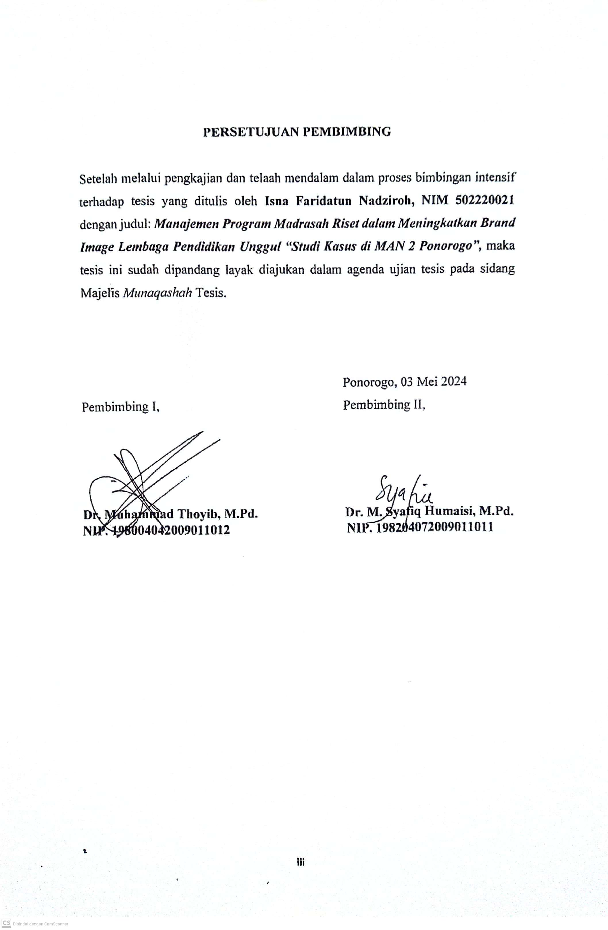

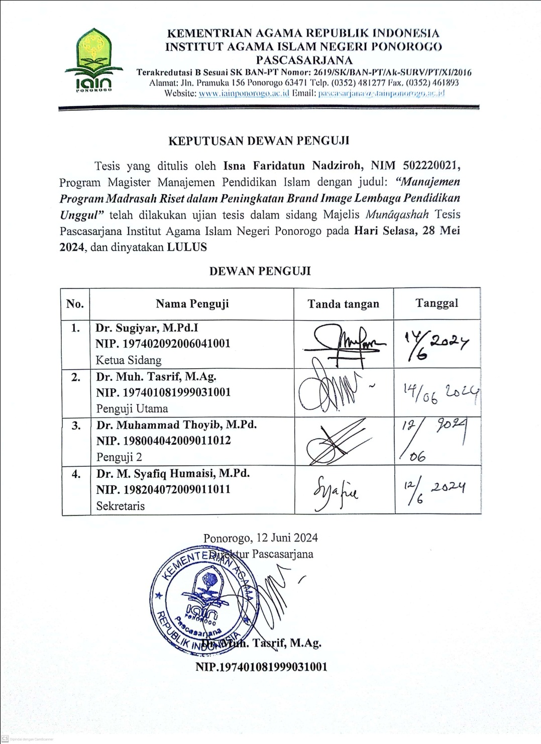

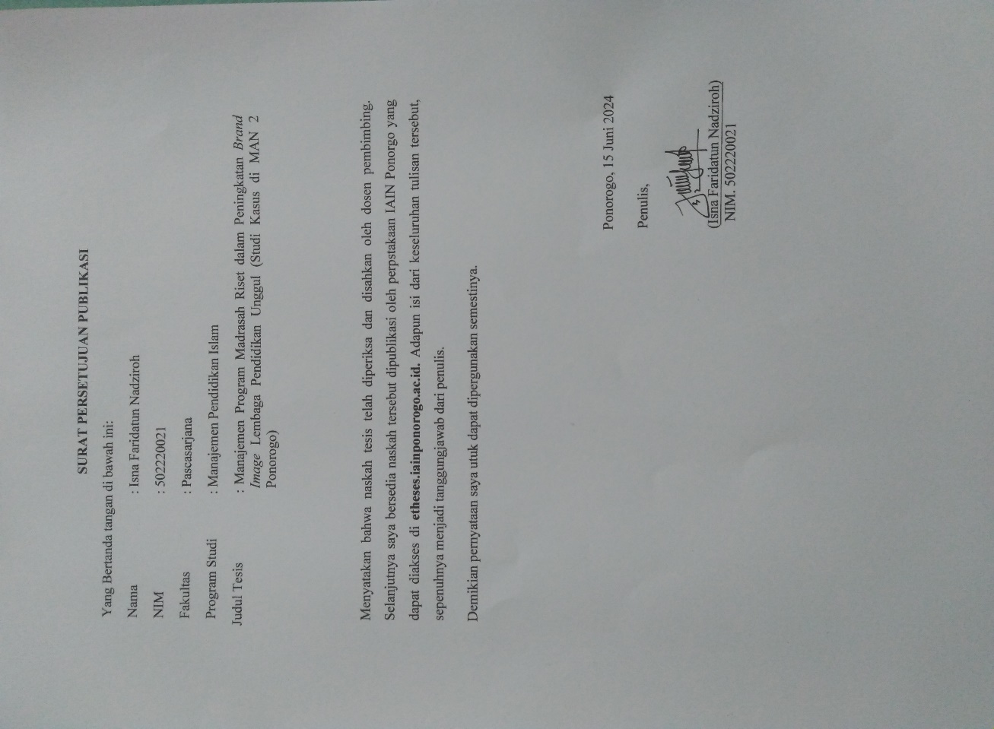

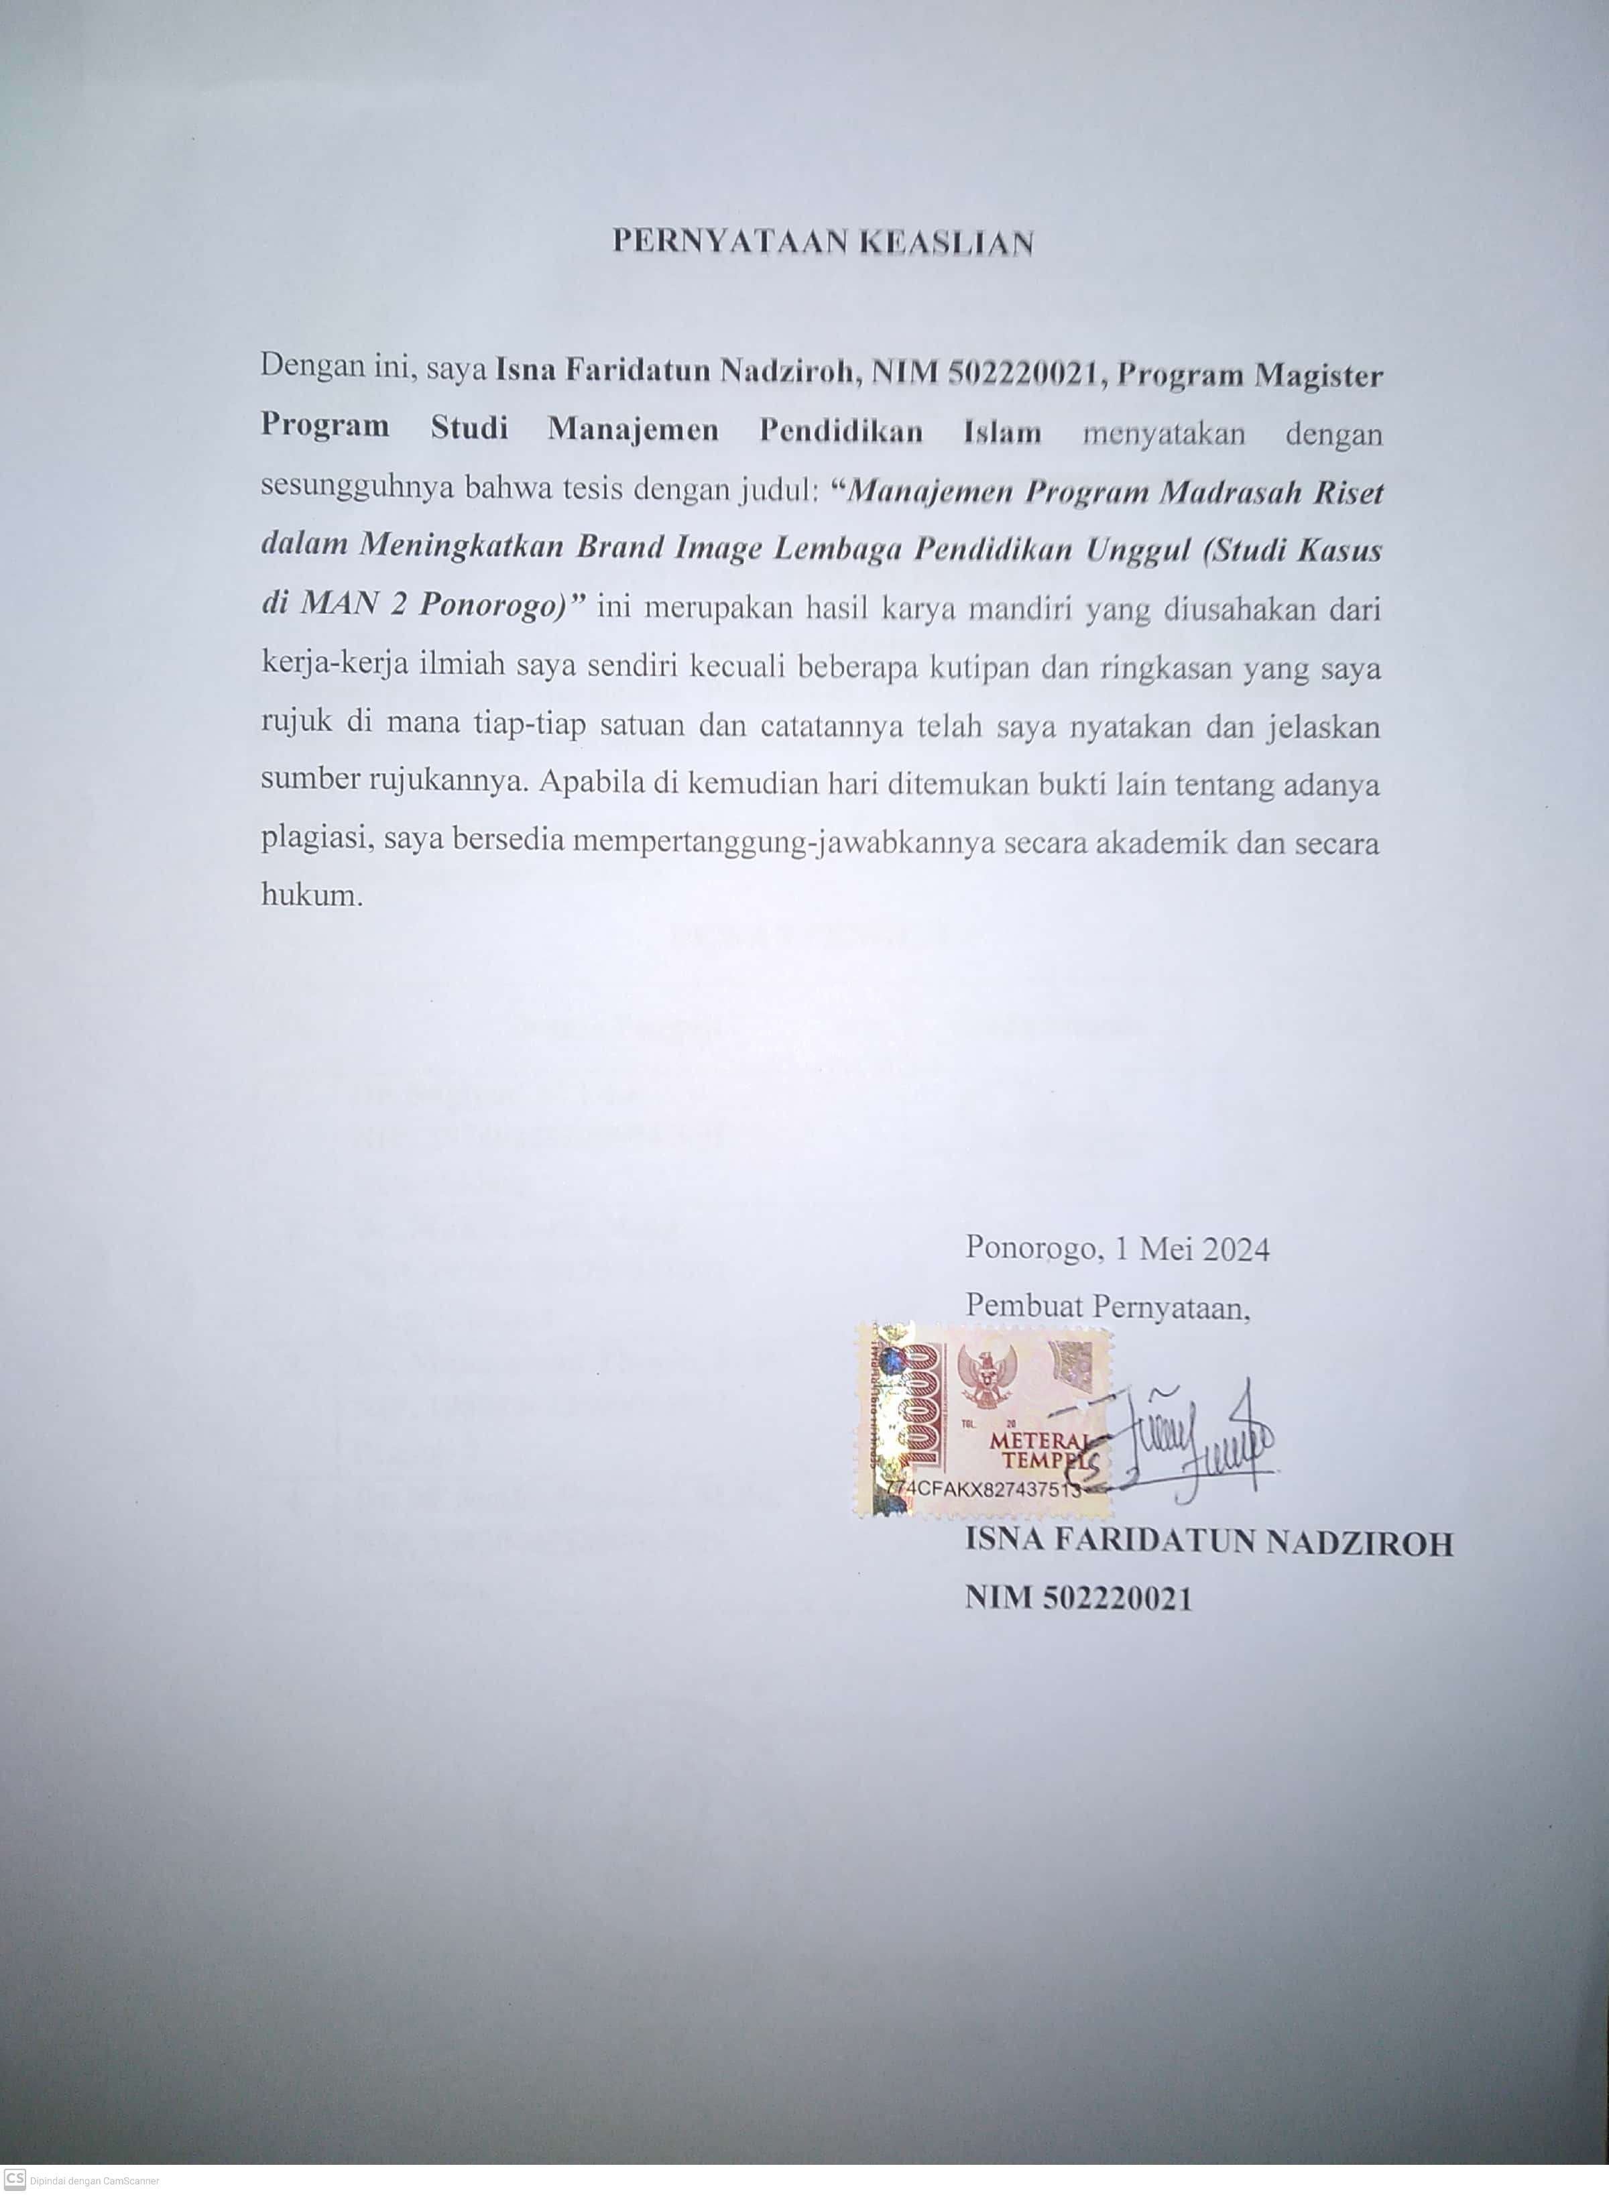

**DAFTAR ISI**

HALAMAN SAMPUL DALAM i

ABSTRAK ii

PERSETUJUAN PEMBIMBING viii

KEPUTUSAN DEWAN PENGUJI ix

SURAT PERSETUJUAN PUBLIKASI x

PERNYATAAN KEASLIAN TULISAN xi

DAFTAR ISI xii

DAFTAR TABEL xv

DAFTAR GAMBAR xvi

DAFTAR LAMPIRAN xvii

PEDOMAN TRANSLITERASI xviii

**BAB I PENDAHULUAN**

1. Konteks Penelitian 1
2. Rumusan Masalah 9
3. Tujuan Penelitian 10
4. Manfaat Penelitian 10
5. Kajian Terdahulu 11
6. Definisi Operasional 23
7. Sistematika Penulisan 27

**BAB II KAJIAN TEORITIK**

1. Manajemen 29
2. Definisi Manajemen29
3. Fungsi-Fungsi Manajemen30
4. Program Madrasah Riset 35
5. Pengertian Program Madrasah Riset 35
6. Kebijakan Program Madrasah Riset 37
7. *Brand Image* Lembaga Pendidikan 40
8. Pengertian *Brand Image* Lembaga Pendidikan 40
9. Langkah-langkah Meningkatkan *Brand Image*  42
10. Faktor Pembentuk *Brand Image* Lembaga Pendidikan 44
11. Lembaga Pendidikan Unggul 46
12. Meningkatkan *Brand Image* Lembaga Pendidikan Unggul Melalui Program Madrasah Riset 51

**BAB III METODE PENELITIAN**

1. Pendekatan dan Jenis Penelitian 55
2. Kehadiran Peneliti. 56
3. Lokasi Penelitian 56
4. Data dan Sumber Data 57
5. Teknik Pengumpulan Data 60
6. Analisis Data 65
7. Teknik Pengecekan Keabsahan Data 68

**BAB IV PERENCANAAN PROGRAM MADRASAH RISET DALAM MENINGKATKAN *BRAND IMAGE* LEMBAGA PENDIDIKAN UNGGUL DI MAN 2 PONOROGO**

1. Paparan Data Umum 70
2. Paparan Data Khusus 86
3. Analisis Data 96
4. Sinkronisasi Data 104

**BAB V PELAKSANAAN PROGRAM MADRASAH RISET DALAM MENINGKATKAN *BRAND IMAGE* LEMBAGA PENDIDIKAN UNGGUL DI MAN 2 PONOROGO**

1. Paparan Data 106
2. Analisis Data 114
3. Sinkronisasi Data 123

**BAB VI PENGAWASAN PROGRAM MADRASAH RISET DALAM MENINGKATKAN *BRAND IMAGE* LEMBAGA PENDIDIKAN UNGGUL DI MAN 2 PONOROGO**

1. Paparan Data 125
2. Analisis Data 134
3. Sinkronisasi Data 140

**BAB VII IMPLIKASI PROGRAM MADRASAH RISET DALAM MENINGKATKAN *BRAND IMAGE* LEMBAGA PENDIDIKAN UNGGUL DI MAN 2 PONOROGO**

1. Paparan Data 143
2. Analisis Data. 157
3. Sinkronisasi Data. 168

**BAB VIII PENUTUP**

1. Kesimpulan 170
2. Saran 173

**DAFTAR KEPUSTAKAAN** 175

**LAMPIRAN-LAMPIRAN**

**DAFTAR TABEL**

|  |  |  |
| --- | --- | --- |
| **No** | **Tabel** | **Halaman** |
| 1.1 | Perbedaan dan Persamaan Penelitian Terdahulu | 13 |
| 4.1 | Visi MAN 2 Ponorogo | 51 |
| 4.2 | Misi MAN 2 Ponorogo | 52 |
| 4.3 | Data Siswa Kelas X MAN 2 Ponorogo | 59 |
| 4.4 | Data Siswa Kelas XI MAN 2 Ponorogo | 60 |
| 4.5 | Data Siswa Kelas XII MAN 2 Ponorogo | 60 |
| 4.6 | Data Jumlah Seluruh Siswa MAN 2 Ponorogo Tahun 2019/2020-2023/2024 | 60 |
| 7.1 | Sebaran Alumni PT Luar Negeri | 118 |

**DAFTAR GAMBAR**

|  |  |  |
| --- | --- | --- |
| **No** | **Gambar** | **Halaman** |
| 3.1 | Komponen-komponen dalam Analisis Data (*interactive model)* | 46 |
| 4.1 | Struktur Organisasi MAN 2 Ponorogo | 59 |
| 4.2 | Petunjuk Teknis Pengelolaan Pembelajaran Riset | 62 |
| 4.3 | Lomba Mapel MAN 2 Ponorogo | 64 |
| 4.4 | Jadwal Pelajaran MAN 2 Ponorogo | 66 |
| 4.5 | Perencanaan Program Madrasah Riset | 67 |
| 5.1 | Kegiatan Program Madrasah Riset | 75 |
| 5.2 | Prestasi Guru Pembimbing MAN 2 Ponorogo | 78 |
| 5.3 | Pelaksanaan Program Madrasah Riset | 81 |
| 6.1 | Raport Siswa | 93 |
| 6.2 | Daftar Absensi Siswa | 94 |
| 6.3 | Pengawasan Program Madrasah Riset | 96 |
| 7.1 | Kegiatan *Science and Art Competition* | 103 |
| 7.2 | Diklat Penulisan Artikel llmiah | 105 |
| 7.3 | Pelatihan Penulisan Karya Tulis Ilmiah | 106 |
| 7.4 | Kunjungan Tempat Penelitian di Beji Sirah Keteng | 107 |
| 7.5 | Karya Ilmiah MAN 2 Ponorogo | 108 |
| 7.6 | Implikasi Program Madrasah Riset | 112 |

**DAFTAR LAMPIRAN**

Lampiran

Lampiran: 1 Pedoman Wawancara

Lampiran: 2 Jadwal Wawancara

Lampiran: 3 Transkrip Wawancara

Lampiran: 4 Daftar Dokumentasi

Lampiran: 5 Transkrip Dokumentasi

Lampiran: 6 Daftar Observasi

Lampiran: 7 Transkrip Observasi

Lampiran: 8 Surat Ijin Penelitian

**PEDOMAN TRANSLITERASI**

Sistem transliterasi Arab-Indonesia yang dijadikan pedoman dalam penulisan skripsi ini adalah sistem *Institute of Islamic Studies,* McGill University, yaitu sebagai berikut:

|  |  |  |  |  |  |  |  |  |  |  |
| --- | --- | --- | --- | --- | --- | --- | --- | --- | --- | --- |
| ء | = | ´ |  | ز | = | z |  | ق | = | q |
| ب | = | b | س | = | s | ك | = | k |
| ت | = | t | ش | = | sh | ل | = | l |
| ث | = | Th | ص | = | ṣ | م | = | m |
| ج | = | J | ض | = | ḍ | ن | = | n |
| ح | = | Ḥ | ط | = | ṭ | و | = | w |
| خ | = | kh | ظ | = | ẓ | ە | = | h |
| د | = | D | ع | = | ´ | ي | = | y |
| ذ | = | dh | غ | = | gh |  | | | |
| ر | = | r | ف | = | f |

*Tā*´ *marbūta* tidak dinampakkan kecuali dalam susunan *idāfa,* huruf tersebut ditulis t. Misalnya: فطانة = *faṭāna;* النبي فطانة = *faṭāna al-nabi.*

*Diftong dan Konsonan Rangkap*

|  |  |  |  |  |  |  |
| --- | --- | --- | --- | --- | --- | --- |
| او | = | Aw |  | او | = | Ū |
| أي | = | Ay | أي | = | *i* |

Konsonan rangkap ditulis rangkap, kecuali huruf *waw* yang didahului *ḍamma* huruf *yā* yang didahului *kasra* seperti tersebut dalam tabel.

*Bacaan Panjang*

|  |  |  |  |  |  |  |  |  |  |  |
| --- | --- | --- | --- | --- | --- | --- | --- | --- | --- | --- |
| ا | = | Ā |  | اي | = | I |  | او | = | Ū |

*Kata Sandang*

|  |  |  |  |  |  |  |  |  |  |  |
| --- | --- | --- | --- | --- | --- | --- | --- | --- | --- | --- |
| ال | = | al- |  | الش | = | al-sh |  | وال | = | wā´l- |

**BAB I**

**PENDAHULUAN**

1. **Konteks Penelitian**

Perkembangan zaman yang berjalan secara dinamis menuntut adanya berbagai perubahan. Indonesia pada saat ini telah terjadi perubahan secara besar-besaran yang disebabkan pengaruh dari luar maupun dalam negeri. Perubahan-perubahan yang dihadapi oleh Indonesia dalam kehidupan berbangsa, dan bernegara berjalan dengan cepat dapat berpengaruh terhadap berbagai aspek kehidupan. Menghadapi tuntutan perkembangan ilmu pengetahuan dan teknologi yang semakin berkembang disertai pola kehidupan yang mengglobal perlu adanya sumber daya manusia (SDM) berkualitas, sumber daya manusia yang dapat diandalkan. Tanpa sumber daya manusia yang berkualitas, suatu bangsa dapat tertinggal dari bangsa lain dalam persaingan kehidupan global yang semakin kompetitif.[1]

Realitasnya terdapat berbagai persoalan terkait kualitas SDM Indonesia misalnya berkaitan dengan produktivitas, tingkat pendidikan serta penguasaan bahasa asing yang masih rendah, keterampilan dan kompetensi yang belum memadai khususnya terkait kemampuan riset berupa menemukan dan mencari ide baru disertai mencari solusi dari berbagai masalah melalui pendekatan ilmiah.[2] Realitas tersebut didukung dengan data *Scimagojr journal*, publikasi Indonesia saat ini berada diperingkat 45 dengan jumlah dokumen terindeks sebanyak 212.806 publikasi. Jumlah publikasi Indonesia yang terindeks global senantiasa mengalami kenaikan di setiap tahunnya, namun peringkat Indonesia masih pada posisi di bawah negara ASEAN lainnya seperti Malaysia, Thailand dan Singapura, hal ini menjadikan Indonesia tertinggal dari negara-negara tetangga dalam persaingan global.[3]

Berdasarkan kondisi tersebut, maka menjadi hal yang penting untuk mengenalkan riset atau penelitian kepada generasi muda agar mampu mengejar ketertinggalan dengan Negara lain dengan senantiasa berlatih meningkatkan keterampilan berfikir secara kritis, kreatif dan inovatif. Berpikir kreatif merupakan aktivitas kognitif dalam menemukan solusi dalam menyelesaikan suatu permasalahan. Dengan berfikir kritis mampu menemukan, menghasilkan dan menentukan keefektifan gagasan yang dipakai. Keterampilan berpikir kreatif merupakan salah satu aspek penting bagi individu agar mampu memiliki keterampilan dalam memecahkan suatu masalah dan menemukan ide untuk menyelesaikan permasalahan tersebut.[4]

Perwujudan keterampilan SDM tersebut dapat melalui pendidikan, di mana selaras dengan tujuan pendidikan yaitu mewujudkan individu berkembang secara komperhensif yaitu dari sisi kognitif, afektif, serta psikomotorik. Berdasarkan Undang-Undang No.20 Tahun 2003 tentang sistem pendidikan nasional.[5] Madrasah merupakan tempat yang tepat dalam pengembangan individu secara optimal yaitu kemampuan di bidang agama maupun ilmu pengetahuan secara beriringan, pemberdayaan generasi muda tersebut diharapkan dapat mencetak generasi muda yang kreatif, inovatif dan berdaya saing tinggi. Karakteristik generasi muda seperti inilah yang dibutuhkan dalam kehidupan bermasyarakat dengan harapan mampu berkonstribusi dan memenangkan persaingan global yang berjalan secara kompetitif, yaitu melalui penyediaan program unggulan yaitu program madrasah riset.

Program ini dijadikan wadah pembinaan bakat dan minat siswa dalam bidang penelitian ilmiah yang bertujuan untuk membentuk sikap siswa dalam kemampuan berfikir kritis, sistematis, rasional, terstruktur, kreatif dan inovatif. Program madrasah riset pada lembaga pendidikan dapat diintegrasikan sebagai program unggulan berupa kegiatan intrakurikuler dan ekstrakurikuler. Pengintegrasian program riset dalam kegiatan intrakurikuler yaitu menyusun kurikulum dengan memadukan mata pelajaran berbasis riset. Riset yang diintegrasikan dalam ekstrakurikuler dilakukan dengan membentuk kegiatan Karya Tulis Ilmiah (KTI) atau istilah lainnya Karya Ilmiah Remaja (KIR).[6] Adanya program madrasah riset bertujuan untuk menanamkan kemampuan menulis dan meneliti sejak usia dini dan memperkuat wawasan terkait teknik tepat dalam melakukan penelitian melalui metode penelitian. Sehingga nantinya peserta didik tidak mengalami kesulitan ketika mengerjakan tugas akhir di jenjang pendidikan berikutnya.[7]

Program ini diadakan mula-mula melihat permasalahan yang dihadapi pada dunia pendidikan di Indonesia yaitu rendahnya tingkat kemampuan berfikir kritis, sistematis dan inovatif dikarenakan kurangya kegiatan literasi yang dilakukan siswa.[8] Melalui program madrasah riset dengan penerapan fungsi manajemen yang sistematis mampu mengembangkan kemampuan berfikir kritis, inovatif dan kreatif serta pengembangan prestasi riset siswa baik secara regional, nasional maupun internasional berupa produk inovasi hasil riset yang bernilai guna bagi masyarakat, dan dilain sisi juga mampu meningkatkan animo masyarakat dalam menggunakan jasa pendidikan sehingga mampu bersaing dengan lembaga pendidikan lain.

Terlebih secara kuantitas, seiring berjalannya waktu dari tahun ketahun lembaga pendidikan semakin banyak jumlahnya. Berdasarkan Data Pokok Pendidikan Direktorat Jenderal Pendidikan Anak Usia Dini, Pendidikan Dasar dan Pendidikan Menengah, jumlah lembaga pendidikan tingkat SMA di Jawa Timur baik negeri maupun swasta terdapat sebanyak 1519 sekolah.[9] Sedangkan, jumlah Madrasah Aliyah di Provinsi Jawa Timur berdasarkan data Kementerian Agama Republik Inndonesia baik negeri maupun swasta pada tahun 2021-2022 sebanyak 1942 sedangkan tahun 2022-2023 sebanyak 2.033 Madrasah Aliyah sedangkan khususnya di Kabupaten Ponorogo jumlah Madrasah Aliyah baik negeri maupun swasta terdapat sebanyak 97 sekolah.[10] Jumlah lembaga pendidikan tingkat menengah atas yang begitu banyak, menjadikan persaingan yang dimiliki lembaga pendidikan amatlah ketat. Menyikapi hal tersebut lembaga pendidikan perlu memiliki *image branding* yang baik dan mapan.

Pada dasarnya mayoritas masyarakat mengambil keputusan dalam memilih lembaga pendidikan dengan memandang *branding* yang dimiliki lembaga. Adanya *image branding* dalam suatu lembaga, sebagai langkah untuk mendapatkan pelanggan dan perhatian masyarakat. Oleh karenanya meningkatkan citra lembaga sangat penting agar mudah dikenal dan diketahui secara luas oleh masyarakat. Meningkatkan citra lembaga yang positif, akan melahirkan kesan yang baik dibenak konsumen atau masyarakat bahwa lembaga pendidikan tersebut adalah lembaga yang unggul.[11]

Meningkatkan *brand image* pada lembaga pendidikan merupakan salah satu strategi untuk mendapat kepercayaan *public*. Semakin baik *brand image* yang dibangun sebuah lembaga pendidikan maka semakin tinggi pula minat masyarakat terhadap lembaga tersebut. Citra merek (*brand image*) merupakan perwujudan keseluruhan persepsi orang-orang terhadap merek yang dibentuk melalui informasi serta pengalaman masa lalu terhadap merek tersebut. Konsumen yang memiliki citra yang positif terhadap suatu merek, akan lebih memungkinkan untuk melakukan pembelian atau ketertarikan pada jasa yang ditawarkan dalam hal ini program lembaga pendidikan.[12] Citra sekolah atau *brand image* dibangun bukan dimaksudkan untuk mengemas ketidakbaikan sekolah menjadi terkesan baik, akan tetapi mengemas dengan baik apa yang sudah dikerjakan lembaga pendidikan agar mendapatkan nilai kepercayaan dibenak masyarakat. Dengan citra positif sekolah diharapkan mampu menarik publik untuk lebih mengenal lembaga pendidikan secara keseluruhan yaitu pada sisi keunggulan maupun nilai pembeda yang tidak dimiliki lembaga sederajat lainnya, dilain sisi diharapkan menambah minat orangtua untuk menyekolahkan putra-putrinya di lembaga tersebut. Mengingat pentingnya hubungan masyarakat di sekolah serta informasi yang dibutuhkan *public* tentang sekolah, maka program yang diunggulkan lembaga pendidikan dalam hal ini program madrasah riset seharusnya dikelola dengan baik dan sistematis sehingga akan memunculkan citra baik dan timbal balik positif dari masyarakat.

Berdasarkan observasi di lapangan menunjukkan *brand image* yang dibangun oleh MAN 2 Ponorogo dapat dilakukan melalui program madrasah riset dengan mengunggulkan berbagai pencapaian yang didapatkan lembaga. Ada sejumlah pertimbangan penting dalam mendukung objek penelitian tersebut diantaranya: (a) MAN 2 Ponorogo satu-satunya madrasah terpilih sebagai penyelenggara madrasah riset di Kabupaten Ponorogo bersama 403 Madrasah lainnya di Indonesia yang tercantum pada Surat Keputusan Direktur Jenderal Pendidikan Islam Nomor 6757 Tahun 2020 tentang Penetapan Madrasah Penyelenggara Riset.[13] (b) Memiliki prestasi riset tingkat nasional dan internasional. Prestasi tersebut diantaranya meraih 3 *gold medal* dan *silver medal* pada ajang *Asean Innovative Sciennce Envirommental and Enterpeneur Fair* (AISEEF) 2022 meliputi *Gold medal sosial science category, gold medal environmental* *category*, *gold medal enterpenuer category* dan *silver medal sosial science category*, juara 3 lomba penulisan sejarah lokal Jawa Timur cagar budaya Indonesia Tahun 2022, peraih mendali perak kompetisi proposal penelitian kreasi dan inovasi (KRESNA) 2022, juara 1 Lomba Peneliti Belia Jawa Timur Tahun 2020, juara 1 lomba *Robot Underwater Senior* tingkat provinsi pada Tahun 2021, juara 2 Lomba Esai di Kementerian Lingkungan Hidup dan Kehutanan Tahun 2021, juara 1 Lomba Karya Tulis Ilmiah Tahun Universitas Negeri Medan Tahun 2021 serta berbagai prestasi membanggakan lainnya. (c) Berbagai prestasi sebagai prasyarat penting siswa-siswi MAN 2 Ponorogo untuk mendaftarkan diri mengikuti seleksi beasiswa luar negeri yang mengantarkan siswa-siswi pilihan untuk lolos dan berhasil mengenyam pendidikan jenjang perguruan tinggi di luar negeri. Diantaranya ialah Etik Nur Khasanah selaku Bendahara KIR (Karya Ilmiah Remaja) yang diterima di 6 universitas luar negeri, Like Zuyyina Fatwa Fadila selaku Sekretaris KIR yang diterima di 8 universitas luar negeri, dan Putri Wahyu Kusumaningtyas berhasil meraih program Beasiswa Indonesia Maju Angkatan 1-S1 Luar Negeri Kementerian Pendidikan, Kebudayaan, Riset, dan Teknologi di University Of British Columbia (UBC).[14] (d) Munculnya berbagai saluran media pemberitaan *online* terkait berbagai pencapaian prestasi bahkan perolehan berbagai beasiswa melalui berbagai *platform website* berita diantaranya TIMES Indonesia, detikcom, pendis.kemenag.go.id, kampus.republika.co.id, Jatim Hari Ini, edukasi.sindonews, dan berbagai *platform* berita lainnya.

Hal tersebut membuktikan bagaimana MAN 2 Ponorogo tetap bertahan di tengah persaingan lembaga pendidikan dengan mengoptimalkan *brand image* lembaga sebagai lembaga pendidikan berlabel madrasah riset dengan berbagai prestasi yang ditorehkan. Berdasarkan latar belakang yang telah dipaparkan di atas, maka peneliti tertarik untuk melakukan sebuah penelitian dengan judul “**Manajemen Madrasah Riset dalam Meningkatan *Brand Image* Lembaga Pendidikan Unggul”**

1. **Rumusan Masalah**

Untuk memudahkan pembahasan agar lebih sistematis dan terarah, maka penulis akan merumuskan berbagai masalah sebagai berikut:

1. Bagaimana perencanaan program madrasah riset dalam meningkatkan *brand image* lembaga pendidikan unggul di MAN 2 Ponorogo?
2. Bagaimana pelaksanaan program madrasah riset dalam meningkatkan *brand image* lembaga pendidikan unggul di MAN 2 Ponorogo?
3. Bagaimana pengawasan program madrasah riset dalam meningkatkan *brand image* lembaga pendidikan unggul di MAN 2 Ponorogo?
4. Bagaimana implikasi program madrasah riset dalam meningkatkan *brand image* lembaga pendidikan unggul di MAN 2 Ponorogo?
5. **Tujuan Penelitian**

Berdasarkan rumusan masalah di atas, penelitian ini secara umum bertujuan untuk menganalisis secara menyeluruh jawaban dari rumusan masalah yang diperinci sebagai berikut:

1. Mendiskripsikan dan menganalisis perencanaan program madrasah riset dalam meningkatkan *brand image* lembaga pendidikan unggul di MAN 2 Ponorogo.
2. Mendiskripsikan dan menganalisis pelaksanaan program madrasah riset dalam meningkatkan *brand image* lembaga pendidikan unggul di MAN 2 Ponorogo.
3. Mendiskripsikan dan menganalisis pengawasan program madrasah riset dalam meningkatkan *brand image* lembaga pendidikan unggul di MAN 2 Ponorogo.
4. Mendiskripsikan dan menganalisis implikasi program madrasah riset dalam meningkatkan *brand image* lembaga pendidikan unggul di MAN 2 Ponorogo.
5. **Manfaat Penelitian**

Dari penelitian yang akan penulis lakukan, diharapkan mempunyai manfaat dimasa sekarang dan masa yang akan datang, antara lain:

1. **Manfaat Teoritis**

Penelitian ini diharapkan menjadi tambahan informasi mengenai program madrasah riset yang diciptakan menjadi salah satu langkah untuk meningkatkan *brand image* positif lembaga pendidikan yaitu dengan menghasilkan *output* lulusan yang dapat bersaing ditengah perkembangan zaman yang kompetitif.

1. **Manfaat Praktis**
2. Bagi Madrasah

Diharapkan penelitian ini dapat membantu lembaga sebagai masukan agar manajemen madrasah riset dapat lebih ditingkatkan lagi dalam proses pelaksanaan program sehingga dapat dijadikan langkah dalam meningkatkan citra positif lembaga serta tujuan dan hasil yang diinginkan dapat tercapai secara optimal.

1. Bagi Guru

Diharapkan dapat bermanfaat sebagai referensi atau masukan serta sumbangan pemikiran utamanya bagi guru pembimbing riset dalam proses membimbing dan mengarahkan siswa program madrasah riset agar mampu menghasilkan karya maupun kejuaraan siswa yang diharapkan.

1. Bagi Peneliti

Penelitian ini diharapkan mampu menambah pengetahuan serta pengalaman peneliti guna dalam memberikan gambaran yang jelas dan benar tentang program madsarah riset.

1. **Kajian Terdahulu**

Adanya penelitian terdahulu bertujuan untuk mendapatkan bahan perbandingan serta acuan, dilain sisi untuk menghindari adanya kesamaan dengan penelitian sebelumnya. Maka dalam kajian pustaka ini peneliti mencantumkan hasil-hasil penelitian terdahulu yaitu:

***Pertama****,* penelitian tesis yang dilakukan oleh Aliva Humairah Ginting dan Andi Prastowo dengan judul “*Pengembangan Kurikulum Pendidikan Agama Islam pada Madrasah Berbasis Riset di Yayasan Madrasah Pendidikan Islam (YMPI) Tanjung Balai*”.[15] Penelitian ini menggunakan pendekatan kualitatif melalui teknik pemerolehan data, yaitu wawancara, observasi, dan analisis dokumen. Selanjutnya data dianalisa melalui teknik reduksi data, penyajian data hingga penarikan kesimpulan. Hasil penelitian menunjukkan:

1. Rumusan dasar dan tujuan yang jelas, yaitu terbentuknya budaya penelitian (*research*) dalam bidang keagamaan di lingkungan madrasah dengan dibuktikan perolehan prestasi pada tingkat nasional dan internasional.
2. Sarana dan prasarana yang mendukung dan memadai dalam penerapan kurikulum berbasis riset.
3. Tenaga pendidik yang berpengalaman dan memiliki kemampuan unggul pada bidang riset keagamaan.
4. Strategi yang digunakan untuk menerapkan kurikulum riset melalui pembuatan program yang berorientasi riset, seperti memasukkan kurikulum riset ke dalam bentuk mata pelajaran atau intrakurikuler.
5. Kurikulum Pendidikan Agama Islam di YMPI Tanjung Balai belum sepenuhnya dikembangkan menggunakan kurikulum berbasis riset, namun masih terdapat hal yang perlu disesuikan pada perkembangan kurikulum 2013.

***Kedua****,* penelitian tesis yang dilakukan oleh Warham yang berjudul *“Implementasi Program Akselerasi Pendidikan (Studi Kasus Pada SMA Negeri 1 Terbanggi Besar Lampung Tengah”*.[16] Penelitian ini menggunakan pendekatan kualitatif. Teknik pengumpulan data menggunakan wawancara, observasi serta dokumentasi. Teknik analisis data yang digunakan berdasarkan Miles dan Huberman yang telah dimodifikasi. Hasil Penelitian menunjukkan:

1. Perencanaan, pengorgaisasian, serta pelaksanaan Program Akselerasi Pendidikan di SMA Negeri 1 Terbanggi Besar dilakukan oleh tim pengembang sekolah sekaligus tim pengembang kurikulum yang terdiri atas Kepala Sekolah, Wakil Kepala Sekolah, dan koordinator program akselerasi melalui tahapan-tahapan perencanaan, langkah-langkah pengorganisasian dan pembagian *job description.*
2. Pengawasan Program Akselerasi Pendidikan di SMA Negeri 1 Terbanggi Besar dilakukan oleh kepala sekolah dan wakil kepala sekolah bidang kurikulum. Pengawasan dilakukan terhadap proses pembelajaran.
3. Faktor-faktor Pendukung Program Akselerasi Pendidikan di SMA Negeri 1 Terbanggi Besar meliputi: terpenuhinya sarana prasarana yang dibutuhkan, jumlah siswa cerdas istimewa yang memadai, kualifikasi dan kompetensi tendik serta biaya tercukupi.
4. Faktor-faktor Kendala Program Akselerasi Pendidikan di SMA Negeri 1 Terbanggi Besar meliputi: pengelolaan kegiatan pembelajaran, kurangnya pembinaan pemerintah terhadap penyelenggaraan program akselerasi di SMAN 1 Terbanggi Besar. Kepuasan pelanggan internal dan eksternal program akselerasi pendidikan SMA Negeri 1 Terbanggi Besar sangat baik.

*Ketiga,* penelitian yang dilakukan oleh Reny Refitaningsih Peby Ria dkk dengan judul *“Evaluasi Program Kelas Riset di MAN 2 Ponorogo Pada Masa Pandemi Covid-19*”.[17] Hasil penelitian menunjukkan terdapat empat aspek yang dievaluasi dalam program madrasah riset, yaitu:

1. Pada aspek konteks program kelas riset di MAN 2 Ponorogo sangat diperlukan untuk mendukung kebijakan Surat Keputusan Direktur Jenderal Pendidikan Islam Nomor 6757 Tahun 2020 tentang Penetapan Madrasah Penyelenggara Riset untuk mengupayakan ketercapaian visi, misi dan tujuan program.
2. Prosedur dalam pelaksanaan program didukung dengan sumber daya manusia berkualitas dan sarana prasarana yang memadahi. Aspek *input* program kelas riset di MAN 2 Ponorogo telah menetapkan sistem seleksi untuk pendaftaran siswa kelas riset.
3. Kegiatan yang dilakukan dalam program (proses), proses program kelas riset di MAN 2 Ponorogo berjalan dengan lancar meski ada kendala yang menghambat kelancaraan program dari guru dalam proses pengalian ide ataupun dari siswa belum bisa memahami materi pelajaran riset karena pembelajaran dilakukan secara daring, sehingga siswa masih mengalami kesulitan untuk mencari masalah di lingkungan sekitar dan menemukan ide untuk pemecahan masalah tersebut.
4. Ketercapaian program (produk) yaitu berupa hasil dari pelaksanaan riset berupa produk inovatif atau temuan kreatif yang dihasilkan siswa.

***Keempat****,* penelitian tesis yang dilakukan oleh Muhamad Kholif Suhadha dengan judul “Analisis Manajemen Program Adiwiyata Sebagai *Brand Image* Jasa Pendidikan di MTsN 1 Sleman”.[18] Penelitian ini menggunaan metode deskriptif. Teknik pengumpulan data yang digunakan dalam penelitian ini adalah observasi, dokumentasi, dan wawancara. Data yang terkumpul dianalisis menggunakan teknik reduksi data, penyajian data dan penarikan kesimpulan. Hasil penelitian menunjukan bahwa MTs N 1 Sleman melakukan kegiatan manajerial terhadap program adiwiyata, di mana terdapat penerapan fungsi-fungsi manajemen seperti perencanaan, pengorganisasian, pengarahan, dan pengawasan. Dalam pelaksanaannya, program adiwiyata di MTs N 1 Sleman mengacu pada ketentuan program adiwiyata sekolah yang dikeluarkan oleh Kementerian Lingkungan Hidup. Dari konsep manajerial dan pelaksanaan program adiwiyata yang dijalankan, MTs N 1 Sleman mendapat penghargaan sebagai Madrasah Adiwiyata di tingkat provinsi pada tahun 2019, selain itu MTs N 1 Sleman juga menjadi rujukan bagi lembaga lain untuk program *study banding* dan rekomendasi narasumber keadiwiyataan. Perlu adanya dukungan dan komitmen dari berbagai pihak di MTs N 1 Sleman terkait pengelolaan dan pelaksanaan program adiwiyata di MTs N 1 Sleman pada bagian publikasi media digital berupa kegiatan promosi, juga sebagai bagian dari pengenalan nilai adiwiyata kepada masyarakat modern, sehingga nilai positif program adiwiyata akan tersebar luas dikalangan masyarakat.

***Kelima****,* penelitian tesis yang dilakukan oleh Nurul Khoiruddin dengan judul “Membangun *Brand Image* dalam Upaya Meningkatkan Daya Saing Madrasah (Studi Kasus di MI Masholihul Huda Desa Krapyak Kecamatan Tahunan Kabupaten Jepara Tahun Pelajaran 2014/2015)”.[19] Penelitian ini merupakan penelitian studi kasus dan pendekatan kualitatif. Kemudian data yang telah terkumpul akan diadakan penganalisaan dengan pendekatan kualitatif deskriptif. Hasil Penelitian dan pembahasan menunjukkan bahwa:

1. Upaya yang dilakukan dalam membangun *brand image* di MI Masholihul Huda Desa Krapyak Kecamatan Tahunan Kabupaten Jepara Tahun Pelajaran 2014/2015 dilaksanakan dengan penyampaian visi dan misi yang jelas dan menciptakan citra positif madrasah.
2. Menciptakan *brand image* madrasah yang positif, senantiasa mengantisipasi pesaing dan munculnya kompetitor baru, dan menciptakan program-program unggulan yang berdiferensiasi dengan lembaga lain.
3. Penyampaian visi dan misi yang jelas dan menciptakan citra positif madrasah dengan mendorong guru-guru untuk meningkatkan kompetensinya, menciptakan lingkungan yang nyaman dan kondusif, pembelajaran yang ramah antara guru dan siswa, membangun manajemen yang kuat, menciptakan kurikulum yang seimbang, penilaian dan pelaporan prestasi siswa berkualitas, serta pelibatan orang tua dan masyarakat.
4. Faktor pendukung dalam membangun *brand image* adalah Guru-guru yang kreatif dan mampu bekerjasama dengan baik, sarana dan prasarana yang mendukung, kerjasama yang baik antar seluruh warga sekolah, iklim sekolah yang kondusif dan nyaman bagi pembelajaran, serta letak madrasah yang strategis.

**Tabel 1.1 Perbedaan dan Persamaan Penelitian Terdahulu**

|  |  |  |  |
| --- | --- | --- | --- |
| **No.** | **Judul, Penelitian** | **Persamaan** | **Perbedaan** |
| 1 | *Pengembangan Kurikulum Pendidikan Agama Islam pada Madrasah Berbasis Riset di Yayasan Madrasah Pendidikan Islam (YMPI) Tanjung Balai*, Aliva Humairah Ginting dan Andi Prastowo. | 1. Kedua peneltian membahas terkait madrasah riset baik dari konsep dasar dan kebijakan 2. Kedua penelitan menggunakan pendekatan yang sama yaitu penelitian kualitatif. | 1. Fokus penelitian terdahulu pada pengembangan kurikulum di madrasah berbasis riset sedangkan penelitian ini membahas terkait pengelolaan madrasah riset untuk meningkatkan *brand image* lembaga pendidikan. 2. Objek penelitian terdahulu di Yayasan Madrasah Pendidikan Islam Tanjung Balai sedangkan penelitian ini dilakukan di MAN 2 Ponorogo. |
| 2. | *Implementasi Program Akselerasi Pendidikan (Studi Kasus Pada SMA Negeri 1 Terbanggi Besar Lampung Tengah*, Warham. | 1. Membahas terkait penerapan fungsi manajemen POAC dalam proses pengimplementasian program sekolah. 2. Metode penelitian, jenis penelitian dan pendekatanya sama yaitu kualitatif dan studi kasus. | 1. Penelitian terdahulu membahas terkait program unggulan akselerasi pendidikan sedangkan peneliti ini berfokus pada program madrasah riset. 2. Objek penelitian terdahulu di SMA Negeri 1 Terbanggi Besar Lampung sedangkan Penelitian ini dilakukan di MAN 2 Ponorogo. |
| 3. | *Evaluasi Program Kelas Riset Di Man 2 Ponorogo Pada Masa Pandemi Covid-19*, Reny Refitaningsih Peby Ria dkk. | 1. Kedua penelitian membahas terkait program madrasah riset disertai kebijakan dan berfokus terhadap pemberian wadah bakat siswa dibidang riset. 2. Lokasi penelitian dilakukan ditempat yang sama yaitu MAN 2 Ponorogo | 1. Peneltian terdahulu berfokus pada evaluasii program kelas riset sedangkan penelitian ini berfokus pada proses manajemen yang dilakukan melalui penerapan fungsi manajemen POAC (*planning, organizing, actuating* serta *controlling).* 2. Penelitian terdahulu berfokus pada program madrasah riset pada masa pandemi Covid-19 sedangkan penelitian ini pada masa pasca pandemic Covid-19. |
| 4. | *Analisis Manajemen Program Adiwiyata Sebagai Brand Image Jasa Pendidikan di MTsN 1 Sleman*, Muhamad Kholif Suhadha. | 1. Ranah pembahasan terkait penerapan fungsi manajemen. 2. Menggunakan *brand image* sebagai strategi bertahan ditengah persaingan lembaga pendidikan. 3. Sama-sama meningkatkan *brand image* lembaga melalui program sekolah. | 1. Penelitian terdahulu berfokus pada program adiwiyata dalam meningkatkan *brand image* sedangkan penelitian ini berfokus pada program madrasah riset dalam meningkatkan *brand image* lembaga pendidikan. 2. Objek penelitian terdahulu dilakukan di MTsN 1 Sleman sedangkan penelitian ini dilakukan di MAN 2 Ponorogo. |
| 5. | *Membangun Brand Image dalam Upaya Meningkatkan Daya Saing Madrasah (Studi Kasus Di MI Masholihul Huda Desa Krapyak Kecamatan Tahunan Kabupaten Jepara Tahun Pelajaran 2014/2015),* Nurul Khoiruddin. | 1. Program madrasah untuk meningkatkan *brand image* lembaga. 2. Sama-sama menggunakan pendekatan kualitatif. | 1. Penelitian terdahulu berkaitan dengan upaya yang dilakukan dan faktor pendukung serta penghambat dalam meningkatkan daya saing madrasah sedangkan penelitian ini meningkatkan *brand image* lembaga melalui penerapan fungsi manajemen pada program madrasah. 2. Objek penelitian terdahulu dilakukan di MI Masholihul Huda Jepara sedangkan penelitian ini dilakukan di MAN 2 Ponorogo. |

1. **Definisi Operasional**

Definisi operasional adalah sebuah definisi yang diberikan terhadap sebuah variabel dengan memberikan arti spesifik kegiatan atau membenarkan sesuatu operasional yang diperlukan untuk mendefinisikan variabel sebagai berikut:

1. Manajemen

Manajemen memiliki arti mengatur, mengurus, atau mengelola. Manajemen juga berarti cara yang dilakukan secara sistematis dan terorganisasi untuk melakan sesuatu kegiatan secara bersama-sama.[20] Manajemen berasal dari istilah kata *to manage* yang memiliki arti mengelola. Menurut Hasibuan dalam Mustari manajemen yaitu seni dan ilmu yang mengatur proses dari pemanfatan sumber daya manusia dan sumber lainnya untuk mencapai tujuan secara efektif dan efisien.[21] Menurut Terry bahwa terdapat 4 fungsi manajemen POAC (Perencanaan(*Planning*), Pengorganisasian(*Organizing*), Pengarahan/pelaksanaan(*Actuating*) dan Pengawasan(*Controlling*).[22]

1. Program Madrasah Riset

Program madrasah riset dipahami sebagai sebuah program pembelajaran yang membuat peserta didik mencari, menggali, mendalami suatu hal sehingga dapat menghasilkan sebuah karya yang inovatif dan bermanfaat untuk masyarakat luas.[23] Program Madrasah Riset juga dapat dipahami pengembangan madrasah melalui inovasi pembelajaran (pembelajaran inovatif) yakni melalui penyelenggaraan riset, di mana peserta didik menjadi motor utama dalam kegiatan riset, dengan tema-tema yang berkaitan dengan keilmuan sesuai dengan mata pelajaran yang diperolehnya. Konsep ini berlaku untuk semua jenjang madrasah (MI, MTs, MA). Namun madrasah yang dimaksud di sini adalah MA.[24]

1. *Brand Image*

Menurut Kotler dan Keller dalam Dwika Lodia “*Brand Imagery drscribes the extrinsic properties of the product or service, including the ways in which the brand attempts to meet customers psychological or social needs*” *Brand Image* menggambarkan sifat ekstrinsik dari suatu produk atau jasa termasuk cara di mana merek berusaha memenuhi kebutuhan psikologis atau sosial pelanggan.[25] Citra merek (*brand image*) merupakan representasi dari keseluruhan persepsi terhadap merek dan dibentuk dari informasi dan pengalaman masa lalu terhadap merek itu. Konsumen yang memiliki citra yang positif terhadap suatu merek, akan lebih memungkinkan untuk melakukan pembelian.[26]

*Brand image* sebuah lembaga pendidikan merupakan sebuah gambaran suatu *symbol* yang dipergunakan oleh sebuah lembaga pendidikan. *Brand image* lembaga pendidikan dapat dibentuk dari sebuah proses penggambaran yang secara berkesinambungan dilakukan oleh lembaga kepada publik yang tentunya berbeda pada setiap lembaga pendidikan.[27]

1. Lembaga Pendidikan Unggul

Lembaga pendidikan yang dimaksudkan di sini ialah madrasah. Madrasah unggul adalah sebuah madrasah program unggulan yang lahir dari sebuah keinginan untuk memiliki madrasah yang mampu berprestasi di tingkat nasional dan dunia, dalam penguasaan ilmu pengetahuan, keterampilan dan teknologi yang ditunjang oleh akhlakul karimah. Madrasah dikatakan unggul apabila dapat berprestasi di tingkat nasional dan dunia.[28]

Madrasah yang unggul memiliki indikator-indikator, diantaranya: memiliki prestasi akademik maupun non akademik di atas rata-rata sekolah di daerah tersebut, memiliki sarana prasarana dan layanan yang jauh lebih lengkap, sistem belajar yang lebih baik dan waktu belajar yang lebih panjang, melakukan tahap seleksi penerima peserta didik baru yang lebih ketat, memperoleh animo yang besar dari masyarakat berdasarkan jumlah pendaftar yang jauh lebih besar dibandingkan kapasitas kelas, memiliki biaya madrasah yang lebih tinggi dengan sekolah/madrasah disekitarnya.[29]

1. **Sistematika Penulisan**

Penulisan dalam penelitian ini dibagi menjad 8 bab pokok. Pembagaian ini bertujuan mempermudah dan memperjelas pembaca dalam memahami setiap permasalahan yang disampaikan. Perincian setiap bab dalam pembahasan:

BAB I Pendahuluan. Bab ini terdiri dari penegasaan judul, latar belakang masalah, rumusan masalah, tujuan dan manfaat penelitian, definisi operasional, dan sistematika pembahasan**.**

BAB II Kajian Teori bersi pemaparaan teori Manajemen, Program Madrasah Riset, *Brand Image* Lembaga Pendidikan, Lembaga Pendidikan Unggul dan Meningkatkan *Brand Image* Lembaga Pendidikan Unggul Melalui Program Riset.

BAB III. Metode Penelitian yang digunakan dalam penelitian, berisi tentang: pendekatan dan jenis penelitian, kehadiran peneliti, lokasi penelitian, data dan sumber data, prosedur pengumpulan data, teknik analisis data, serta pengecekan keabsahan data.

BAB IV berisi tentang pemaparan, analisis dan sinkronikasi data terkait Perencanaan Program Madrasah Riset di MAN 2 Ponorogo.

BAB V berisi tentang pemaparan, analisis dan sinkronisasi data terkait Pelaksanaan Program Madrasah Riset di MAN 2 Ponorogo.

BAB VI berisi tentang pemaparaan, analisis dan sinkronisasi data terkait Pengawasan Program Madrasah Riset di MAN 2 Ponorogo.

BAB VII berisi tentang pemaparan, analisis dan sinkronisasi data tentang Implikasi Manajemen Program Madrasah Riset dalam Meningkatkan *Brand Image* Lembaga Pendidikan Unggul MAN 2 Ponorogo.

BAB VIII Penutup yang merupakan bagian terakhir dari semua rangkaian pembahasan dari bagian I sampai dengan bagian VII. Pada bagian ini dimaksudkan untuk mempermudah pembaca dalam memahami intisari dari penelitian ini yang berisi kesimpulan dan saran.

**BAB II**

**KAJIAN TEORITIK**

1. **Manajemen**
2. Definisi Manajemen

Manajemen memiliki arti mengatur, mengurus, atau mengelola. Manajemen juga berarti cara yang dilakukan secara sistematis dan terorganisasi untuk melakan sesuatu secara bersama-sama.[30] Manajemen berasal dari istilah kata *to manage* yang memiliki arti mengelola. Menurut Hasibuan dalam Mustari manajemen yaitu seni dan ilmu yang mengatur proses dari pemanfatan sumber daya manusia dan sumber daya lainnya untuk mencapai tujuan secara efektif dan efisien. Sedangkan GR Terry dalam Mustari mengatakan, manajemen adalah suatu proses yang memiliki ciri khas yang terdiri dari segala tindakan perencanaan, pengarahan, pengorganisasian, serta pengendalian yang bertujuan untu pencapaian tujuan-tujuan yang telah ditentukan melalui berbagai sumber baik sumber daya manusia maupun sumber lainnya.[31] Pengetian lain mengatakan bahwa manajemen adalah mengatur, mengurus, serta mengelola. Manajemen juga berarti cara yang dilakukan secara sistematis dan terorganisasi untuk melakan sesuatu secara bersama-sama, sehingga dapat disimpulkan bahwa manajemen diartikan sebagai proses pengelolaan pekerjaan dengan tujuan memperoleh hasil serta demi mencapai tujuan-tujuan yang diinginkan dengan melibatkan orang lain. [32]

Sehingga manajemen dapat disimpulkan sebagai proses pengelolaan pekerjaan dengan tujuan memperoleh hasil serta demi mencapai tujuan-tujuan yang diinginkan dengan melibatkan orang lain. Melihat hal ini tentu peran manajemen dibutuhkan dalam pencapaian tujuan suatu program tau kegiatan lembaga pendidikan melalui penerapan fungsi-fungsi manajemen.

1. Fungsi-Fungsi Manajemen

Menurut Terry bahwa terdapat 4 fungsi manajemen POAC (Perencanaan(*Planning*), Pengorganisasian(*Organizing*), Pengarahan/pelaksanaan(*Actuating*) dan Pengawasan(*Controlling*).[33]

1. Perencanaan (*Planning)*

*Planning* ialah pemilihan dan menghubungkan berbagai fakta, menggunakan asumsi-asumsi tentang masa depan dalam membuat perumusan kegiatan yang diusulkan dan memang diperlukan untuk mencapai hasil yang diinginkan.[34] Sumadi dalam Sondang P. Siagian memaknai perencanaan sebagai: *Planning (planning) can be defined as the whole thought process and the determination of the things that will be done in the future in order to achieve the goals set*.[35]Menjebatani jurang pemisah antara posisi kita sekarang dan tujuan yang ingin dicapai. Perencanaan dapat menjawab tentang siapa, apa, kapan, di mana, mengapa, dan bagaimana tindakan-tindakan dimasa depan dapat dilaksanakan. Perencanaan merupakan penentuan serangkaian tindakan terhadap pencapaian suatu hasil yang diinginkan dan diharapkan, adanya perencanaan sebagai penetapan tujuan, *policy*, budget, prosedur serta program dari suatu organisasi atau lembaga.[36] Perencanaan memiliki dua fungsi utama yaitu: 1) Perencanaan adalah upaya yang dilakukan secara sistematis yang menggambarkan terkait penyusunan rangkaian tindakan yang akan dilakukan untuk mencapai tujuan lembaga atau organisasi disertai dengan mempertimbangkan sumber-sumber yang tersedia atau sumber yang mampu disediakan, 2) Perencanaan ialah kegiatan untuk menggunakan atau mengerahkan sumber-sumber yang terbatas secara efektif dan efisien untuk mencapai tujuan yang diinginkan dan ditetapkan.[37]

Proses perencanaan merupakan langkah awal dalam kegiatan manajemen pada setiap organisasi, karena melalui perencanaan, ditetapkan terkait apa yang akan dilakukan, kapan melakukannya, serta siapa yang melakukannya. Namun sebelum sampai pada langkah ini, dibutuhkan informasi serta data yang cukup dan dianalis, sehingga mampu menetapkan rencana yang tepat dan konkrit sesuai kebutuhan organisasi atau lembaga.[38]

1. Pengorganisasian (*Organizing)*

Pengorganisasian merupakan kegiatan dasar dari manajemen dilaksanakan untuk dan mengatur seluruh sumber-sumber yang dibutuhkan termasuk unsur manusia, sehingga pekerjaan dapat diselesaikan dengan sukses. Pengorganisasian bertujuan untuk membimbing manusia-manusia bekerjasama secara efektif.[39] Pengorganisasian juga dapat diartikan keseluruhan aktivitas manajemen dalam mengelompokkan orang-orang serta menetapkan wewenang, tugas, fungsi, serta tanggung jawab masing-masing agar tercapainya aktivitas-aktivitas yang berhasil terhadap pencapaian tujuan yang ditetapkan.[40] Pengorganisasian juga dapat maksudkan usaha terciptanya hubungan tugas yang jelas antar personalia, sehingga setiap individu mampu bekerja secara bersama-sama dalam kondisi baik untuk mencapai tujuan organisasi.[41] Sumadi dalam Sondang P. Siagian menambahkan bahwa penggorganisasian dipahami sebagai: *Organizing is the whole process of grouping people, tools, tasks, responsibilities and authority in such a way as to create an organization that can be moved as a whole in the context of achieving the goals that have been determined.[42]*

1. Pelaksanaan (*Actuating)*

*Actuating*, atau lebih disebut sebagai “gerakan aksi” mencangkup kegiatan yang dilakukan seorang manajer untuk mengawali dan melanjutkkan kegiatan yang ditetapkan oleh unsur perencanaan dan pengorganisasian agar tujuan-tujuan dapat tercapai. *Actuating* mencangkup penetapan dan pemuasan kebutuhan manusiawi dari pegawainya, memberikan penghargaan, memimpin, sekaligus dalam proses pengembangan.[43] Pelaksanaan merupakan kegiatan untuk merealisasikan rencana yang telah ditetapkan menjadi tindakan nyata dalam rangka mencapai tujuan dan akan memiliki nilai jika dilaksanakan secara efektif dan efisien.[44]

1. Pengawasan (*Controlling*)

*Controlling* mencangkup kelanjutan tugas untuk melihat apakah kegiatan-kegiatan dilaksanakan sesuai rencana. Pelaksanaan kegiatan dievaluasi dari penyimpangan-penyimpangan yang tidak diinginkan supaya tujuan-tujuan dapat tercapai dengan baik.[45] *Controlling* merupakan upaya untuk mengamati secara sistematis serta berkesinambungan, merekam, memberikan penjelasan, petunjuk, pembinaan serta meluruskan berbagai hal yang kurang tepat, serta memperbaiki kesalahan.[46]

*Controlling* juga dapat dikatakan proses pengamatan ataupun pemantauan terhadap pelaksanaan kegiatan untuk menjamin berjalannya semua pekerjaan yang sedang dilakukan sesuai dengan rencana yang telah ditentukan atau ditetapkan sebelumnya. Dengan adanya tahap ini diharapkan segala penyimpangan dalam berbagai hal dapat dihindari, dikembangkan ataupun diperbaiki sehingga tujuan dapat tercapai secara optimal.[47]

Namun pada proses pemahaman fungsi manajemen ini dapat disederhanakan menjadi 3 tahap (perencanaan, pelaksanaan dan evaluasi) karena dalam proses pengorganisasian sudah direncanakan pada tahap perencanaan dan pelaksanaan tugas dilakukan pada proses pelaksanaan.

1. **Program Madrasah Riset**
2. **Pengertian Program Madrasah Riset**

Program menurut Kamus Besar Bahasa Indonesia (KBBI) adalah sebuah rancangan yang akan dilaksanakan.[48] Menurut Sujatmiko dalam Hamzah dan Nasran mengatakan program adalah serangkaian petunjuk berupa printah-perintah yang disusun untuk melaksanakan suatu tugas yang akan dikerjakan.[49] Secara umum program diartikan sebagai sebuah bentuk rencana yang dilakukan. Secara khusus program adalah sebagai unit atau kesatuan kegiatan yang merupakan realisasi atau implementasi dari kebijakan, berlangsung dalam proses yang berkesinambungan dan terjadi dalam suatu organisasi yang melibatkan sekelompok orang.[50] Dari penjelasan di atas, dapat disimpulkan bahwa program yaitu sebuah rancangan petunjuk berupa perintah untuk melaksanakan kegiatan yang telah dibuat dan dikerjakan. Setiap lembaga ataupun organisasi memiliki program kegiatan yang harus dilakukan yang disusun secara sistematis dan terperinci melalui perencanaan yang matang, dalam proses perencanaan program kegiatan memerlukan kesiapan yang disusun dengan jelas untuk dapat dijalankan dengan baik.

Madrasah riset adalah gabungan dari madrasah yang digambarkan sebagai sekolah agama yang berisi materi pembelajaran Islam yang dipadukan dengan kegiatan riset yang digambarkan sebagai kegiatan ilmuwan waktu melakukan penelitian ilmiah. Madrasah dapat menghasilkan peserta didik yang terampil menjadi peneliti muda.[51] Jadi dapat dikatakan program madrasah riset didefinisikan sebagai sebuah program pembelajaran yang membuat peserta didik mencari, menggali, mendalami suatu hal sehingga dapat menghasilkan karya yang inovatif dan bermanfaat untuk masyarakat.[52] Program Madrasah Riset juga dapat dipahami pengembangan madrasah melalui inovasi pembelajaran (pembelajaran inovatif) yakni melalui penyelenggaraan riset, di mana peserta didik menjadi motor utama dalam kegiatan riset, dengan tema-tema yang berkaitan dengan keilmuan sesuai dengan mata pelajaran yang diperolehnya. Konsep ini berlaku untuk semua jenjang madrasah (MI, MTs, MA). Namun madrasah yang dimaksud di sini adalah MA.[53]

Pembelajaran berbasis riset dapat digunakan untuk melatih keterampilan berpikir kritis siswa. Model pembelajaran berbasis riset lebih efektif dalam meningkatkan hasil belajar siswa. Peningkatan hasil belajar siswa yang nantinya sejalan dengan keterampilan berpikir kritis siswa.[54] Selain itu pembelajaran riset mendorong peserta didik agar mampu memecahkan problematika yang terjadi di lingkungan dan sebagai pendorong untuk menghasilkan ilmu pengetahuan.[55] Keterampilan-keterampilan ini merupakan hal yang dibutuhkan dalam persaingan dunia global dan menjadi harapan orangtua serta masyarakat ketika memasukkan anak disebuah lembaga pendidikan.

1. **Kebijakan Program Madrasah Riset**

Madrasah merupakan salah satu lembaga pendidikan formal di bawah pembinaan Kementerian Agama (Kemenag), sebagian besar merupakan madrasah swasta dan memiliki daya saing/kontestasi yang masih rendah terutama dalam hal kualitas pembelajaran. Menurut Data Statistik Kemenag (2015/2016), jumlah madrasah sebanyak 48.676 lembaga (MI 24.353; MTs 16.741; MA 7.582), sebanyak 44.795 lembaga (92,03%) merupakan madrasah swasta dan memiliki kontestasi rendah. Menyadari akan kelemahan tersebut, Kemenag melalui Direktorat Jenderal Pendidikan Islam (Ditjen Pendis) berupaya terus membuat kebijakan-kebijakan dalam rangka meningkatkan mutu dan daya saing madrasah, yang salah satunya dengan mencanangkan Program Madrasah Riset Nasional (Promadrina) pada tahun 2013, yang di *launching* di Mataram oleh Menteri Agama Surya Dharma Ali. Program ini sebagai upaya menumbuhkan kecintaan peserta didik madrasah terhadap Ilmu Pengetahuan dan Teknologi (IPTEK) melalui kegiatan penelitian. Promadrina ditargetkan menjadi ujung tombak pengasah kemampuan riset peserta didik madrasah.[56] Namun berjalannya waktu terdapat dasar hukum yang mendukung diantaranya:

1. Keputusan Direktur Jenderal Pendidikan Islam Nomor 6757 Tahun 2020 tentang Penetapan Madrasah Penyelenggara Riset berisi terkait nama madrasah Tsanawiyah dan Madrasah Aliyah yang terpilih dan ditunjuk serta dianggap mampu dalam menjalankan program tersebut.
2. Petunjuk Teknis Pengelolaan Pembelajaran Riset di Madrasah digunakan sebagai acuan atau pedoman dalam pelaksanaan program madrasah riset berupa jenis kegiatan, bentuk pembelajaran, tujuan dan manfaat yang di dapatkan.

Tujuan dari pembelajaran riset tersebut adalah:[57]

1. Secara umum, memberi kesempatan kepada peserta didik untuk memiliki sikap ilmiah, terbiasa berpikir kritis, peka terhadap segala perubahan, memliki sikap yang rasional, pemberani, realistis, terbuka, objektif, jujur, toleransi, kreatif, inovatif, dan modifikatif.
2. Secara khusus riset di madrasah bertujuan untuk:
3. Melatih cara pikir peserta didik menjadi ilmiah,
4. Mempelajari konsep dan strategi ilmiah
5. Meningkatkan kepekaan sosial peserta didik
6. Membiasakan peserta didik terlibat dalam pemecahan masalah di lingkungannya
7. Menumbuh kembangkan pengetahuan dan pengalaman peserta didik di bidang penelitian.

Manfaat Pembelajaran riset di madrasah memiliki berbagai manfaat, antara lain:[58]

1. Meningkatnya cara berpikir ilmiah peserta didik.
2. Meningkatnya pengetahuan mengenai prosedur penelitian ilmiah.
3. Meningkatnya kepekaan peserta didik terhadap masalah-masalah yang ada di lingkungan sekitar.
4. Meningkatnya peran serta peserta didik dalam upaya memecahkan masalah-masalah yang ada di lingkungan sekitar.
5. Meningkatnya pengalaman peserta didik dalam melakukan penelitian dari berbagai persoalan yang ada di lingkungan sekitar.
6. ***Brand Image* Lembaga Pendidikan**
7. **Pengertian *Brand Image* Lembaga Pendidikan**

Istilah *brand* berasal dari kata *brandr* yang berarti “*to brand*”, yaitu aktivitas yang sering dilakukan para peternak sapi di Amerika dengan memberi tanda pada ternak-ternak mereka untuk memudahkan identifikasi kepemilikan sebelum dijual ke pasar. *Brand* adalah *indicator value* yang perusahaan atau lembaga tawarakan kepada pelanggan, *brand* merupakan aset yang menciptakan *value* bagi pelanggan dengan memperkuat kepuasan dan loyalitasnya, *brand* menjadi alat ukur bagi kualitas value yang anda tawarkan. *Brand* adalah nama dan atau simbol yang bersifat membedakan (seperti sebuah logo, cap atau kemasan) untuk mengidentifikasi barang atau jasa dari seorang penjual tertentu, serta membedakannya dari barang atau jasa yang dihasilkan para pesaing.[59]

Sedangkan *image* dapat terbentuk dari bagaimana sebuah lembaga melaksanakan kegiatan operasional yang memiliki landasan utama pada sebuah layanan berdasarkan pengalaman. Kotler berpendapat dalam Junita Manurung bahwa *image* konsumen yang baik dan bersifat positif pada *brand* akan membuat konsumen untuk melakukan pembelian serta dapat meningkatkan citra lembaga yang positif. *Image* lebih menekankan kepada pembentukan pemahaman objek atau citra pada pikiran seseorang. Dapat dikatakan, *brand* merupakan sebuah simbol sedangkan *image* merupakan gambaran mengenai simbol tersebut.[60]

Menurut Kotler dan Keller dalam Dwika Lodia “*Brand Imagery drscribes the extrinsic properties of the product or service, including the ways in which the brand attempts to meet customers psychological or social needs*” *Brand Image* menggambarkan sifat ekstrinsik dari suatu produk atau jasa termasuk cara di mana merek berusaha memenuhi kebutuhan psikologis atau sosial pelanggan.[61] Citra merek (*brand image*) merupakan representasi dari keseluruhan persepsi terhadap merek dan dibentuk dari informasi dan pengalaman masa lalu terhadap merek itu. Konsumen yang memiliki citra yang positif terhadap suatu merek, akan lebih memungkinkan untuk melakukan pembelian.[62] Sedangkan berdasarkan Ikhwanul Arifa menyimpulkan bahwa *brand image* dapat dimaknai sebagai: *brand image is a set of brand associations that creates a belief (trust) and sticks in the minds of consumers or customers.[63]*

Kaitannya dengan pendidikan, *brand image* merupakan sebuah gambaran suatu symbol yang dipergunakan oleh sebuah lembaga pendidikan. *Brand image* lembaga pendidikan dapat dibentuk dari sebuah proses penggambaran yang secara berkesinambungan dilakukan oleh lembaga kepada publik yang tentunya berbeda pada setiap lembaga pendidikan.[64]

1. **Langkah-langkah Meningkatkan *Brand Image* pada Lembaga Pendidikan**

Sebuah lembaga pendidikan dalam meningkatkan *brand* lembaganya setidaknya ada beberapa hal yang harus dilakukan, yaitu:

1. Mudah diingat, artinya dalam proses pemilihan nama dan logo lembaga tidak perlu menggunakan kata sulit yang tidak mudah diucapkan dan sulit diingat.
2. Relevan, ini dapat dipahami bahwa antara nama *brand* yang diunggulkan harus sesuai dengan hasil yang diberikan.
3. Dinamis dan fleksibel, artinya adanya perkembangan zaman yang berjalan secara dinamis membutuhkan inovasi dan kreatifitas yang terus dikembangkan agar lembaga tetap bertahan dan tidak ketinggalan zaman.
4. Mempererat interaksi serta hubungan dengan berbagai pihak yang menjalankan kerjasama dan *public* secara lebih luas.
5. Pilih media sesuai untuk proses promosi lembaga melalui interaksi media sosial yang variatif
6. Mempererat kerjasama dengan beberapa pihak terkait
7. Penggunaan blog untuk meningkatan *branding* lembaga
8. Ciptakan pesan dan kesan baik dibenak orang lain.

Sehingga dapat disimpulkan bahwa upaya mempertahankan dan menarik pelanggan baru bagi lembaga pendidikan dapat dijalankan melalui peningatan *brand awareness*, meningkatkan identitas lembaga, memberikan keyakinan kepada calon pelanggan bahwa produk yang ditawarkan benar-benar berkualitas, bermutu dan memliki kualitas tinggi. Jika beberapa hal tersebut dapat dipenuhi dengan baik maka diyakini bahwa produk yang ditawarkan memiliki nilai tinggi dibenak masyarakat. Sehingga dapat dipahami bahwa beberapa langkah tersebut sudah sewajarnya dilakukan oleh lembaga pendidikan.[65]

Sedangkan pendapat lain mengatakan bahwa langkah dalam meningkatkan *brand image* lembaga pendidikan diantaranya: a) Membuat seragam lembaga yang menarik, hal ini dapat dijadikan sebagi identtas lembaga b) Membentuk suatu ciri khas yang positif, c) Mengejar Prestasi siswa yang unggul dan beragam, d) Dokumentasi dan publikasi yang menarik melalui berbagai media sosial, d) Pemanfaatan Teknologi, e) Membuat Slogan, d) Menciptakan alumni yang memiliki *value*.[66]

1. **Faktor Pembentuk *Brand Image* Lembaga Pendidikan**

Ada beberapa faktor yang mempengaruhi pembentukan *brand image*, di antaranya adalah:[67]

1. Kualitas atau Mutu produk

Hal ini berhubungan dengan kualitas suatu produk yang ditawarkan kepada konsumen. Semakin produk tersebut memiliki kualitas yang bagus, maka akan laku di pasar. Begitu juga halnya di bidang pendidikan, semakin lembaga pendidikan tersebut berkualitas maka akan dengan mudah lembaga tersebut diminati masyarakat luas.

1. Harga

Berkaitan dengan mahal dan murah produk yang ditawarkan. Maka dalam pengambilan keputusan, harga dapat memberikan pengaruh kepada konsumen yang berimplikasi pada jangka panjang pada lembaga tersebut.

1. *Service*

Hal ini mencakup tugas produsen dalam memberikan pelayanan terhadap konsumennya. Ini berarti semakin lembaga pendidikan memberikan pelayanan yang bagus dan memuaskan maka konsumen akan merasa puas. Pelayanan dalam hal ini mencangkup beberapa hal diantaranya sistem, manusia dan teknologi. Faktor manusia ini berpengaruh cukup besar terhadap pelayanan karena susah ditiru.

1. Kepercayaan

Hal ini terbentuk oleh kesepakatan masyarakat tentang suatu produk yang dikonsumsi. Jika dikaitkan dengan lembaga pendidikan, maka semakin lembaga pendidikan menjaga kualitas, maka masyarakat akan semakin percaya terhadap lembaga tersebut. Rasa kepercayaan pada benak pelanggan pendidikan patut untuk dupayakan sehingga berpengaruh terhadap keberlangsungan lembaga.

1. Kemudahan dalam mendapatkan produk

Pelanggan pendidikan akan merasa puas ketika apabila dalam mendapatkan jasa relatif lebih mudah, nyaman, dan efisien.

1. **Lembaga Pendidikan Unggul**

Lembaga pendidikan yang dimaksudkan di sini ialah madrasah. Madrasah unggul adalah sebuah madrasah program unggulan yang lahir dari sebuah keinginan untuk memiliki madrasah yang mampu berprestasi di tingkat nasional dan dunia, dalam penguasaan ilmu pengetahuan, keterampilan dan teknologi yang ditunjang oleh akhlakul karimah. Madrasah dikatakan unggul apabila dapat berprestasi di tingkat nasional dan dunia.[68] Selain itu, untuk mencapai keunggulan tersebut, maka masukan (*input*), proses pendidikan, guru dan tenaga kependidikan, manajemen, layanan pendidikan, serta sarana penunjangnya harus diarahkan untuk menunjang tercapainya tujuan tersebut. Dengan pengertian tersebut, madrasah unggulan perlu ditunjang dengan tenaga pendidik yang perofesional, saran yang memadai, kurikulum yang inovatif, ruang kelas atau pembelajaran yang representatif sehingga dapat mendorong terciptanya pembelajaran yang efektif dan efisien dan menghasilkan lulusan yang berkualitas.[69]

Madrasah yang unggul memiliki indikator-indikator, diantaranya:

1. Memiliki prestasi akademik maupun non akademik di atas rata-rata sekolah di daerah tersebut.
2. Memiliki sarana prasarana dan layanan yang jauh lebih lengkap.
3. Sistem belajar yang lebih baik dan waktu belajar yang lebih panjang
4. Memperoleh animo yang besar dari masyarakat berdasarkan jumlah pendaftar yang jauh lebih besar dibandingkan kapasitas kelas,
5. Memiliki biaya madrasah yang lebih tinggi dengan sekolah/madrasah di sekitarnya.[70]
6. Melakukan tahap seleksi penerima peserta didik baru yang lebih ketat. Seleksi siswa merupakan kegiatan yang dilakukan dengan pemilihan calon siswa diterima atau tidaknya pada sebuah kegiatan maupun program berdasarkan kententuan yang telah ditetapkan.[71]

Sedangkan berdasarkan Depdikbud (Departemen Pendidikan dan Kebudayaan), berkaitan madrasah unggul memiliki indikator yang meliputi:[72]

1. Masukan (*input*), siswa yang diseleksi secara ketat berdasarkan kriteria tertentu dengan prosedur yang dapat di pertanggungjawabkan. Kriteria tersebut diantaranya yakni: (a) prestasi belajar yang superior dengan indikator angka rapor, nilai ebtanas, (b) murni (NEM) dan hasil tes prestasi akademik; (2) skor psikotes yang meliputi inteligensi dan kreativitas; serta (3) tes fisik jika diperlukan.
2. Sarana dan prasarana yang dibutuhkan siswa untuk menunjang minat serta bakatnya, baik kegiatan kurikuler maupun ekstrakurikuler.
3. Lingkungan belajar kondusif yang mendukung berkembangnya potensi keunggulan siswa menjadi keunggulan yang nyata baik lingkungan fisik maupun sosio psikologis.
4. Memiliki guru dan tenaga kependidikan yang unggul baik dalam penguasaan materi pelajaran, metode mengajar maupun komitmen dalam melaksanakan tugas. Oleh karena itu, perlu disiapkan insentif tambahan bagi guru baik berupa uang maupun fasilitas lainnya.
5. Kurikulum yang dimiliki diperkaya dengan pengembangan dan improvisasi secara maksimal sesuai dengan kebutuhan belajar peserta didik yang memiliki kecepatan belajar serta motivasi belajar yang lebih tinggi dibandingkan dengan siswa seusianya.
6. Kurun waktu yang dimiliki lebih lama dibandingkan dengan sekolah/madrasah lain. Hal itu dapat dilihat dengan adanya fasilitas asrama untuk memaksimalkan pembinaan serta menampung para siswa dari berbagai lokasi. Di kompleks sarana tersebut perlu adanya sarana untuk menyalurkan minat dan bakat siswa seperti alat olahraga, kesenian, perpustakaan dan lain-lain yang diperlukan.
7. Proses belajar berkualitas dan hasil yang diperoleh dapat dipertanggungjawabkan (*accountable*) baik kepada siswa, lembaga maupun masyarakat.
8. Madrasah unggul tidak hanya dapat memberikan manfaat kepada siswa di lembaga tersebut melainkan memiliki resonansi sosial terhadap lingkungan di sekitarnya.
9. Nilai lebih yang dimiliki oleh madrasah unggulan terletak pada perlakuan tambahan di luar kurikulum nasional melalui program pengayaan dan perluasan, pengembangan kurikulum, pengajaran remidial, pembinaan kreativitas dan disiplin, pelayanan bimbingan dan konseling yang berkualitas.

Menurut Bafadhal dalam Sutrisnno berpendapat bahwa untuk mencapai madrasah yang unggul dituntut adanya fasilitas dan dana yang memadai, akan tetapi tidak semua sekolah atau madrasah dapat memenuhinya. Secara teknis, pengembangan madrasah unggulan menuntut adanya tenaga yang profesional dan fasilitas yang memadai sehingga dampaknya membutuhkan biaya belajar yang tidak sedikit.[73] Terdapat beberapa tahapan proses untuk mendukung suatu madrasah menjadi madrasah unggulan, proses-proses tersebut meliputi:[74]

1. Tidak elitis, sehingga bersifat menerima dan memajukan seluruh siswa.
2. Adanya kurikulum yang tidak terbatasi secara sempit pada yang dasar, sehingga kurikulum ada secara fleksibel dan disesuaikan dengan kebutuhan siswa.
3. Tidak hanya tertuju pada tes atau latihan soal-soal semata, prestasi dicapai berdasarkan latihan proses berpikir tingkat tinggi (*high order thinking*).
4. Pendidik dan tenaga kependidikan melaksanakan tugasnya bukan dengan terpaku pada program yang kaku, melainkan atas dasar komitmen serta kreativitas pegawai.
5. Kepala madrasah tidak bersifat otoriter, melainkan mengembangkan visi bersama bagaimana madrasah memiliki upaya untuk mewujudkan visi tersebut.
6. Merekrut dan mempekerjakan staf atas dasar keahlian, dan memiliki prosedur yang tepat untuk mengeluarkan mereka bagi yang tidak berkontribusi secara maksimal demi visi misi madrasah.
7. Memiliki program pengembangan staf yang intensif.
8. Memiliki arah tujuan yang jelas, penilaian yang baik serta dapat memperbaiki kekurangan dan menghindari kesalahan.
9. Seluruh guru maupun siswa sama-sama memiliki rasa tanggung jawab dalam pembelajaran.
10. Menempatkan kesejahteraan siswa di atas yang selainnya.
11. Memiliki pemimpin yang mampu memberikan motivasi dan partisipasi serta mampu menarik pihak luar dalam menjalin kerjasama.
12. Memiliki struktural yang memungkinkan untuk memecahkan masalah secara kelompok, bukan individual.
13. Merayakan pencapaian atau keberhasilan dan memberikan reward bagi staf maupun siswa yang berprestasi.
14. Fleksibel dalam hal cara namun berpegang teguh dalam mencapai tujuan.

Selain berbagai landasan di atas, hal mendasar yang harus dipahami ialah madrasah dikatakan unggul apabila dapat menciptakan manusia yang sesungguhnya atau insan kamil (manusia utuh). Manusia yang diharapkan lahir dari sebuah lembaga madrasah adalah manusia yang dapat menampilkan citra diri sebagai sosok makhluk Tuhan yang di dalam dirinya terdapat potensi rasional (nalar), potensi emosi dan potensi spiritual.[75]

1. **Meningkatkan *Brand Image* Lembaga Pendidikan Unggul Melalui Program Madrasah Riset**

*Brand Image* dapat dibangun salah satunya dengan memaksimalkan program yang memiliki ciri khas atau pembeda dari lembaga lainnya namun mampu menghasilkan kualitas pada produk yang dihasilkan dalam hal ini adalah siswa. Program yang dimaksud di sini ialah program madrasah riset, di mana program ini mampu menumbuhkan citra positif lembaga pendidikan yaitu keterampilan siswa dalam bidang riset serta berbagai prestasi yang ditorehkan. Hal ini dilakukan melalui pengoptimalan *input* dan proses sehingga menghasilkan *ouput* berkualitas sesuai dengan harapan masyarakat serta tujuan pendidikan yang diinginkan. Output berkualitas merupakan salah satu langkah dalam meningkatkan *brand image lembaga*.

Program madrasah riset dijalankan berbentuk pembelajaran riset kepada peserta didiknya baik melalui kegiatan intrakurikuler maupun ekstrakurikuler.[76]

1. Pembelajaran riset diberikan dalam bentuk intrakurikuler yaitu mata pelajaran muatan lokal (mulok), yang diperuntukkan bagi seluruh peserta didik pada madrasah.
2. Pembelajaran riset diberikan dalam bentuk kegiatan ekstrakurikuler KIR (Kelompok Ilmiah Remaja), yang diperuntukkan bagi peserta didik yang memiliki bakat dan minat dalam penelitian ilmiah.[77]

Madrasah dapat memilih salah satu dari dua alternatif atau melaksanakan keduanya. Pengembangan kegiatan riset di madrasah diluar mulok riset dan ekstrakurikuler KIR, dapat dilaksanakan dalam bentuk pembimbingan persiapan kompetisi/perlombaan riset, seminar karya riset, pameran hasil riset, wisata ilmiah dan sebagainya.

Esktrakurikuler Karya Ilmiah Remaja (KIR) merupakan salah satu kegiatan ekstrakurikuler yang ada di sekolah, yang dapat mewadahi dan mengembangkan kreativitas dan ilmu pengetahan para siswa. Sehingga adanya kegiatan KIR bisa menjadikan siswa generasi yang memiliki sikap ilmiah, mereka mampu untuk memberikan solusi-solusi terhadap masalah yang muncul di sekitar mereka sendiri.[78]

Kelompok Karya Ilmiah Remaja (KIR) sebagai salah satu kegiatan ekstrakurikuler yang melatih peserta didik agar mencapai kecakapan akademis. KIR ini dapat dijadikan terobosan untuk mengoptimalkan kaderisasi pengembangan teknologi iptek yang sangat dibutuhkan untuk membuka peluang bagi tumbuhnya upaya untuk mendorong pembinaan, pemacuan dan pemupukan bakat penelitian secara lebih terpadu dengan memanfaatkan remaja sebagai sumber daya manusia yang mampu melakukan pengembangan dan inovasi-inovasi baru dalam bidang IPTEK.[79]

Tujuan dari adanya ekstrakurikuler yaitu:[80]

1. Meningkatkan kemampuan kognitif, afektif, dan psikomotorik siswa.
2. Mengembangkan bakat dan minat siswa dalam upaya pembinaan pribadi menuju pembinaan manusia seutuhnya. Ekstrakurikuler siswa dapat memperdalam dan memperluas pengetahuan keterampilan mengenai hubungan antara berbagai mata pelajaran, menyalurkan bakat dan minat serta menyiapkan siswa agar menjadi warga masyarakat yang beraklak mulia, demokratis, dan mandiri.

Pengikutsertaan pembelajaran riset tersebut diharapkan mampu meningkatkan kemampuan, potensi, bakat dan minat secara optimal dan dapat meraih serta mengembangkan prestasi di berbagai ajang kompetisi riset baik tingkat regional, nasional dan internasional sehingga menghasilkan *ouput* yang berkualitas. Prestasi tersebut dapat menumbuhkan citra positif lembaga pendidikan. *Brand image* lembaga pendidikan yang memiliki nilai positif akan menjadi kekuatan untuk bertahan dalam arus globalisasi. Dengan upaya meningkatkan *brand image* yang positif melalui peningkatan sumber daya maupun jaringan yang luas akan mampu meningkatkan daya saing lembaga sehingga mampu bertahan dalam menghadapi persaingan dalam dunia pendidikan. Apabila lembaga memiliki ciri khas yang berbeda dengan lembaga lain tentunya akan dapat menarik minat konsumen atau pelanggan untuk memilih dan menggunakan produk atau layanan tersebut.[81]

**BAB III**

**METODE PENELITIAN**

1. **Pendekatan dan Jenis Penelitian**

Dalam melakukan penelitian ini, peneliti menggunakan pendekatan kualitatif. Menurut Strauss dan Corbin dalam Salim & Syahnum penelitian kualitatif merupakan suatu penelitian yang prosedur penemuannya dilakukan tidak menggunakan kuantifikasi atau prosedur statistik. Dalam hal ini, yang dimaksud penelitian kualitatif adalah penelitian tentang kehidupan seseorang, perilaku, cerita, gerakan sosial, hubungan timbal balik ataupun tentang fungsi organisasi.[82] Menurut pendapat lain, penelitian kualitatif adalah suatu strategi *inquiri* yang menekankan terhadap pencarian makna, pengertian, karakteristik, simbol, konsep, gejala, maupun diskripsi tentang suatu fenomena yang dilakukan secara fokus dengan kualitas baik secara holistik dan alami yang disajikan dalam bentuk naratif. Jadi secara sederhana penelitian kualitatif dapat dikatakan memiliki tujuan untuk menemukan jawaban atas pertanyaan ataupun fenomena melalui pengaplikasian prosedur ilmiah secara sistematis dengan pendekatan kualitatif.[83]

Jenis penelitian yang digunakan peneliti adalah jenis penelitian studi kasus yaitu suatu proses pengumpulan data secara mendalam, detail, holistik, intensif, dan sistematis terkait tentang orang, latar sosial, kejadian, dengan menggunakan berbagai teknik, metode serta banyak sumber informasi untuk memahami secara efektif bagaimana kejadian, orang, latar alami itu berfungsi serta beroperasi dengan konteknya. Penelitian dengan jenis studi kasus juga memperhatikan semua aspek penting dari suatu kasus yang diteliti. Dengan menggunakan jenis penelitian ini akan dapat mengungkapkan gambaran secara mendetail dan mendalam tentang suatu objek atau situasi.[84] Sehingga peneliti dapat memahami, menghayati, serta mengerti bagaimana objek itu berfungsi dan beroperasi dalam latar alami dan sosial yang sebenarnya. Jenis penelitian ini digunakan karena peneliti ingin meneliti terkait manajemen program madrasah riset dalam meningkatkan *brand image* lembaga pendidikan.

1. **Kehadiran Peneliti**

Peneliti dalam penelitian kualitatif harus memiliki teori atau pemahaman yang luas sehingga mampu menjadi “*human instrument*” yang baik yang dapat menjadi alat pengumpul data. Untuk menjadi instrumen yang baik peneliti harus memiliki wawasan yang luas, baik wawasan yang bersifat teoritis dan wawasan yang berkaitan dengan konteks yang bersifat sosial yang sesuai dengan yang diteliti.

1. **Lokasi Penelitian**

Penelitian ini mengambil lokasi di Madrasah Aliyah Negeri 2 Ponorogo yang terletak di Jl. Soekarno Hatta No. 381, Seblak, Keniten, Kec. Ponorogo, Kabupaten Ponorogo. Peneliti tertarik mengambil lokasi di MAN 2 Ponorogo karena ingin mengetahui kemenarikan manajemen program madrasah riset yang dijadikan langkah dalam meningkatkan *brand image* lembaga.

1. **Data dan Sumber Data**

Data utama yang terdapat dalam penelitian kualitatif adalah kata-kata dan tindakan, selebihnya yaitu data tambahan seperti dokumen, data tertulis, dan sejenisnya. Dalam kata-kata dan tindakan itu didalamnya terdapat semua yang dilakukan atau yang diberikan oleh informan yang diamati dan diwawancarai. Data tersebut diambil dari tulisan atau rekaman yang dilakukan oleh peneliti.

Adapun sumber data meliputi:

1. Sumber data primer, yaitu sumber data yang langsung memberikan data kepada pengumpul data.[85] Pada penelitian ini, sumber primernya terdapat tujuh informan dalam membantu proses penelitian, meliputi: (a) Kepala Madrasah, (b) Wakil kepala madrasah bidang kurikulum, (c) Wakil kepala madasah bidang kesiswaan, (d) Wakil Kepala madrasah bidang humas, (d) Guru Pembimbing Riset bidang keagamaan dan bidang IPS, serta (f) Siswa. Pihak yang menjadi informasi dalam penelitian ini adalah sebagai berikut:
2. Kepala Madrasah MAN 2 Ponorogo

Alasan peneliti memilih kepala madrasah sebagai informan dalam penelitian ini, dikarenakan kepala madrasah memegang peran sebagai manajer disebuah lembaga madrasah sehingga bertugas untuk mengelola, mengatur, serta mengetahui segala kegiatan yang berhubungan dengan siswa, hal ini dapat dijadikan sumber untuk mendapatkan informasi terkait program ada di MAN 2 Ponorogo yaitu program madrasah riset.

1. Wakil Kepala Madrasah Bidang Kurikulum

Alasan peneliti memilih wakil kepala madrasah bidang kurikulum sebagai informan, dikarenakan ranah pembahasan program madrasah riset juga dilaksanakan dikegiatan pembelajaran dikelas. Teknis kegiatan, jadwal dan orang yang terlibat dalam kegiatan tersebut tidak jauh dari ranah kurikulum sehingga wakil kepala madrasah bagian kurikulum yang memiliki posisi struktural tertinggi dikurikulum diharapkan dapat memberikan informasi pelengkap dalam proses kelancaran kegiatan penelitian.

1. Wakil Kepala Madrasah Bidang Kesiswaan

Alasan peneliti memilih wakil kepala madrasah bidang kesiswaan sebagai informan, dikarenakan program manajemen madrasah riset ini juga berkaitan dengan ekstrakurikuler khusus nya bagian KIR (Karya Ilmiah Remaja) bagian ini tidak terlepas dari ranah kesiswaan sehingga wakil kepala madrasah bagian kesiswaan yang memiliki posisi struktural tertinggi pada bidang kesiswaan diharapkan dapat memberikan informasi pendukung dalam proses kelancaran kegiatan penelitian.

1. Wakil Kepala Madrasah Bidang Humas

Alasan peneliti memilih wakil kepala madrasah bidang humas sebagai informan dikarenakan dalam proses kegiatan program madrasah riset ini juga menghubungan dengan berbagai pihak untuk menjalankan kerjasama maupun penyebaran informasi melalui saluran informasi. Beberapa hal ini cukup menjadi hal penting dalam berjalannya program agar dapat tercapai tujuan yang diharapkan, wakil kepala madrasah bidang humas dapat memberikan informasi tambahan untuk membantu proses peneltian yang berjalan lancar.

1. Guru Pembimbing Riset

Alasan peneliti juga memilih guru sebagai informan dikarenakan terdapat beberapa guru yang ditujuk untuk membimbing siswa yang mengikuti program madrasah riset sehingga dapat di memberikan informasi pendukung dalam kegiatan madrasah riset.

1. Siswa

Siswa berperan sebagai pelaku pengikutsertaan program madrasah riset yang dijalankan oleh lembaga pendidikan sehingga siswa sendiri yang merasakan manfaat yang didapatkan dari pengikutsertaan program ini, sehingga siswa sendiri dapat dijadikan informan yang memberikan informasi pendkung dalam prses peneliti manajemen program madrasah riset.

1. Sumber sekunder, yaitu sumber yang tidak langsung memberikan data kepada pengepul data, misalnya lewat oranglain atau dokumen.[86] Pada penelitian ini, sumber sekundernya meliputi data-data dari hasil penelitian, tulisan-tulisan yang telah ada berupa buku, jurnal, majalah, publikasi internet dan lain sebagainya. Dengan sejumlah sumber tersebut, data yang diperoleh diupayakan lebih komprehensif sehingga nantinya dapat menggambarkan hasil penelitian yang seobyektif mungkin. Hal ini sekaligus merupakan karakteristik dasar dari penelitian kualitatif.
2. **Teknik Pengumpulan Data**

Teknik pengumpulan data merupakan langkah yang paling strategis dalam penelitian, karena tujuan utama dari penelitian adalah mendapatkan data. Pada penelitian kualitatif pengumpulan sata dilakukan pada *natural setting* (kondisi yang alami), sumber data primer dan teknik pengumpulan data lebih banyak pada observasi berperan serta, wawancara mendalam dan dokumentasi.[87] Secara rinci penjelasan mengenai beberapa prosedur pengumpulan data pada penelitian ini dapat dipaparkan sebagai berikut:[88]

1. Wawancara

Wawancara adalah salah satu teknik yang dapat digunakan untuk mengumpulkan data penelitian. Secara sederhana dapat artikan bahwa wawancara *(interview*) adalah suatu kejadian ataupun suatu proses interaksi antara pewawancara dan orang yang diwawancarai atau sumber informasi melalui komunikasi secara langsung. Dapat pula dikatakan bahwa wawancara merupakan percakapan yang dilakukan secara tatap muka (*face to face*) antara pewawancara dengan orang yang diwawancarai atau sumber informasi, di mana pewawancara bertanya langsung tentang sesuatu objek yang diteliti dan telah disusun atau dirancang sebelumnya.[89]

Wawancara dapat digunakan sebagai teknik pengumpulan data, bila pengumpul data atau peneliti mengetahui secara pasti tentang informasi apa yang akan diperoleh. Oleh sebab itu dalam melakukan wawancara, pengumpul data atau peneliti telah menyiapkan instrumen penelitian berupa pertanyaan-pertanyaan tertulis, serta alternatif jawabanya pun sudah disiapkan. Dengan wawancara, setiap responden diberi pertanyaan yang sama, serta pengumpul data atau peneliti mencatatnya. Wawancara yang digunakan dalam penelitian ini yakni *indept interview* dengan tujuan memperoleh informasi yang mendalam terkait makna subjektif, pemikiran, perasaan, sikap, perilaku, persepsi, keyakinan, motivasi dll. Data yang diperoleh yakni data verbal degan memanfaatkan menulis secara langsung serta memanfaatkan alat perekam (*tape recorder*).[90]

Wawancara awal dilakukan secara terstruktur dengan tujuan memperoleh keterangan atau informasi secara detail dan mendalam mengenai pandangan responden tentang manajemen program madrasah riset dalam meningkatkan *brand image* MAN 2 Ponorogo. Wawancara dilakukan peneliti terhadap kepala sekolah, wakil kepala madrasah bagian kurikulum, wakil kepala madrasah bagaian kesiswaan, wakil kepala madrasah bidang humas, guru pembimbing riset dan siswa untuk mengetahui terkait perencanaan, pelaksanaan/implementasi, pengawasan serta dampak manajemen program madrasah riset. Data tersebut diambil dari tulisan atau rekaman yang dilakukan oleh peneliti.

1. Observasi

Sutrisno Hadi mengemukakan bahwa, observasi merupakan suatu proses komplek, suatu proses yang tersusun dari berbagai proses biologis dan psikologis. Dua diantara yang terpenting adalah proses-proses pengamatan dan ingatan. Teknik pengumpulan data dengan observasi digunakan apabila penelitian berkenaan dengan perilaku manusia, proses kerja, gejala-gejala alam dan bila responden yang diamati tidak terlalu besar. [91]

Kunci keberhasilan dari observasi sebagai teknik pengumpulan data sangat banyak ditentukan pengamat itu sendiri, sebab pengamat melihat, mendengar, mencium, serta mendengarkan suatu objek penelitian dan kemudian menyimpulkan dari apa yang telah diamati tersebut. Pengamat merupakan kunci keberhasilan dan ketepatan dari hasil penelitian yang dilakukan. Peneliti yang dapat memberi makna tentang apa yang telah diamatinya dalam realitas serta dalam konteks yang alami (*natural setting*), dan peneliti juga yang mengajukan pertanyaan serta melihat bentuk hubungan antara satu aspek dengan aspek yang lain pada objek yang diamatinya.[92]

Jenis observasi yang dilakukan peneliti yaitu observasi non partisipan, jenis observasi ini dapat dipahami bahwa peneliti tidak turut terlibat ataupun berkontribusi secara langsung dalam kegiatan madrasah pada saat peimplementasikan program madrasah riset namun peneliti hanya mengamati secara seksama orang-orang yang terlibat, model kegiatan, proses yang dijalankan, ini dilakukan agar peneliti mengetahui hal-hal yang berhubungan dengan penelitian, berkaitan proses manajemen program madrasah riset yang diterapkan dalam langkah meningkatkan *brand image* baik melalui dari segi perencanaan, pelaksanaan maupun evaluasi.

1. Dokumentasi

Dokumentasi berasal dari kata dokumen, yang memiliki arti barang-barang tertulis. Dokumentasi adalah teknik pengumpulan data yang tidak langsung ditujukan kepada subjek penelitian. Dokumen yang diteliti dapat berupa dokumen resmi seperti surat instruksi ataupun putusan, sementara dokumen tidak resmi berupa surat pribadi, dan surat nota yang dapat memberikan informasi pendukung terhadap suatu peristiwa. Dalam penelitian kualitatif ini, dokumen dapat dijadikan pelengkap dari penggunaan metode observasi dan wawancara.[93]

Pendapat lain mengatakan, dokumen merupakan karya ataupun catatan seseorang tentang sesuatu yang sudah berlalu. Dokumen tentang orang atau sekelompok orang, kejadian, atau peristiwa, dalam situasi sosial yang sesuai. Dokumen itu dapat berbentuk teks tertulis, gambar, ataupun foto.[94] Metode dokumentasi ini digunakan peneliti untuk memperoleh data mengenai profil sekolah, visi misi sekolah, data terkait kegiatan-kegiatan program madrasah riset. Digunakan untuk mendukung upaya pengumpulan data seperti data tertulis, serta foto terkait mekanisme perencanaan manajemen program madrasah riset, proses pelaksanaan kegaiatan oleh siswa yang mengikuti program madrasah riset, serta evaluasi atau proses penilaian manajemen program madrasah riset.

1. **Analisis Data**

Analisis data dalam penelitian kualitatif, dilakukan pada saat pengumpulan data berlangsung dan setelah selesai pengumpulan data dalam periode tetentu. Pada saat wawancara, peneliti sudah melakukan analisis terhadap jawaban yang diwawancarai. Bila jawaban yang diwawancara setelah dianalisis terasa belum memuaskan, maka peneliti akan melanjutkan pertanyaan lagi, sampai pada tahap tertentu, diperoleh data yang dianggap kredibel. Milles, Huberman, dan Saldana mengemukakan bahwa aktivitas dalam analisis data kualitatif dilakukan secara interaktif dan berlangsung secara terus menerus sampai tutas, sehingga datanya sudah jenuh. Aktivitas dalam analisis data, yaitu *data colection,* *data condention, data display, dan conclusion drawing/verification*. Langkah-langkah analisis ditunjukan pada gambar berikut:

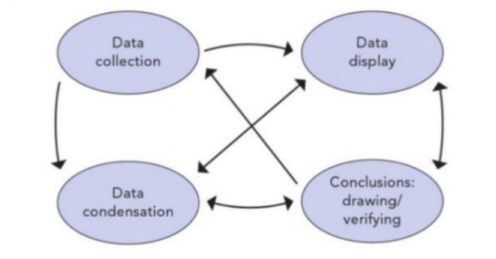

**Gambar 3.1 Komponen-komponen dalam Analisis Data (*Interactive model)***

Adapun langkah-langkah di atas dapat dipahami sebagi berikut:[95]

1. *Data Collection* (Pengumpulan data)

Pengumpulan data, yaitu proses penggalian data terkait dengan tema penelitian yang didukung dengan prosedur penelitian yang terpola sedemikian rupa.

1. *Data Condensation* (Kondensi data)

Kondensasi data yaitu data yang ada mengacu pada proses pemilihan, pemfokusan, penyederhanaan, dan transformasi data yang dikumpulkan melalui penulisan catatan lapangan, transkrip atau hasil data wawancara, dokumen-dokumen dan bahan empiris lainnya. Dengan proses kondensasi diharapkan data lebih akurat. Hal itu disebabkan pada proses kondensasi data diperoleh berdasarkan penelitian yang dilakukan secara kontinyu atau terus menerus. Kemudian berbagai data yang diperoleh, dikumpulkan, dianalisis dan dipadatkan untuk menajamkan, memilah, memfokuskan, membuang dan menata data sehingga dapat diverifikasi menjadi kesimpulan akhir. Dalam penelitian kualitatif, data dapat ditransformasikan dalam banyak cara melalui pemilihan, ringkasan dan parafrase. Dalam penelitian ini, peneliti akan memahami terkait data dalam proses meningkatkan *brand image* lembaga sehingga mampu membentuk pribadi siswa kreatif, berwawasan luas dan meemiliki kemampuan bersaing di dunia luar yang berjalan secara kompetitif.

1. *Data Display* (Penyajian Data)

Setelah proses kondensi yaitu proes penyajian data yang dapat dilakukan dalam bentuk uraian singkat, bagan, hubungan antar katagori, *flowchart* dan sejenisnya. Melalui penyajian data tersebut, maka data tersusun, terorganisasi dalam pola hubungan sehingga akan semakin mudah untuk dipahami. Yang paling sering digunakan dalam penyajian data adalah dengan teks yang naratif. Dengan mendisplaykan data, maka akan memudahkan untuk memahami apa yang terjadi. Peneliti menyajikan data bekaitan dengan proses manajemen program madrasah riset di MAN 2 Ponorogo dalam bentuk narasi secara sistematis didukung dengan bagan yang mendukung.

1. *Conclusion drawing/verifications* (Penarikan Kesimpulan/verifikasi)

Langkah terakhir dalam analisis data kualitatif adalah penarikan kesimpulan atau verifikasi. Berdasarkan data yang telah dikondensi dan disajikan, peneliti membuat kesimpulan yang didukung dengan bukti yang kuat pada tahap pengumpulan data. Kesimpulan dalam penelitian kualitatif adalah merupakan temuan. Apabila penemuan didukung dengan bukti-bukti yang konsisten dan valid, maka kesimpulan yang dikemukakan merupakan kesimpulan yang kredibel. Proses ini yang diterapkan di MAN 2 Ponorogo dalam proses penyimpulan hasil yang didapatkan peneliti terkait manajemen program madrasah riset dalam meningkatkan *brand image* lembaga.

1. **Teknik Pengecekan Keabsahan Data**

Untuk menguji keabsahan data penelitian ini, peneliti tentunya menggunakan 2 pendekatan sekaligus yaitu:

1. Meningkatkan Ketekunan

Meningkatkan ketekunan yaitu kegiatan dalam melakukan pengamatan secara cermat dan berkesinambungan. Dengan cara ini maka kepastian data serta urutan peristiwa akan bisa direkam secara pasti dan sistematis. Dengan cara meningkatkan ketekunan dapat pula meningkatkan kredibilitas data, karena peneliti dapat melakukan pengecekan kembali apakah data yang telah ditemukan salah atau tidak. Dengan meningkatkan ketekunan pula, peneliti dapat memberikan deskripsi data secara akurat dan sistematis terkait apa yang diamati.[96]

Pendukung ataupun bekal peneliti dalam meningkatkan ketekunan yaitu dengan cara membaca beberapa referensi buku ataupun hasil penelitian serta dokumen-dokumen yang berkaitan dengan temuan yang diteliti. Dengan membaca ini maka wawasan peneliti akan semakin tajam dan luas, sehingga dapat digunakan untuk memeriksa data yang ditemukan itu dipercaya/benar atau tidak.[97]

1. Triangulasi

Menggunakan pendekatan triangulasi yaitu teknik pengumpulan data yang sifatnya menggabungkan dari berbagai teknik pengumpulan data dan sumber data yang telah ada. Adapun triangulasi yang digunakan yaitu:

* + - * 1. Triangulasi Teknik

Peneliti mengunakan teknik pengumpulan data yang dilakukan dengan teknik berbeda-beda untuk mendapatkan data dari sumber yang sama yaitu melalui wawancara disertai obeservasi serta didukung dengan dokumentasi.

* + - * 1. Triangulasi Sumber

Yaitu mendapatkan data dari sumber yang berbeda-beda dengan teknik yang sama.[98] Proses dari validitas data dengan menggunakan triangulasi sumber, maka peneliti melakukan wawancara kepada beberapa sumber atau informan yang berbeda namun mereka masih memiliki keterkaitan dengan penelitian ini. Dengan demikian informasi yang diperoleh dari sumber yang satu dapat teruji kebenarannya apabila dibandingkan dengan sumber yang berbeda. Berbagai sumber tersebut yaitu hasil wawancara Kepala Madrasah, Wakil Kepala Madrasah Bidang Kurikulum, Wakil Kepala Marasah Bidang Kesiswaan, wakil kepala madrasah bidang humas, guru pembimbing riset dan siswa yang mengikuti program madrasah riset disertai data-data pendukung berupa dokumen maupun lainnya.

**BAB IV**

**PERENCANAAN PROGRAM MADRASAH RISET DALAM MENINGKATKAN *BRAND IMAGE* LEMBAGA PENDIDIKAN UNGGUL DI MAN 2 PONOROGO**

**Paparan Data Umum**

1. **Identitas MAN 2 Ponorogo**

|  |  |
| --- | --- |
| 1. Nama Madrasah | **:** Madrasah Aliyah Negeri (MAN) 2 Ponorogo |
| 1. Nomor Identitas Madrasah (NIM) | **:** 20584466 |
| 1. Nomor Statistik Madrasah (NSM) | **:** 131135020002 |
| 1. Alamat Madrasah | **:** Jl. Soekarno-Hatta No. 381 |
| 1. Kecamatan | **:** Ponorogo |
| 1. Kabupaten / Kota *) Propinsi | **:** Ponorogo |
| 1. Kode Pos | **:** 63412 |
| 1. Telepon & Faksimili | **:** (0352) – 481168 |
| 1. E-mail | **:** [man2ponorogo@gmail.com](mailto:man2ponorogo@gmail.com) |
| 1. Status Madrasah | **:** Negeri |
| 1. Nomor Akte Pendirian/Kelembagaan | **:** SK Menteri Agama No. 42 Tanggal 27 -01 -1992 |
| 1. Luas Tanah Madrasah | **:** 9.788 m² |
| 1. Luas Bangunan Madrasah | **:** 2.444 m² |
| 1. Status Tanah | **:** Pemerintah* |
| 1. Status Akreditasi / Tahun | **:** Terakreditasi A /2021 dengan nilai 92 |

1. **Visi, Misi dan Tujuan MAN 2 Ponorogo**

Visi dan misi madrasah ini dibuat berdasarka hasil musyawarah para pemangku kepentintingan (*stake holder)* yang merumuskan hasilnya sebagai berikut:

1. Visi Madrasah

**Terwujudnya madrasah mendunia dengan mencetak siswa-siswi MAN 2 Ponorogo yang Religius, Unggul, Berbudaya, dan Integritas.**

**Tabel 4.1 Visi MAN 2 Ponorogo**

|  |  |
| --- | --- |
| **Visi** | **Indikator** |
| Religius | Penguatan Iman dan taqwa  Ikhlas dalam beramal  Ber- akhlakhul karimah  Tertib sholat berjamaah  Tertib do’a, membaca dan menghafal Al-qur’an dan asmaul husna |
| Unggul | Unggul dalam kreativitas  Unggul dalam kedisiplinan  Unggul dalam pengembangan kurikulum  Unggul dalam proses pembelajaran  Unggul dalam literasi  Unggul dalam tehnologi informasi dan komunikasi  Unggul dalam perolehan ke PTN Favorit dengan seleksi SNBP dan SNBT  Unggul dalam Olimpiade dan kompetisi sains  Unggul dalam karya ilmiah  Unggul dalam kesenian  Unggul dalam olahraga  Unggul dalam pengembangan bakat  Unggul dalam persaingan nasional dan global  Unggul dalam manajemen madrasah |
| Berbudaya | Berbudaya local  Berbudaya gotong royong  Berbudaya mandiri dan tanggung jawab  Berbudaya cinta lingkungan  Berbudaya hidup sehat |
| Integritas | Keselarasan antara ucapan dan perbuatan  Integritas dalam pelayanan  Integritas dalam pekerjaan  Integritas dalam belajar  Integritas dalam proses  Integritas dalam hasil |

1. Misi Madrasah

**Tabel 4.2 Misi MAN 2 Ponorogo**

|  |  |
| --- | --- |
| Misi | Indikator |
| Religius | 1. Menumbuhkan perilaku keagamaan yang menguatkan keimanan dan ketakwaan. 2. Menumbuhkan semangat dan kebiasaan ikhlas dalam beramal. 3. Mewujudkan perilaku yang berakhlakul karimah. 4. Mewujudkan kesadaran sholat berjamaah. 5. Menjaga ketertiban pelaksanaan doa, membaca dan menghafal Al-Qur’an dan Asmaul Husna. |
| Unggul | 1. Menumbuhkembangkan mental kreatif bagi warga madrasah. 2. Menerapkan budaya disiplin tinggi bagi warga madrasah. 3. Mengembangkan kurikulum sesuai dengan kebutuhan masa depan. 4. Melaksanakan pembelajaran yang efektif dan efisien sesuai dengan tuntutan perkembangan budaya dan teknologi. 5. Menumbuhkan kebiasaan membaca, menulis dan menghasilkan karya. 6. Menerapkan Teknologi Informasi dan Komunikasi dalam pembelajaran dan pengelolaan madrasah. 7. Menerapkan proses berpikir tingkat tinggi bagi warga madrasah. 8. Meningkatkan pemerolehan nilai ujian nasional. 9. Meningkatkan daya saing peserta didik dalam melanjutkan ke jenjang pendidikan Tinggi favorit nasional dan internasional. 10. Memperoleh juara Kompetisi sains dan Olimpiade tingkat regional, Nasional dan internasional. 11. Mengembangkan riset bagi warga madrasah. 12. Mengembangkan kegiatan bidang kesenian. 13. Memperoleh juara lomba bidang kesenian. 14. Mengembangkan kegiatan bidang olah raga. 15. Memperoleh juara bidang olah raga tingkat regional dan nasional. 16. Mengembangkan potensi dan bakat warga madrasah sesuai dengan perkembangan zaman. 17. Menyediakan sarana dan prasarana yang berstandar nasional dan internasional. 18. Meningkatkan daya saing madrasah di tingkat regional, nasional dan internasional. 19. Meningkatkan kualitas manajemen madrasah. 20. Menerapkan manajemen partisipatif dengan melibatkan seluruh warga madrasah dan lembaga terkait. |
| Berbudaya | 1. Menumbuhkan penghayatan terhadap budaya daerah dan nasional serta keanekaragaman budaya. 2. Menerapkan budaya gotong-royong bagi warga madrasah. 3. Menumbuhkan pribadi yang mandiri dan bertanggung jawab terhadap tugas. 4. Meningkatkan peran serta warga madrasah dalam budaya pelestarian lingkungan 5. Meningkatkan kesadaran warga madrasah dalam budaya pencegahan kerusakan lingkungan. 6. Meningkatkan peran warga madrasah dalam budaya pencegahan pencemaran lingkungan 7. Menumbuhkembangkan budaya hidup sehat bagi warga masyarakat. 8. Menjadi madrasah sehat dengan gerakan Usaha Kesehatan Sekolah |
| Integritas | 1. Menanamkan keselarasan ucapan dan perbuatan bagi warga madrasah. 2. Menjadikan karakter integritas sebagai Iandasan warga madrasah dalam memberikan pelayanan, bekerja, belajar, berproses dan memperoleh hasil. |

***Kredo Madrasah***:

MAN 2 Ponorogo mengembangkan kredo Madrasah “Ulul Albab”, yaitu bermakna Kokoh dalam Iman dan Taqwa (IMTAQ) dan Tangguh dalam Ilmu Pengetahuan dan Tehnologi (IPTEK).

1. Tujuan Madrasah

Dalam mengemban Misi, MAN 2 Ponorogo telah merumuskan beberapa tujuan antara lain:

1. Menumbuhkan perilaku keagamaan yang menguatkan keimanan dan ketaqwaan.
2. Menumbuhkan semangat dan kebiasaan ikhlas dalam beramal.
3. Mewujudkan perilaku yang berakhlakul karimah.
4. Mewujudkan kesadaran sholat berjamaah.
5. Menjaga ketertiban pelaksanaan doa, membaca dan menghafal Al-Qur’an dan Asmaul Husna.
6. Menumbuhkembangkan mental kreatif bagi warga madrasah.
7. Menerapkan budaya disiplin tinggi bagi warga madrasah.
8. Mengembangkan kurikulum sesuai dengan kebutuhan masa depan.
9. Melaksanakan pembelajaran yang efektif dan efisien sesuai dengan tuntutan perkembangan budaya dan teknologi.
10. Menumbuhkan kebiasaan membaca, menulis dan menghasilkan karya.
11. Menerapkan Teknologi Informasi dan Komunikasi dalam pembelajaran dan pengelolaan madrasah.
12. Menerapkan proses berpikir tingkat tinggi bagi warga madrasah.
13. Meningkatkan pemerolehan nilai ujian nasional.
14. Meningkatkan daya saing peserta didik dalam melanjutkan ke jenjang pendidikan tinggi favorit nasional dan internasional.
15. Memperoleh juara Kompetisi sains dan Olimpiade tingkat regional, nasional dan internasional.
16. Mengembangkan riset bagi warga madrasah.
17. Mengembangkan kegiatan bidang Kesenian.
18. Memperoleh juara lomba bidang Kesenian.
19. Mengembangkan kegiatan bidang olah raga.
20. Memperoleh juara bidang olah raga tingkat regional dan nasional.
21. Mengembangkan potensi dan bakat warga madrasah sesuai dengan perkembangan zaman.
22. Menyediakan sarana dan prasarana yang berstandar nasional dan internasional.
23. Meningkatkan daya saing madrasah di tingkat regional, nasional dan internasional.
24. Meningkatkan kualitas manajemen madrasah.
25. Menerapkan manajemen partisipatif dengan melibatkan seluruh warga madrasah dan lembaga terkait.
26. Menumbuhkan penghayatan terhadap budaya daerah dan nasional serta keanekaragaman budaya.
27. Menerapkan budaya gotong-royong bagi warga madrasah.
28. Menumbuhkan pribadi yang mandiri dan bertanggung jawab terhadap tugas.
29. Meningkatkan peran serta warga madrasah dalam budaya pelestarian lingkungan.
30. Meningkatkan kesadaran warga madrasah dalam budaya pencegahan kerusakan lingkungan.
31. Meningkatkan peran warga madrasah dalam budaya pencegahan pencemaran lingkungan.
32. Menumbuhkembangkan budaya hidup sehat bagi warga masyarakat.
33. Menjadi madrasah sehat dengan gerakan Usaha Kesehatan Sekolah.
34. Menanamkan keselarasan ucapan dan perbuatan bagi warga madrasah.
35. Menjadikan karakter integritas sebagai landasan warga madrasah dalam memberikan pelayanan, bekerja, belajar, berproses dan memperoleh hasil.
36. **Sejarah Berdirinya MAN 2 Ponorogo**

Kabupaten Ponorogo adalah salah satu kabupaten yang berada di Provinsi Jawa Timur, Indonesia. Kabupaten Ponorogo terletak di koordinat 111 17' 111 52’ Bujur Timur 7 49’ -8 20' Lintang Selatan dengan ketinggian antara 92 sampai dengan 2.563 meter di atas permukaan laut dan memiliki luas wilayah 1.371,78 km. Kabupaten Ponorogo terletak di sebelah Barat dari kota Provinsi Jawa Timur dan berbatasan dengan Provinsi Jawa Tengah. Adapun motto kota Ponorogo adalah Berbenah menuju yang lebih maju, berbudaya dan religius.

Kabupaten Ponorogo dikenal sebagai Kota Reog karena Ponorogo merupakan kota asal kesenian Reog yang sudah terkenal di dunia, disamping itu Kabupaten Ponorogo dikenal juga sebagai kota Santri dikarenakan Ponorogo terdapat banyak Pesantren besar maupun kecil, bahkan Pesantren Darussalam Gontor sudah dikenal tidak saja di Indonesia juga dunia. Dilihat dari dunia pendidikan, Ponorogo tidak saja terdiri dari pondok pesantren, tetapi juga banyak perguruan tinggi baik negeri maupun swasta diantaranya: IAIN, INSURI, UNMUH, STKIP, Universitas Darussalam Gontor serta Universitas Wali Songo Ngabar. Begitu juga tingkat pendidikan dasae terdiri lembaga pendidikan dari PAUD, TK, SD/MI, SMP/MTS dan tingkat pendidikan menengah berdiri MA/SMA/SMK, Salah satunya adalah MAN 2 Ponorogo.

Madrasah Aliyah Negeri (MAN) 2 Ponorogo merupakan salah satu lembaga pendidikan yang berada di bawah Kementerian Agama. Madrasah Aliyah Negeri (MAN) 2 Ponorogo dengan Nomer Statistik Madrasah 131135020002 berstatus Madrasah Negeri merupakan alih fungsi dari PGAN ponorogo seperti tertuang dalam Surat Keputusan Menteri Agama RI Nomor 1990 dan Nomor 42 tahun 1992.

MAN 2 Berada di wilayah perkotaan tepatnya di jalan Soekarno Hatta 381 Ponorogo, menempati tanah seluas 9.788 m2. Letak MAN 2 Ponorogo berada di sebelah selatan Terminal Selo Aji berdiri Pondok Pesantren diantaranya Ponpes Thorikul Huda Cekok, Ponpes Nurul Hikam Keniten, Ponpes Ittihatul Ummah Jarakan, Ponpes Duri Sawo serta Ponpes Tahfidhul Quran di Patihan Wetan, di mana sebagian siswa-siswi yang berasal dari lur/dalam Ponorogo menjadi satri/santriwati dari pesantren-pesantren tersebut. Letak yang strategis ini memungkinkan MAN 2 Ponorogo menjadi madrasah yang terus berkembang dan memiliki prospek yang lebih baik.

Mulai awal berdiri nya MAN 2 Ponorogo sampai sekarang telah terjadi beberapa kali pergantian kepemimpinan, diantaranya:

1. Z.A Qoribun, B. BA : Tahun 1990-1996
2. Drs. H, Muslim : Tahun 1996-2000
3. Kasanun, SH : Tahun 2000-2006
4. Imam Faqih Idris, SH : Tahun 2006-2007
5. Abdullah, S.Pd : Tahun 2007-2011
6. Drs. H Suhanto,MA : Tahun 2011-2015
7. Nasta’in, S.Pd, M.Pd.I : Tahun 2015- 2023
8. Drs. Tarib, M.Pd.I : Tahun 2023 – sekarang

Sejarah Perubahan Institusi PGAN ke MAN 2 Ponorogo

Berbicara sejarah berdirinya MAN 2 Ponorogo tidak dapat terlepas dari sejarah panjang perjalanan PGAN Ponorogo. Madrasah Aliyah Negeri 2 Ponorogo dengan Nomor Statistik Madrasah 131135020002 berstatus Madrasah Nengeri mumpan alih fungsi dari PGAN Ponorogo seperti tertuang dalam Surat Keputusan Menteri Agama RI Nomor 1990 dan Nomor 42 tahun 1992.

Berdirinya PGAN berawal dari PGA NU Ronggowarsito Tegalsari Kecamatan Jetis Kabupaten Ponorogo berdiri pada tahun 1966 atas inisiatif para tokoh ulama Tegalsari yaitu Kyai Muchsin Qomar, Kyai Sarjuni, Kyai Yasin dan Kyai Iskandar, yang kemudian pindah ke Karang Gebang Jetis. Pada tahun 1968 PGA 4 tahun dinegerikan menjadi PGAN 4 tahun dengan kepala sekolahnya Bapak Zubairi Maskur (Alm). Pada tahun 1970 berdasarkan Keputusan Menteri Agama RI Nomor 240 tahun 1970, PGAN 4 tahun Jetis ditingkatkan statusnya menjadi PGAN 6 tahun Jetis Ponorogo dengan pembagian kelas 1 sampai kelas 4 lama belajar 4 tahun yang dikenal dengan PGAP (Pendidikan Guru Agama Pertama) dan Kelas 5 sampai kelas 6 lama belajar 2 tahun yang dikenal dengan PGAA (Pendidikan Guru Agama Atas).

Pada tahun 1978 berdasarkan Surat Keputusan Menteri Agama Nomor 19 tahun 1978 PGAN 6 tahun dirubah kembali menjadi PGAN 3 tahun, dengan adanya Surat Keputusan dari Menteri Agama yang mengubah PGAN 6 tahun menjadi 3 tahun, maka PGAN 6 tahun dibagi menjadi 2 yaitu: Kelas 1, 2 dan 3 menjadi MTsN Jetis dan 4,5 dan 6 manjadi PGAN Ponorogo.

Seiring dengan perkembangan proses pembelajaran, PGAN dipindah atas dasar perintah dari pusat supaya PGAN pindah ke kota, Dikarenakan belum memiliki gedung sendiri, maka menyewa gedung utara Masjid Agung Ponorogo dan menyewa rumah-rumah penduduk disekitarnya. Tahun 1980 PGAN baru bisa menempati gedung milik sendiri di Kelurahan Keniten Kecamatan Ponorogo tepatnya di Jl. Soekarno Hatta no. 381 Ponorogo.

Dalam rangka untuk meningkatkan mutu Pendidikan Guru Agama di Sekolah Dasar/Madrasah Ibtidaiyah (SD/MI) adalah dengan meningkatkan kualifikasi Pendidikan Guru Agama di SD/MI dari jenjang pendidikan menengah (PGA) menjadi jenjang pendidikan tinggi. Melalui Surat Keputusan Menteri Agama RI Nomor 1990 PGAN Ponorogo dialih fungsikan menjadi Madrasah Aliyah Negeri Ponorogo II dan melalui Surat Keputusan Penyempurnaan tanggal 27 Januari 1992 Nomor 42 tahun 1992 menjadi Madrasah Aliyah Negeri 2 (MAN 2 ) Ponorogo.

1. **Unsur Pimpinan Madrasah Aliyah Negeri 2 Ponorogo**

**Adapun unsur pimpinan MAN 2 Ponrogo sebagai berikut:**

1. Kepala Madrasah : Drs. Tarib, M.Pd.I
2. Kepala Tata Usaha : H. Agus Eko Handoyo, A.Ma.
3. Waka Kurikulum : Taufik Effendi,S.Ag,M.Pd.I
4. Waka Kesiswaan : Wilson Arifudin Ashari,S.Pd
5. Waka Sarpras : Warino,S.Pd
6. Waka Humas : Evie Meilianasari,S.Pd,M.Pd.I
7. **Struktur Organisasi MAN 2 Ponorogo**

Organisasi secara umum dapat diartikan sebagai struktur atau susunan yakni penempatan anggota dalam kelompok kerja sama, dengan menempatkan hubungan antara orang dalam kewajiban, hak-hak, dan tanggung jawab masing-masing. Organisasi madrasah yang baik menghendaki tugas-tugas dan tanggungjawab dalam menjalankan penyelenggaraan madrasah dibagi secara merata sesuai dengan kemampuan, fungsi dan wewenang yang telah ditentukan. Berikut struktur organisasi MAN 2 Ponorogo:

**Sruktur Organisasi di MAN 2 Ponorogo**

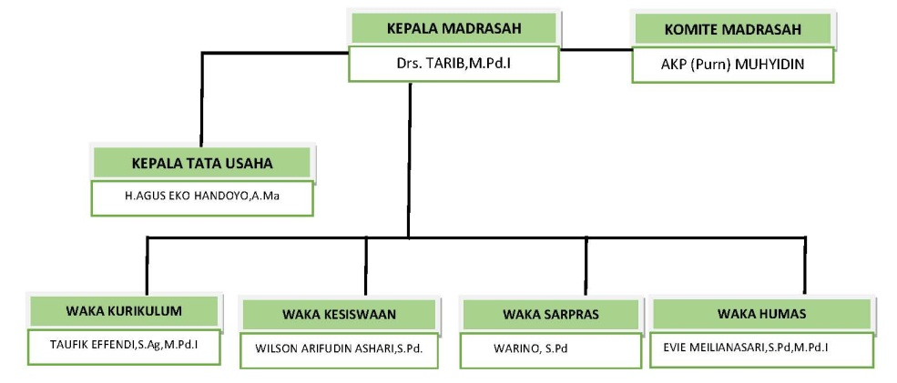

**Gambar 4.1 Struktur Organisasi MAN 2 Ponorogo**

1. **Jumlah Peserta Didik** 
   1. **Data Siswa dan Rombongan Belajar Tahun Pelajaran 2023-2024**

**Tabel 4.3 Data Siswa Kelas X MAN 2 Ponorogo**

|  |  |  |  |  |  |  |  |  |  |  |  |  |  |
| --- | --- | --- | --- | --- | --- | --- | --- | --- | --- | --- | --- | --- | --- |
|  | **KELAS X** | | | | | | | | | | | | |
| 1 | 2 | 3 | 4 | 5 | 6 | 7 | 8 | 9 | 10 | 11 | 12 | 13 |
| **LK** | 8 | 4 | 6 | 5 | 6 | 8 | 8 | 14 | 10 | 6 | 6 | 10 | 11 |
| **PR** | 17 | 20 | 24 | 25 | 26 | 26 | 28 | 22 | 26 | 28 | 29 | 26 | 22 |
| **JML** | 25 | 24 | 30 | 30 | 32 | 34 | 36 | 36 | 36 | 34 | 35 | 36 | 33 |
| **PER Tk.** | 420 | | | | | | | | | | | | |

**Tabel 4.4 Data Siswa Kelas XI MAN 2 Ponorogo**

|  |  |  |  |  |  |  |  |  |  |  |  |  |
| --- | --- | --- | --- | --- | --- | --- | --- | --- | --- | --- | --- | --- |
|  | **KELAS XI** | | | | | | | | | | | |
| 1 | 2 | 3 | 4 | 5 | 6 | 7 | 8 | 9 | 10 | 11 | 12 |
| **L** | 9 | 4 | 20 | 7 | 8 | 5 | 6 | 2 | 8 | 8 | 15 | 10 |
| **P** | 27 | 32 | 16 | 24 | 22 | 23 | 26 | 32 | 28 | 28 | 21 | 21 |
| **JML.** | 36 | 36 | 36 | 31 | 30 | 28 | 32 | 34 | 36 | 36 | 36 | 31 |
| **TOTAL** | 402 | | | | | | | | | | | |

**Tabel 4.5 Data Siswa Kelas XII MAN 2 Ponorogo**

|  |  |  |  |  |  |  |  |  |  |  |  |  |
| --- | --- | --- | --- | --- | --- | --- | --- | --- | --- | --- | --- | --- |
|  | **KELAS XII** | | | | | | | | | | | |
| Keagamaan | MIPA 1 (BP) | MIPA 2 (BP) | MIPA 3 (BP) | MIPA 4 | MIPA 5 | MIPA 6 | MIPA 7 | IPS 1 (BP) | IPS 2 | IPS 3 | IPS 4 |
| **L** | 10 | 7 | 8 | 8 | 6 | 4 | 11 | 6 | 10 | 4 | 8 | 11 |
| **P** | 23 | 26 | 19 | 21 | 23 | 32 | 25 | 30 | 22 | 32 | 26 | 22 |
| **JML.** | 33 | 33 | 27 | 29 | 29 | 36 | 36 | 36 | 32 | 36 | 34 | 33 |
| **Per. Tk.** | 33 | 226 | | | | | | | 135 | | | |
| **TOTAL.** | 394 | | | | | | | | | | | |

* 1. **Peserta Didik 5 Tahun Terakhir**

**Tabel 4.6 Data Jumlah Seluruh Siswa MAN 2 Ponorogo Tahun 2019/2020-2023/2024**

|  |  |  |  |  |  |  |  |  |  |  |  |  |  |
| --- | --- | --- | --- | --- | --- | --- | --- | --- | --- | --- | --- | --- | --- |
| **No** | **Tahun** | **Kelas X** | | | **Kelas XI** | | | **Kelas XII** | | | **Total** | | |
| **L** | **P** | **Jml** | **L** | **P** | **Jml** | **L** | **P** | **Jml** | **L** | **P** | **Jml** |
| 1. | 2023/2024 | 102 | 318 | 420 | 102 | 300 | 402 | 91 | 303 | 394 | 295 | 921 | 1216 |
| 2. | 2022/2023 | 111 | 303 | 414 | 94 | 298 | 392 | 103 | 270 | 373 | 308 | 871 | 1179 |
| 3. | 2021/2022 | 96 | 300 | 396 | 106 | 267 | 373 | 82 | 313 | 395 | 284 | 880 | 1164 |
| 4. | 2020/2021 | 105 | 275 | 380 | 82 | 309 | 391 | 106 | 263 | 369 | 294 | 847 | 1140 |
| 5. | 2019/2020 | 83 | 315 | 398 | 108 | 256 | 364 | 118 | 265 | 383 | 309 | 836 | 1145 |

**Paparan Data Khusus**

Program madrasah riset merupakan salah satu program unggulan yang dimiliki MAN 2 Ponorogo bertujuan untuk mengembangkan bakat minat siswa dalam bidang riset yaitu berupa penelitian ilmiah. Program ini dapat dijadikan ciri khas MAN 2 Ponorogo, hal ini dikarenakan belum ada lembaga pendidikan setingkat maupun serupa yang memiliki program ini khususnya diwilayah Ponorogo, sehingga program riset dapat dijadikan madrasah sebagai upaya dalam meningkatkan citra madrasah dibenak masyarakat melalui ukiran prestasi dan lulusan yang berkualitas. Hal ini sesuai dengan hasil wawancara bersama Bapak Taufik Effendi, S.Ag, M.Pd.I selaku Wakil Kepala Madrasah bidang Kurikulum yang mengatakan bahwa:

Iya, karena program madrasah riset ini tentu saja sekaligus menjadi ajang dalam meningkatkan citra bagus lembaga pendidikan di benak masyarakat luas, karena program riset ini pada lembaga pendidikan Ponorogo masih ada satu-satunya di tingkat Aliyah ialah MAN 2 Ponorogo, di mana akan membentuk kesan dibenak masyarakat bahwa MAN 2 Ponorogo tidak hanya fokus pada pembelajaran berbasis agama namun mampu menghasilkan peneliti-peneliti muda yang berprestasi sehingga dapat bersaing dikancah nasional maupun internasional dengan kata lain memiliki *output* yang berkualitas.[99]

Hasil wawancara tersebut di dukung pernyataan oleh bapak Drs. Tarib, M.Pd. selaku kepala madrasah bahwa:

Peningkatan *brand image* salah satu tujuan dari pengoptimalan kegiatan program riset, jadi program yang dilaksanakan madrasah ini bukan hanya gugur kewajiban karena munculnya SK namun kita maksimalkan secara penuh dirancang sedemikian rupa dengan harapan kegiatan dapat berjalan dengan lancar dapat menghasilkan prestasi-prestasi gemilang pada diri siswa, tersalurkan bakat yang dimiliki, membantu mempermudah masuk diperguruan tinggi yang diingikan. Hal ini dapat dijadikan *brand* lembaga untuk menarik khalayak umum tentang MAN 2 Ponorogo.[100]

Menjalankan program riset tentu dibutuhkan perencanaan yang matang serta sistematis agar kegiatan dapat berjalan dengan baik dalam pencapaian tujuannya. Perencanaan program madrasah riset ini bermula ketika keluarnya SK Dirjen Pendis No 6757 Tahun 2020 yang mencantumkan MAN 2 Ponorogo menjadi salah satu madrasah pilihan yang ditunjuk untuk melaksanakan program riset karena kesiapan madrasah tersebut dalam menjalankan program. Kesiapan ini terjadi karena sejak 10 Tahun terakhir MAN 2 Ponorogo sudah mengoptimalkan bakat siswa dalam hal penulisan karya ilmiah sehingga ketika munculnya SK tersebut MAN 2 Ponorogo lebih leluasa dalam proses pengembangan program ini. Hal ini sesuai dengan yang disampaikan oleh Bapak Taufik Effendi, S.Ag, M.Pd.I selaku Wakil Kepala Madrasah bidang Kurikulum mengatakan:

Adanya program madrasah riset awalnya ketika muncul SK kemenag pusat, kita mulai dari tahun 2020 yaitu berdasarkan SK Dirjen Pendis No 6757 tahun 2020 dan MAN 2 Ponorogo tercantum pada SK tersebut pada nomor urut 224 sebagai madrasah riset. Namun kalau berbicara MAN 2 Ponorogo menjadi madrasah riset itu kita sudah mulai belajar sebelum tahun 2010. Gurunya belajar kita mendatangkan pembimbing dari luar yang sudah risetnya bagus tetapi saat itu kegiatan riset masuk pada ekstrakurikuler di KIR. Mulai tahun 2016 itu akhirnya semakin meningkat hingga prestasi mencapai luar negeri, akhirmya dari prestasi tersebut kepala sekolah mengajukan ke pusat dan dikabulkan tahun 2020.[101]

Setelah keluarnya SK tersebut MAN 2 Ponorogo mulai meyusun hal-hal apa saja yang dibutuhkan sesuai dengan pedoman pelaksanaan program madrasah riset yaitu Keputusan Direktur Jendral Pendidikan Islam Nomor 6989 Tahun 2019 Tentang Petunjuk Teknis Pengelolaan Pembelajaran Riset di Madrasah, mulai tujuan pembelajaran maupun jenis kegiatan.

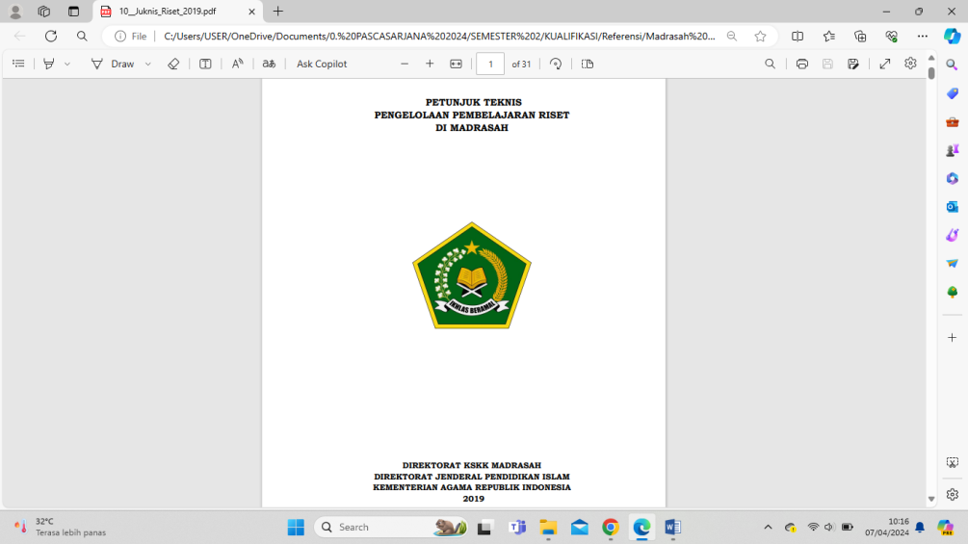

**Gambar 4.2 Petujuk Teknis Pengelolaan Pembelajaran Riset[102]**

Pelaksanaan kegiatan perencanaan program madrasah riset dilakukan pada awal tahun tepatnya setelah munculnya SK dirjen Dirjen Pendis No 6757 Tahun 2020 hal ini sesuai yang dikatakan oleh bapak Taufik Effendi,S.Ag, M.Pd.I selak wakil kepala madrasah bidang kurikulum mengatakan ”Proses penyusunan segala hal yang dibutuhkan untuk memperlancar program madrasah riset ini kami langsung tindak lanjuti setelah munculnya SK yang dilaksanakan pada awal tahun”.[103]

Dalam meyusun kegiatan tentu dibutuhkan beberapa pihak yang terlibat dalam proses perencanaannya sehingga pelaksanaan kegiatan dapat berjalan secara sistematis, efektif, efisien, tepat sasaran dan tujuan. Terdapat beberapa pihak yag terlibat dalam proses perencanaan program madrasah riset di MAN 2 Ponorogo, hal ini sebagaimana yang dijelaskan oleh ibu Evie Meiliasari, S.Pd, M.Pd selaku wakil kepala madrasah bidang humas mengatakan bahwa ”Terdapat beberapa pihak yang terlibat didalamnya seperti kepala madrasah, wakil kepala madrasah bidang kurikulum, wakil kepala madrasah bidang kesiswaan, dan wakil kepala madrasah bidang sarana prasarana dan Pembimbing riset”.[104]

Berdasarkan hasil wawancara terdapat beberapa tahap yang dijalankan dalam proses perencanaan mulai dari rapat koordinasi, seleksi dan rekrutmen siswa program madrasah riset serta penyusunan jadwal kegiatan. Pada proses rapat koordinasi terdapat beberapa hal yang dibahas. Hal ini sesuai pernyataan dari bapak Drs. Tarib, M.Pd.I selaku kepala madrasah MAN 2 Ponorogo mengatakan bahwa:

Banyak sekali hal-hal yang diperhatikan dalam proses perencanaan diantaranya ialah langkah mengoptimalkan proses rekrutmen siswa, fasilitas yang dibutuhkan, dana pendukung, tujuan yang ingin dituju lembaga pendidikan kepada siswa, kegiatan penunjang program riset, dan proses penyampaian program pada masyarakat luas.[105]

Program madrasah riset ini tentu dibutuhkan siswa yang memiliki kemampuan khususnya dalam penulisan karya ilmiah karena program riset ini berfokus pada proses penelitian sehingga dapat memudahkan dalam proses pengarahan serta pembimbingan siswa karena memiliki bekal yang cukup, proses rekrutmen ini dilakukan melalui berbagai cara. Hal ini sesuai dengan yang disampaikan oleh bapak Wilson Arifudin Ashari,S.Pd. selaku wakil kepala madrasah bidang kesiswaan mengatakan bahwa:

Proses rekrutmen siswa, *pertama* dimulai dari bibit-bibit unggul yaitu melalui perlombaan SAC menjaring dari tingkat SLTP dan MTS yang mempunyai kemampuan dibidang akademik ada lomba berbagai lomba salah satunya lomba karya tulis ilmiah dan kita ambil juara 123 untuk bisa bergabung di MAN 2 lewatnya golden tiker itu kita berikan kesempatan mendapatkan di MAN 2 tanpa tes jadi langsung masuk. Anak-anak tersebut kita arahkan untuk pengikutsertaan pada proogram unggulan olimpiade ataupun riset. *kedua,* siswa diwajibkan untuk memilih melalui angket terkait *moving class* anak yang merasa memiliki kemampuan riset akan memilih program unggulan riset, *ketiga* melalui lomba mapel, lomba mapel ini diikuti oleh siswa kelas 10 dari 3 jurusan dan soal didalamnya juga terdapat beberapa soal berkaitan dengan riset sesuai jurusan masing-masing. Dengan melihat berbagai kemampuan siswa tersebut dengan melalui berbagai kegiatan akan dapat menyaring siswa secara selektif.[106]

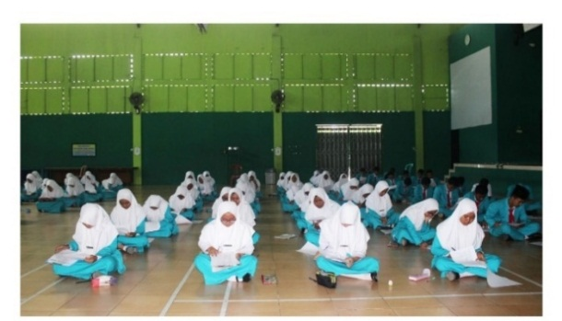

**4.3 Lomba Mapel MAN 2 Ponorogo[107]**

Dalam dokumentasi di atas, terlihat bahwa MAN 2 Ponorogo melakukan kegiatan lomba mapel sebagai upaya untuk menetahui kemapuan siswa dalam bidang mapel dan riset. Sedangkan berdasarkan pengamatan yang dilakukan oleh peneliti pada hari Sabtu, 24 Januari 2024, MAN 2 Ponorogo, menjalankan perlombaan *Science and Art competition.* Lomba diikuti oleh kurang lebih 900 peserta yaitu siswa tingkat MTs dan SMP di Provinsi Jawa Timur. Peneliti melihat banyak lomba yang diadakan seperti olimpiade Matematika, olimpiade IPA, Olimpiade PAI Terpadu, *sosial science olimic* (SSO), *Paraphasing and Retelling*, cipta baca puisi, desain poster, musabaqah tilawatil qur’an (MTQ), Artikel Ilmiah, Kaligrafi, singer, *musabaqah dakwah competition* (MDC). Pada saat itu peneliti diberi kesempatan melihat final perlombaan artikel ilmiah sejumlah 6 kelompok yang sudah terseleksi pada tahap sebelumnya. 6 kelompok tersebut diberi kesempatan untuk mempresetasikan hasil karyanya melalui PPT didepan dewan juri yang kebetulan semua jurinya dari pembimbing program riset kemudian dilakukan sesi tanya jawab terhadap isi artikel ilmiah yang dibuat. 3 besar pemenang lomba mendapatkan *golden* tiket masuk MAN 2 sekaligus akan secara langsung akan direkomedasikan masuk ke kelas riset.[108]

Setelah jumlah siswa pengikutsertaan program madrasah riset sudah terpenuhi, penyusunan kegiatan secara sistematis tentu perlu dilakukan agar program dapat terkonsep secara baik. Hal ini sesuai dengan yang dikatakan oleh Ibu Siti Nur Laela S.Ag, M.Pd.I mengatakan bahwa:

Peyusunan kegiatan dilakukan dengan langkah Menyusun jadwal *moving class* risetkarena masuk pada kegiatan pembelajaran hal ini dilakukan agar dapat menyesuaikan jadwal para pembimbing riset dengan jam mengajar dikelas lain, mencari informasi terkait berbagai lomba khususnya terkait riset dan karya tulis ilmiah yang dijalankan kurang lebih 1 semester kedepan serta menyusun jadwal kegiatan pelatihan dan studi lapangan penelitian diluar. Hal ini harus tersusun dengan baik agar beberapa kegiatan tersebut tidak bertabrakan dengan kegiatan lain sehingga dibutuhkan koordinasi dengan beberapa wakil kepala madrasah disertai para pembimbing program unggulan lainnya.[109]

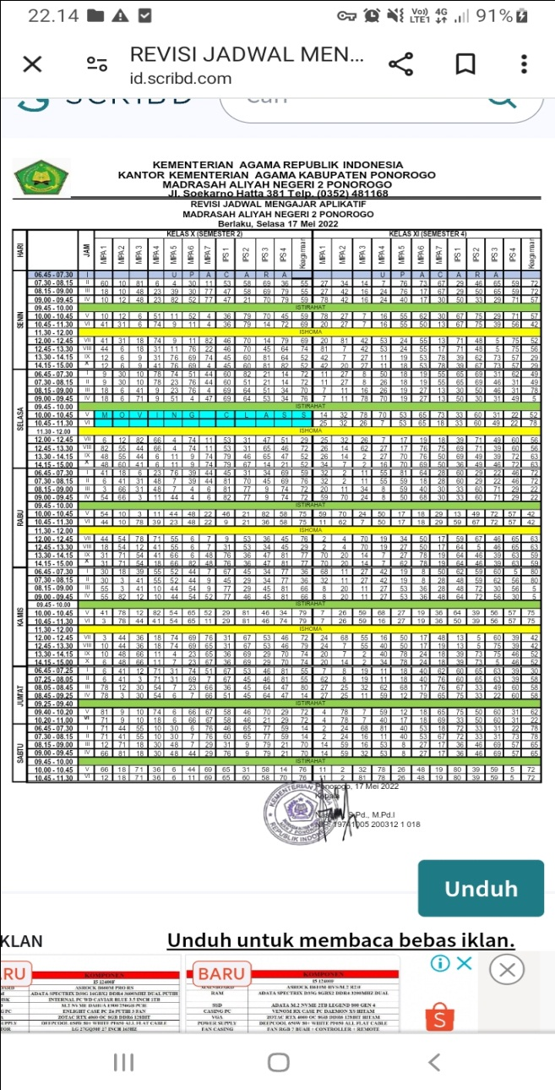

* 1. **Jadwal Pelajaran MAN 2 Ponorogo**

Berdasarkan dokumentasi di atas mengetahui serta memaparkan terkait adanya jadwal mata Pelajaran yang tersusun secara baik, penyusunan jadwal tersebut dilakukan dengan mempertimbangkan dari beberapa program *moving class* termasuk salah satunya program madrasah riset.[110] Beberapa program yang dijadwalkan diantaranya terkait jadwal *moving class* program riset, jadwal pengikutsertaan lomba, jadwal pelatihan, dan kunjungan lapangan.

Dari hasil uraian tersebut, dapat disimpulkan bahwa perencanaan program riset dilakukan dengan menetapkan tujuan yang ingin dituju berdasarkan kebijakan dan pedoman yang berlaku yang dilakukan oleh beberapa pihak MAN 2 Ponorogo dengan melalui beberapa tahap mulai dari rapat koordinasi, rekrutmen siswa program madrasah riset serta penyusunan kegiatan. Hal tersebut dapat dilihat melalui gambar 4.5 di bawah ini.

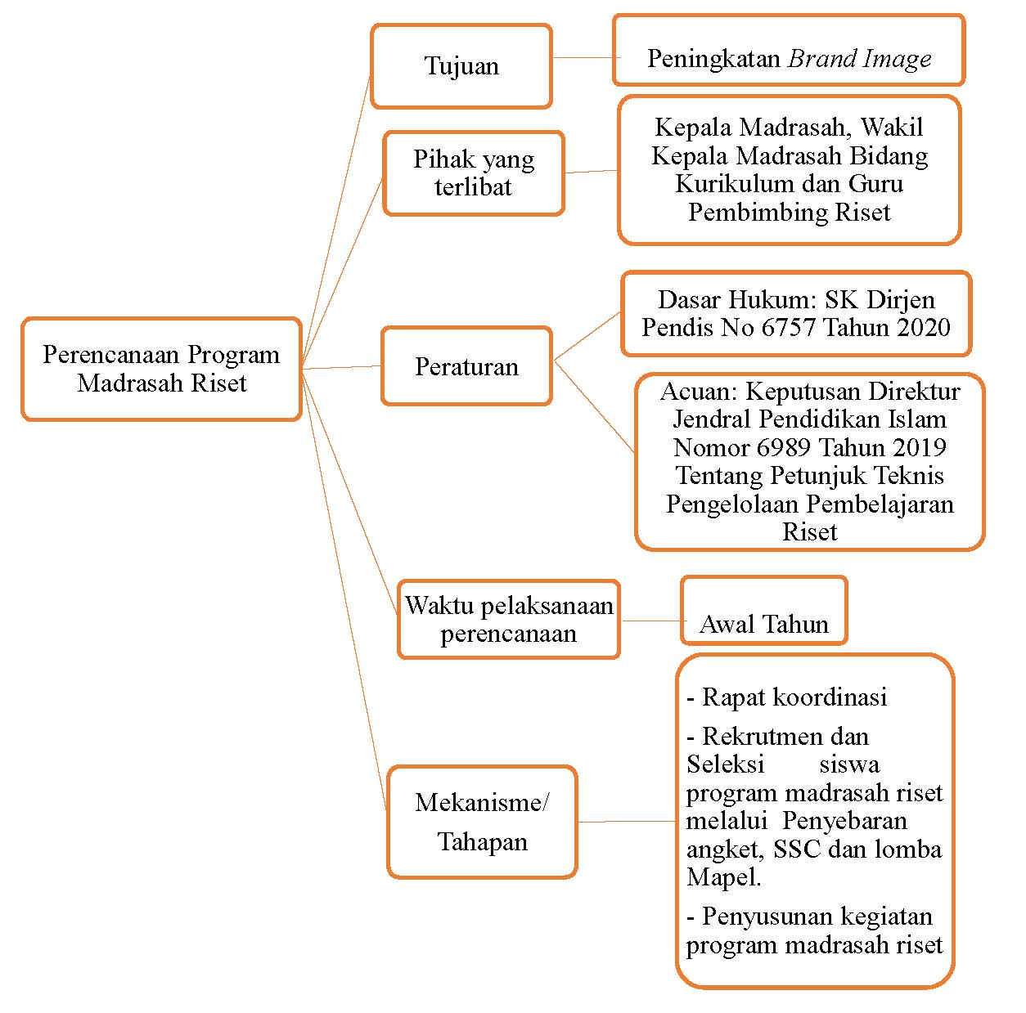

**Gambar 4.5 Perencanaan Program Madrasah Riset**

**Analisis Data**

Perencanaan merupakan langkah awal dalam penyusunan sebuah program Lembaga Pendidikan. Perencanaan memiliki arti pemilihan dan menghubungkan berbagai fakta, menggunakan asumsi-asumsi berkaitan dengan masa depan dalam membuat perumusan kegiatan yang diusulkan untuk keperluan mencapai hasil yang diinginkan.[111] Perencanaan juga dapat didefinisikan sebagai penentuan serangkaian tindakan terhadap pencapaian suatu hasil yang diinginkan dan diharapkan, adanya perencanaan ini dilakukan sebagai langkah dalam penetapan tujuan, *policy*, budget, prosedur serta kegiatan dari suatu organisasi atau lembaga.[112]

MAN 2 Ponorogo dalam menjalankan program madrasah riset harus melalui proses perencanaan yang terkonsep dengan baik, sistematis, dan tepat sasaran, hal ini dimaksudkan agar kegiatan nantinya dapat berjalan dengan baik sesuai dengan tujuan yang diinginkan. Proses perencanaan program madrasah riset MAN 2 Ponorogo berada di bawah tanggungjawab kepala madrasah dibantu oleh wakil kepala madrasah bidang kurikulum beserta 3 guru pembimbing madrasah riset diantaranya Ibu Amru Hidayah, M.Pd., Ibu Siti Nur Laela, S.Pd, M.Pd.I dan Ibu Wiretno, S. Hum. Perencanaan yang dilakukan oleh sumber daya yang kompeten dalam bidangnya dapat mempermudah berjalannya proses perencanaan. Perencanaan program madrasah riset MAN 2 Ponorogo dilakukan melalui proses kegiatan sebagai berikut:

1. Penetapan Tujuan

Tujuan yang ingin dicapai dengan adanya program madrasah riset MAN 2 Ponorogo untuk mengembangkan bakat minat siswa dalam bidang riset yaitu berupa penelitian ilmiah. Program ini dapat dijadikan ciri khas MAN 2 Ponorogo, hal ini dikarenakan belum ada lembaga pendidikan setingkat maupun serupa yang memiliki program ini khususnya diwilayah Ponorogo, sehingga program riset dapat dijadikan madrasah sebagai upaya dalam meningkatkan citra madrasah dibenak masyarakat melalui ukiran prestasi dan lulusan yang berkualitas. Supaya dapat bersaing dengan lembaga pendidikan lainnya sebuah lembaga pendidikan harus memiliki ciri khas positif yang diunggulkan. Ciri khas yang bisa menjadi identitas yang membanggakan. Ciri khas tersebut bisa berupa metode pembelajaran khusus, program yang memiliki pembeda dengan lembaga lain atau sejumlah prestasi diberbagai bidang. Lembaga pendidikan yang mempunyai ciri khas yang menonjol akan mudah diingat oleh masyarakat.[113] Tujuan yang jelas menjadi langkah awal dalam proses perencanaan sehingga hal-hal yang dilakukan berpacu pada tujuan apa yang ingin diwujudkan.

1. Peraturan

Peraturan atau kebijakan merupakan hal penting dalam proses penyusunan perencanaan karena peraturan menjadi arahan dan acuan dalam menjalankan kegiatan nantinya sehingga mampu berjalan dengan baik, Peraturan yang dipegang MAN 2 Ponorogo yang berguna untuk menyusun perencanaan mencangkup 2 hal diantaranya:

* 1. SK Dirjen Pendis No 6757 Tahun 2020

Perencanaan program madrasah riset ini bermula ketika keluarnya SK Dirjen Pendis No 6757 Tahun 2020 yang mencantumkan MAN 2 Ponorogo menjadi salah satu madrasah pilihan yang ditunjuk untuk melaksanakan program riset karena kesiapan madrasah tersebut dalam menjalankan program. Hal ini dikarenakan MAN 2 Ponorogo sudah memulai merintis pelaksanaan riset mulai tahun 2010 melalui ekstrakurikuler KIR (Karya Tulis Ilmiah).

* 1. Keputusan Direktur Jendral Pendidikan Islam Nomor 6989 Tahun 2019 Tentang Petunjuk Teknis Pengelolaan Pembelajaran Riset

Proses penyusunan kegiatan program madrasah riset MAN 2 Ponorogo berpedoman Keputusan Direktur Jendral Pendidikan Islam Nomor 6989 Tahun 2019 Tentang Petunjuk Teknis Pengelolaan Pembelajaran Riset karena didalamnya terlampir ruang lingkup program riset, sasaran yang dituju, bidang-bidang riset dengan berbagai contoh judul yang dapat diaplikasikan, bentuk pembelajaran riset, serta uraian singkat terkait pengertian serta penyusunan penelitian ilmiah.

1. Tahapan/mekanisme

Perencanaan program madrasah riset yang dijalankan di MAN 2 Ponorogo melalui beberapa tahap, diantaranya:

* 1. Rapat Koordinasi

Rapat koordinasi ini dilakukan oleh Kepala Madrasah, Wakil Kepala Madrasah Bidang Kurikulum serta Guru Pembimbing Riset. Rapat koordinasi ini dilakukan pada awal tahun setelah keluarnya SK Dirjen Pendis No 6757 Tahun 2020. Rapat ini membicarakan terkait teknis pelaksanaan program madrasah riset selama satu tahun kedepan. Hal tersebut dilakukan untuk memberikan gambaran hal-hal apa saja yang diperkirakan kedepannya seperti langkah mengoptimalkan proses rekrutmen siswa, fasilitas yang dibutuhkan, dana pendukung, tujuan yang ingin dituju lembaga pendidikan kepada siswa, kegiatan penunjang program riset, dan proses penyampaian program pada masyarakat luas.

* 1. Rekrutmen dan seleksi siswa program madrasah riset

Seleksi siswa merupakan kegiatan yang dilakukan dengan pemilihan calon siswa diterima atau tidaknya pada sebuah kegiatan maupun program berdasarkan kententuan yang telah ditetapkan.[114] Program madrasah riset ini membutuhkan siswa yang memiliki kemampuan khususnya dalam penulisan karya ilmiah karena program riset ini berfokus pada proses penelitian sehingga dapat memudahkan dalam proses pengarahan serta pembimbingan siswa karena memiliki bekal yang cukup. Dalam memastikan siswa yang masuk dalam program madrasah riset memiliki kemampuan dalam bidang penulisan, terdapat beberapa cara yang dilakukan dalam proses seleksinya diantaranya:

* + 1. Penyebaran angket

Angket tersebut berisi berbagai program unggulan yang wajib dipilih oleh seluruh siswa MAN 2 Ponorogo. Program unggulan yang ada di MAN 2 Ponorogo beragam diantaranya progrom riset, program olympiade, program vokasi multimedia, program tata busana, program vokasi elektro/robotik, program olahraga, program seni dan program tahfidz. Pemilihan program-program ini wajib dipilih oleh seluruh siswa MAN 2 Ponorogo, mereka memilih sesuai dengan kemampuan yang dimiliki. Sehingga siswa yang memilih program riset mereka yang memiliki bekal dasar kemampuan menulis biasanya sejak jenjang pendidikan sebelumnya sudah menekuni dalam bidang penulisan.

* + 1. *Science and Art Competition* (SSC)

*Science and Art Competition* (SSC) merupakan ajang perlombaan yang diikuti oleh siswa tingkat SMP dan MTs di Provinsi Jawa Timur yang dilakukan sebagai ajang promosi MAN 2 Ponorogo dalam menarik minat siswa melanjutkan pendidikan di MAN 2 Ponorogo. SSC tahun 2024 ini diikuti oleh 900 peserta. Terdapat berbagai macam perlombaan dalam kegiatan ini diantaranya olimpiade Matematika, olimpiade IPA, Olimpiade PAI Terpadu, *sosial science olimpic* (SSO), *Paraphasing and Retelling*, cipta baca puisi, desain poster, musabaqah tilawatil qur’an (MTQ), Artikel Ilmiah, Kaligrafi, singer, *musabaqah dakwah competition* (MDC). Perolehan juara 1, 2 dan 3 dalam pada masing-masing jenis perlombaan ini mendapatkan *golden* tiket utuk masuk ke MAN 2 Ponorogo tanpa jalur tes dan nantinya akan langsung dibimbing pada ekstrakurikuler maupun program-program yang ada di MAN 2 Ponorogo, seperti halnya pada program madrasah riset, siswa yang masuk pada program ini diambil dari siswa pemenang perolehan juara pada kegiatan SSC pada lomba artikel ilmiah karena siswa yang memperoleh juara adalah siswa yang sudah terseleksi dengan baik sehingga mereka memiliki kualitas mumpuni dalam bidang penulisan sehingga mengikutsertakan siswa tersebut pada program madrasah riset menambah kemampuan mereka meningkat secara optimal.

* + 1. Lomba Mapel

Lomba mapel ini adalah lomba yang wajib yang diikuti oleh seluruh siswa MAN 2 Ponorogo baik dari jurusan IPA, IPS dan Keagamaan yang diadakan setiap tahun tepatnya pada bulan September. Siswa diberikan soal sesuai dengan mapel jurusannya, soal berupa pilihan ganda yang membutuhkan penalaran dan pengetahuan yang luas untuk menjawabnya. Masing-masing lomba akan dipilih 10 terbaik siswa dengan skor tertinggi. Siswa yang terpilih akan dibimbing dan dimasukkan pada program unggulan *olympiade* maupun riset sesuai kemampuan dan minat siswa.

* 1. Penyusunan kegiatan

Pada proses perencanaan juga membicarakan terkait penyusunan kegiatan program madrasah riset yang meliputi penyusunan jadwal *moving class* disesuaikan dengan jam kosong mengajar guru pembimbing riset, mencari informasi terkait berbagai lomba khususnya terkait riset dan karya tulis ilmiah yang dijalankan kurang lebih 1 semester kedepan serta menyusun jadwal kegiatan pelatihan dan studi lapangan tempat penelitian. Beberapa hal tersebut tentu harus disesuaikan dengan sumberdaya, tenaga dan dana yang tersedia dengan pengkoordinasian seluruh pihak terlibat dengan baik.

Sehingga dapat dipahami bahwa proses perencanaan ini merupakan langkah awal dalam kegiatan manajemen pada setiap organisasi, karena melalui perencanaan, ditetapkan terkait apa yang akan dilakukan, kapan melakukannya, serta siapa yang melakukannya. Perencanaan membutuhkan informasi serta data yang cukup dan dianalis, sehingga mampu menetapkan rencana yang tepat dan konkrit sesuai kebutuhan organisasi atau lembaga.[115]

**Sinkronisasi Data**

Perencanaan merupakan salah satu fungsi dari manajemen konsep dari George R Terry. Perencanaan dapat dipahami sebagai upaya yang dilakukan secara sistematis yang menggambarkan terkait penyusunan rangkaian tindakan yang dilakukan untuk mencapai tujuan lembaga atau organisasi disertai dengan mempertimbangkan sumber-sumber yang tersedia atau sumber yang mampu disediakan.[116] Perencanaaan memiliki peran penting dalam mewujudkan tujuan program pada sebuah lembaga pendidikan. Sehingga dibutuhkan perencanaan yang sistematis dan terkonsep dengan baik dalam proses perencanaanya. Pada proses perencanaan program riset MAN 2 Ponorogo dilakukan dengan penetapan tujuan yang jelas yaitu meningkatkan *brand image* lembaga pendidikan melalui ciri khas program serta melalui terwujudnya prestasi dan lulusan yang berkualitas. Tujuan yang jelas dapat memudahkan lembaga dalam memperhitungkan hal apa saja yang memang dibutuhkan dalam mewujudkannya.

Perencanaan program riset MAN 2 Ponorogo tidak terlepas dari adanya peraturan atau kebijakan yang dapat dijadikan pedoman serta acuan dalam menjalankan kegiatan kedepan nantinya. Beberapa kebutuhan yang disediakan serta jenis kegiatan yang dilakukan dapat selaras dan tidak keluar dari isi pedoman yang ada.

Berbagai tahapan yang dijalankan MAN 2 Ponorogo disesuaikan dengan berbagai hal mulai dari rapat koordinasi awal, dijalankan oleh beberapa pihak seperti kepala madrasah, wakil kepala madrasah bidang kurikulum disertai guru pembimbing riset yang memang berwenang dalam hal menentukan teknis pelaksanan selama satu tahun kedepan dengan memperkirakan kebutuhan yang diperlukan. Selain dari segi kegiatan, proses rekrutmen dan seleksi siswa pengikutsertaan program riset tidak luput dari perhatian yaitu dengan melakukan melalui berbagai cara. Hal tersebut memudahkan dalam mencari bibit-bibit siswa yang berbakat dalam bidang penulisan. Memperkirakan berbagai hal tersebut membantu lembaga untuk menetapkan rencana dengan tepat sesuai kebutuhan lembaga dan tujuan diinginkan akan tercapai secara optimal.

**BAB V**

**PELAKSANAAN PROGRAM MADRASAH RISET DALAM MENINGKATKAN *BRAND IMAGE* LEMBAGA PENDIDIKAN UNGGUL DI MAN 2 PONOROGO**

1. **Paparan Data**

Program Madrasah riset MAN 2 Ponorogo yang telah direncanakan sebelumnya kemudian diimplementasikan dengan berbagai kegiatan yang dapat mendukung tercapainya tujuan madrasah unggul yang diinginkan. Kegiatan yang dijalankan madrasah terbagi beberapa macam kegiatan yaitu kegiatan inti (Intrakurikuller) dan kegiatan pendukung. Hal ini sesuai dengan pernyataan dari Ibu Wiretno, S.Hum selaku Guru Pembimbing Riset bahwa:

Kegiatan madrasah riset di MAN 2 Ponorogo dibagi menjadi 2 bidang yaitu kegiatan didalam kelas dan kegiatan pendukung/diluar kelas. Didalam kelas (intrakurikuler) berupa pemberian materi riset selama 2 jam peajaran yaitu pukul 10.00-11.30. Sedangkan kegiatan pendukung diantaranya pengikutsertaan kegiatan ekstrakurikuler KIR (Karya Tulis Ilmiah), pelatihan yang diisi oleh alumni MAN 2 Ponorogo, penelitian langsung di lapangan contohnya sirah keteng beji yaitu dengan melihat langsung tempat situs sejarah dan perkemahan ilmiah remaja nasional yang diadakan oleh BRIN selama 5 hari.[117]

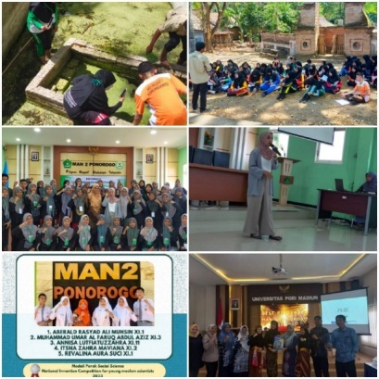

**Gambar 5.1 Kegiatan Program Madrasah Riset**

Berdasarkan dokumentasi di atas memaparkan terkait adanya berbagai kegiatan penunjang program riset selain kegiatan intrakurikuler diantaranya estrakulikuler Karya Ilmiah Remaja, kunjungan langsung ke lokasi penelitian, pelatihan penulisan artikel ilmiah dari alumni MAN 2 Ponorogo serta mengikuti berbagai lomba penulisan karya tulis serta kemah ilmiah yang diadakan oleh BIN.[118]

Program madrasah riset dijalankan pada hari Selasa pukul 10.00-11.30 untuk kelas X dan hari Rabu pukul 10.00-11.30 diperuntukan untuk kelas XI. Sedangkan kegaiatn Ekstrakurikuler pendukung yaitu Karya Tulis Ilmiah (KIR) diaksanakan pada hari Sabtu pukul 10.00-11.00 serta untuk kegiatan pendukung lainnya dilakukan sesuai jadwal yang telah ditetapkan. Pelaksanaan kegiatan tersebut sesuai dengan pengamatan yang dilakukan oleh peneliti bahwa pada hari Rabu, 17 Januari 2024 peneliti melihat secara langsung kegiatan pembelajaran kelas riset di kelas X1-10. Pada saat observasi, peneliti melihat guru pembimbing riset memberikan berbagai materi terkait teknik penulisan artikel dengan baik kemudian siswa diberikan kesempatan untuk mencari permasalahan lingkungan sekitar dilanjutkan dengan pembuatan judul dan abstrak. Pembimbing memberikan tips dalam pembuatan abstrak yang baik dan benar, guru pembimbing senantiasa memberikan arahan dan bimbingan kepada siswa yang mengalami kesulitan.[119]

Hal ini selaras dengan pernyataan Ibu Wiretno, S. Hum selaku guru pembimbng riset mengatakan “Model kegiatanya setelah anak-anak dikumpulkan dikelas masing-masing, anak-anak diberikan pengarahan oleh guru pembimbing materi pembuatan karya tulis serta diberikan contoh setelah itu anak-anak diberikan waktu untuk membuatnya sendiri, kemudian akan dikoreksi oleh guru pembimbing”.[120]

Penjadwalan yang tepat tentu penting dalam membantu berjalannya sebuah kegiatan, namun terdapat beberapa faktor pendukung yang ikut berperan dalam proses kelancaran kegiatan tersebut diantaranya memiliki sumber daya manusia yang berkualitas baik dari segi siswa maupun guru MAN 2 Ponorogo. Hal tersebut senada dengan pernyataan dari Ibu Evie Melliasari, S.Pd, M.Pd.I Ketika wawancara mengatakan bahwa

Adanya kegiatan rekrutmen siswa dari berbagai cara tersebut mulai dari pembagian angket, perlombaan SAC serta lomba mapel secara otomatis anak yang terpilih dalam program tersebut ialah anak yang memiliki bekal dasar terkait kemampuan dalam penelitian ilmiah atau riset sehingga dari guru pembimbing akan lebih mudah mengarahkan dan membimbing para siswa dalam pengikutsertaan program riset sehingga kamampuan dasar tersebut tentunya akan terus meningkat dengan bimbingan intensif guru yang tentunya akan berguna untuk masa depan siswa kelak.[121]

Siswa yang berkualitas tidak mampu mengembangkan kemampuannya tanpa adanya arahan dari guru pembimbing riset. MAN 2 Ponorogo memiliki guru pembimbing riset yang berkualitas yaitu kualifikasi sesuai linieritas mengajar, pendidikan strata 2 dan memiliki berbagai prestasi membanggakan serta pengoptimalan dalam proses pembelajaran yang dijalankan. Terdapat 3 Guru pembimbing riset yang ada di MAN 2 Ponorogo, hal tersebut sesuai yang disampaikan oleh Bapak Drs. Tarib, M.Pd.I selaku kepala sekolah mengatakan “Terdapat 3 guru pembimbing yang kita miliki diantaanya ibu Amru Hidayah, M.Pd., guru riset yang berfokus pada penelitian terkait bidang IPA, Ibu Siti Nur Laela, S.Ag, M.Pd.I. fokus pada bidang keagamaan dan Ibu Wiretno, S.Hum fokus pada bidang IPS yang kesemuanya memiliki kemampuan lebih dalam bidangnya”.[122]

Dalam menentukan pembimbing pun MAN 2 Ponorogo menyesuikan dengan kualifikasi serta kompetensi yang dimiliki para guru pembimbing yang yang unggul dalam bidang penelitian dan penulisan, hal ini sesuai pernyataan dari Bapak Taufik Effendi, S.Ag, M.Pd.I selaku wakil kepala madrasah bidang kurikulum mengatakan bahwa:

Kriteria pembimbing program riset diambil dari guru mapel sesuai kualifikasi dan memiliki kompetensi atau keahlian lebih dari guru lainnya dalam bidang penelitian yang dikaji, yang kesemuanya memiliki pendidikan strata 2 misalnya bu amru pembimbing riset bidang IPA S1 dan S2 nya linier di bidang fisika begitupun kedua guru pembimbing riset lainnya bu Wiretno pada bidang IPS sedangkan bu Siti Nur Laila pada bidang keagamaan. Dikarenakan para guru tersebut memiliki kompetensi lebih sehingga berdasarkan kesepakatan dan hasil musyawarah dengan kepala sekolah, maka kita tunjuk beberapa ibu guru tersebut menjadi guru pembimbing riset.[123]

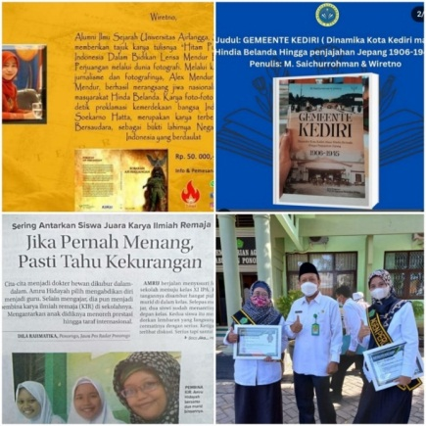

**Gambar 5.2 Prestasi Guru Pembimbing Riset MAN 2 Ponorogo**

Guru pembimbing riset MAN 2 Ponorogo memiliki kemampuan lebih dalam bidang penulisan ataupun penelitian misalnya saja Ibu Wiretno, S. Hum. Beliau berhasil menerbitkan berbagai buku sejarah dengan judul ”Hitam Putih Sejarah Indonesia Dalam Bidikan Lensa Mendur Bersaudara” dan ”Gemeente Kediri (Dinamika Kota Kediri masa Hindia Belanda Hingga Penjajahan Jepang 1906-1945). Ibu Amru Hidayah, M.Pd. masuk pada pemberitaan media cetak karena berhasil membawa anak didik bimbingannya mampu mendapatkan prestasi dikancah internasional dan memperoleh prestasi membanggakan yaitu mendapatkan penghargaan sebagai guru agen perubahan zona integritas pada lingkungan kementrian agama kabupaten Ponorogo. Ibu Amru terpilih sebagai terbaik I dari tahapan seleksi panjang peserta yang diikuti dari berbagai instansi di bawah naungan kementrian agama kabupaten Ponorogo.[124]

Faktor pendukung lainnya yaitu adanya kerjasama dengan lembaga pendidikan lain hal ini dilakukan untuk mendukung peningkatan kualitas program madrasah riset MAN 2 Ponorogo, sesuai yang dikatakan oleh Ibu Evie Meliasari, S.Pd, M.Pd.I mengatakan bahwa:

Kalau kerjasama tetap ada dengan rumah KIR yang ada di Malang. Selain itu kita juga membimbing anak-anak MTs nama programnya ialah *sister school* MTs Negeri 1 Ponorogo dan MTs Negeri 6 Ponorogo, kita punya MOU jadi dari pembimbing riset MAN 2 Ponorogo yang ada untuk melakukan diklat penulisan, hal ini bisa dijadikan langkah untuk merektrut siswa yang memiliki kemampuan riset untuk melanjutkan di MAN 2 Ponorogo. Sedangkan kerjasama dengan berbagai perguruan tinggi dilakukan untuk untuk menambah wawasan para siswa MAN 2 Ponorogo dengan adanya bimbingan dari pihak perguruan tinggi serta untuk mempermudah dalam proses izin penggunaan laboratorium sebagai pendukung kegiatan penelitian.[125]

MAN 2 ponorogo banyak melaksanakan kerjasama dengan berbagai lembaga pendidikan mulai dari tingkat Madrasah Tsanawiyah maupun perguruan tinggi diantaranya MTsN 1 Ponorogo dan MTsN 6 Ponorogo sedangkan kerjasama dengan perguruan tinggi diantaranya UIN Maulana Malik Ibrahim, Universitas Negeri Surabaya (UNESA), Universitas Gajah Mada (UGM), Institut Teknologi Bandung (ITB), Institut Teknologi Surabaya (ITS), dan Universitas Brawijaya (UB). Berbagai kerjasama ini dilakukan untuk keperluan program madrasah riset agar senantiasa dapat menerapkan berbagai ilmu yang dimiliki berbagai lembaga tersebut sehingga program madrasah riset senantiasa mengalami perkembangan.[126]

Faktor pendukung yang tidak kalah penting ialah berkaitan dengan dana. Karena dalam menjalankan sebuah program tentu membutuhkan pembiayaan agar dapat berjalan dengan optimal mulai dari pemenuhan sarana prasarana, akomodasi transportasi ketika melakukan penelitian dan perlombaan. Segala dana yang dikeluarkan berasal dari dana Biaya Operasional Sekolah (BOS) karena segala kegiatan yang berhubungan dengan program sekolah berkaitan dengan intrakurikuler dan ekstrakurikuler berasal dari dana BOS. Hal ini sesuai yang di sampaikan oleh Bapak Drs. Tarib, M.Pd.I mengatakan bahwa ”kalau untuk program madrasah riset ini masuk pada program intrakurikuler yang merupakan program kelas unggulan dan didukung dengan kegiatan ekstrakurikuler KIR dan kegiatan pendukung lainnya, dana yang kami gunakan berasal dari Biaya Operasional Sekolah (BOS), biaya tersebut digunakan untuk menunjang sarana prasarana yang dilakukan, akomodasi pelaksanaan kegiatan serta transportasi”.[127] Berbagai faktor pendukung tersebut diyakini ikut serta dalam proses membantu terlaksananya program madrasah riset secara optimal dalam pencapaian tujuannya.

Dari hasil paparan data di atas dapat disimpulkan bahwa pelaksanaan program madrasah riset dilakukan dengan berbagai kegiatan diantaranya intrakurikuler, ekstrakulikuer, pelatihan, kemah, serta kunjungan lapangan kegiatan penelitian. Waktu pelaksanaanya pun sesuai jadwal yang telah ditetapkan. Pada proses pelaksanaan ini terdapat beberapa faktor pendukung diantaranya SDM (siswa dan guru) berkualitas, kerjasama dengan pihak lain serta dana yang dimanfaatkan secara optimal. Hal tersebut dapat dilihat pada gambar 5.3 di bawah ini.

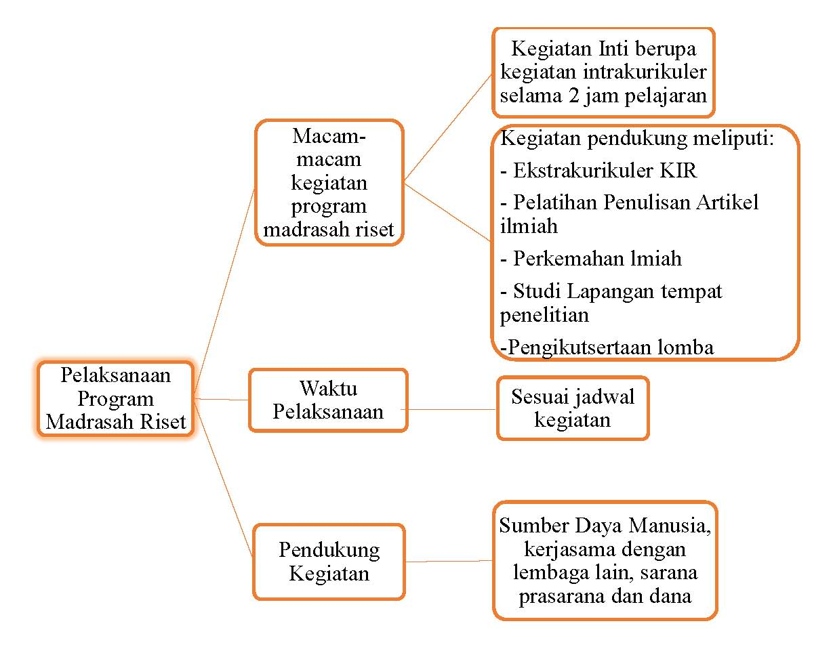

**Gambar 5.3 Pelaksanaan Program Madrasah Riset**

1. **Analisis Data**

Pelaksanaan (*Actuating)* disebut sebagai “gerakan aksi” mencangkup kegiatan yang dilakukan seorang manajer untuk mengawali dan melanjutkkan kegiatan yang ditetapkan oleh unsur perencanaan dan pengorganisasian agar tujuan yang diinginkan dapat tercapai. *Actuating* mencangkup penetapan dan pemuasan kebutuhan manusiawi dari pegawainya, memberikan penghargaan, memimpin, sekaligus dalam proses pengembangan.[128] Secara mudahnya pelaksanaan merupakan kegiatan untuk merealisasikan rencana yang telah ditetapkan menjadi tindakan nyata dalam rangka mencapai tujuan dan akan memiliki nilai jika dilaksanakan secara efektif dan efisien.[129]

Program riset MAN 2 Ponorogo dalam proses pelaksanaan dapat juga dikatakan inti dari berjalannya sebuah kegiatan yang sudah direncanakan sebelumnya. Terdapat berbagai kegiatan yang dijalankan MAN 2 Ponorogo dalam mengimplementasikan program madrasah riset. Kegiatan tersebut dapat dipahami sebagai berikut:

* + 1. Kegiatan Intrakurikuler

Program madrasah riset di MAN 2 Ponorogo masuk pada jam pembelajaran pagi yaitu dilaksanakan setiap hari Selasa untuk kelas X dan hari Rabu untuk kelas XI selama 2 jam pembelajaran yaitu pukul 10.00-10.45 dan pukul 10.45-11.30. Kegiatan ini berupa pemberian materi terkait penulisan artikel ilmiah mulai dari pembuatan judul, penemuan ide permasalahan, sampai proses penyusunan proposal. Guru pembimbing senantiasa memberikan arahan dan bimbngan kepada siswa yang mengalami kesulitan dengan memberikan materi serta latihan berkala dan konsisten.

* + 1. Kegiatan pendukung

Adanya kegiatan intrakurikuler dengan waktu yang relatif singkat tentu tidak cukup untuk mengembangkan kemampuan riset siswa secara optimal, sehingga dibutuhkan kegiatan pendukung agar bakat siswa dapat meningkat secara signifikan. Adapun kegiatan tersebut meliputi:

* 1. Ekstakulikuller Karya Ilmiah Remaja (KIR)

Ekstrakurikuler KIR merupakan salah satu ekstrakurikuler di MAN 2 Ponorogo yang berkancah pada bidang penelitian, sosial dan sains. Ekstrakurikuler KIR dilaksanakan setiap hari Sabtu, pada kegiatan ekstrakurikuler ini berfokus pada kegiatan pembuatan proposal maupun praktik misalnya saja praktik pembutan hand sanitizer dan balsam, praktik uji jamur dan mikroba pada makanan, maupun analisis kandungan kimia pada makanan. Hal ini tentu dapat menambah wawasan dalam bidang penelitian.

* 1. Pelatihan Penulisan Artikel Ilmiah

Peningkatan kemampuan siswa dapat juga dilakukan melalui pengadaan pelatihan penulisan artikel ilmiah. Hal ini yang dilakukan oleh MAN 2 Ponorogo yaitu dengan mendatangkan narasumber dari alumni MAN 2 Ponorogo yang berprestasi dalam bidang penulisan dan penelitian dengan berbagi pengalaman menulis serta memberikan berbagai trik dalam menulis karya ilmiah. Selain mendatangkan narasumber MAN 2 Ponorogo juga mengikutsertakan sebagaian siiswa riset untuk mengikuti pelatihan diluar sekolahan misalnya saja mengikuti pelatihan penyusunan karya tulis ilmiah (KTI) yang dilaksanakan pada tanggal 26-28 April 2021 yang bertempat di MAN 1 Kota Malang. Kegiatan ini merupakan kerjasama LIPI dengan MAN 1 Malang yang diisi oleh berbagai narasumber dan diberikan materi teknik presentasi ilmiah. Hal ini membuktikan bahwa MAN 2 Ponorogo terus berupaya untuk mengupayakan berkembangnya bakat siswa dalam bidang penulisan.

* 1. Studi Lapangan Lokasi Penelitian

Kegiatan program madrasah riset yang berfokus pada penelitian maka kegiatan kunjungan lokasi penelitian lumrah untuk dilakukan, seperti halnya para siswa program riset MAN 2 Ponorogo, tepatnya pada 23 Agustus 2023 yaitu ke situs sirah keteng, Sambit dan Musium Bedingin, Sambit. Para siswa belajar secara langsung tempat bersejarah ini dengan melihat kondisi tempat tersebut disertai dengan berinteraksi bersama pengelolaan tempat tersebut untuk menanyakan asal usul tempat serta hal menarik lainnya. Studi lapangan ini membantu siswa untuk memahami lebih dalam tempat yang nantinya akan mereka jadikan tulisan dibandingkan dengan hanya mendapatkan informasi dari beberapa bacaan.

* 1. Perkemahan Ilmiah

Perkemahan ilmiah remaja riset merupakan kegiatan rutin yang diadakan Badan Riset dan Inovasi Nasional (BRIN) setiap Tahunnya. MAN 2 Ponorogo mengirimkan 3 anak untuk pengikutsertaan perkemahan selama 5 hari namun tetap diidampingi oleh guru pembimbing riset yaitu Ibu Amru Hidayah, M.Pd. Kegiatan perkemahan ilmiah yang sekarang dinamakan Pekan Pemuda Inovasi dan Riset Nasional (PIRN) terdapat berbagai rangkaian kegiatan seperti penelitian, serta pelatihan karya tulis ilmiah. Sedangkan para guru diberikan materi pengayaan akuisisi pengetahuan lokal serta *science education.* Kegiatan ini untuk memberikan rangsangan kepada guru Indonesia untuk memberikan pembelajaran sains yang kreatif untuk membangkinkan minat serta memudahkan pemahaman siswa terkait pembelajaran riset.

* 1. Pengikutsertaan Lomba

Berbagai lomba yang diikuti oleh siswa program riset MAN 2 Ponorogo sebagai langkah untuk meningkatkan serta mengukur kemampuan yang ada didalam diri siswa. Adapun perlombaan yang diikuti oleh siswa MAN 2 Ponorogo berupa lomba tingkat nasional maupun tingkat internasional diantaranya: *Syarif Hidayatullah Medical Scientfic Competition* (SHMESCO), *Youth international Science Fair* (IYSA), *Global Youth Invention and Innovation Fair* (GYIIF), dan *Nasional Young Inventors Award* (NYIA) yang diadakan oleh BRIN, *World Innovative Competition and Exhibition* (WICE) diadakan di Malaysia dan beberapa perlombaan lainnya.

Dari beberapa kegiatan tersebut dapat disimpulkan bahwa MAN 2 Ponorogo mengoptimalkan segala kegiatan untuk mengembangkan kemampuan yang ada dalam diri siswa secara menyeluruh. Program madrasah riset MAN 2 Ponorogo diimplementasikan melalui berbagai kegiatan dapat memberikan manfaat dalam diri peserta didik diantaranya:[130]

* + - 1. Meningkatnya cara berpikir ilmiah peserta didik.
      2. Meningkatnya pengetahuan mengenai prosedur penelitian ilmiah.
      3. Meningkatnya kepekaan peserta didik terhadap masalah-masalah yang ada di lingkungan sekitar.
      4. Meningkatnya peran serta peserta didik dalam upaya memecahkan masalah-masalah yang ada di lingkungan sekitar.
      5. Meningkatnya pengalaman peserta didik dalam melakukan penelitian dari berbagai persoalan yang ada di lingkungan sekitar.

Pelaksanaan program madrasah riset dapat berjalan secara optimal dalam pencapaian tujuannya tentu didukung dengan berbagai faktor pendukung, diantaranya:

* + - 1. Sumberdaya Manusia yang Berkualitas

Program madrasah riset MAN 2 Ponorogo memiliki sumberdaya manusia berkualitas baik dari siswa maupun guru pembimbingnya. Dari segi siswa, memiliki bakat dasar menulis ilmiah sebelum masuk pada program madrasah riset sehingga hal ini memudahkan para guru pembimbing dalam memberikan arahan serta pengetahuan terkait kajian peneliitian. Sedangkan dari segi guru, pembimbing riset ini yang terdirii dari 3 guru diplih berdasarkan kemampuan yang dimiliki. Hal tersebut mencangkup:

1. Kualifikasi guru sesuai linieritas mengajar

Guru pembimbing riset yang berjumlah 3 dengan bidang IPS, IPA dan keagamaan disesuaikan dengan linieritas ketika mengajar mata pelajaran disertai memiliki kemampuan lebih dalam bidang penulisan. Misalnya Ibu Amru Hidayah, M.Pd mengajar fisika dan kimia maka ditempatkan sebagai guru pembimbing bidang kajian sains, Ibu Wiretno, S.Hum mengajar sejarah dan geografi maka ditempatkan menjadi pembimbing bidang kajian IPS begitupun dengan Ibu Siti Nur Laela, S.Pd, M.Pd.I mengajar Pendidikan Agama Islam ditempatkan pada bidang kajian keagamaan.

1. Pendidikan strata 2

Guru pembimbing program madrasah riset ini memiliki rekam jejak pendidikan strata 2 yang tentu memiliki kemampuan lebih dibidang penelitian. Misalnya bu amru pembimbing riset bidang IPA S1 dan S2 nya linier dibidang fisika begitupun dengan Ibu Siti Nur Laela, S.Pd, M.Pd.I pendidikan S1 dan S2 nya yaitu pendidikan agama. Dikarenakan para guru tersebut memiliki kompetensi lebih sehingga berdasarkan kesepakatan dan hasil musyawarah dengan kepala sekolah, maka beberapa guru tersebut ditunjuk menjadi guru pembimbing riset

1. Memiliki berbagai Prestasi

Guru pembimbing riset MAN 2 Ponorogo memiliki kemampuan lebih dalam bidang penulisan ataupun penelitian misalnya saja Ibu Wiretno, S. Hum. Beliau berhasil menerbitkan berbagai buku sejarah dengan judul ”Hitam Putih Sejarah Indonesia Dalam Bidikan Lensa Mendur Bersaudara” dan ”Gemeente Kediri (Dinamika Kota Kediri masa Hindia Belanda Hingga Penjajahan Jepang 1906-1945). Ibu Amru Hidayah, M.Pd. masuk pada pemberitaan media cetak karena berhasil membawa anak didik bimbingannya mampu mendapatkan prestasi dikancah internasional dan Ibu Amru, M.Pd juga memperoleh prestasi membanggakan yaitu mendapatkan penghargaan sebagai guru agen perubahan zona integritas pada lingkungan kementrian agama kabupaten Ponorogo yang terpilih sebagai terbaik I dari tahapan seleksi panjang peserta yang diikuti dari berbagai instansi di bawah naungan kementrian agama kabupaten Ponorogo. Sedangkan tidak kalah membanggakan Ibu Siti Nur Laela, S.Pd, M.Pd.I menangkan lomba karya cipta pusi serta berhasil menerbitkan beberapa tulisan pada jurnal terakreditasi.

* + - 1. Kerjasama dengan Lembaga Lain

MAN 2 ponorogo banyak melaksanakan kerjasama dengan berbagai lembaga pendidikan mulai dari tingkat Madrasah Tsanawiyah maupun perguruan tinggi diantaranya MTsN 1 Ponorogo dan MTsN 6 Ponorogo sedangkan kerjasama dengan perguruan tinggi diantaranya UIN Maulana Malik Ibrahim, Universitas Negeri Surabaya (UNESA), Universitas Gajah Mada (UGM), Institut Teknologi Bandung (ITB), Institut Teknologi Surabaya (ITS), dan Universitas Brawijaya (UB). Berbagai kerjasama ini dilakukan untuk keperluan program madrasah riset agar senantiasa dapat belajar, mengambil ilmu serta menerapkannya diberbagai kegiatan program madrasah riset MAN 2 Ponorogo sehingga program tersebut senantiasa mengalami perkembangan dan mendukung peningkatan kualitasnya.

* + - 1. Dana

Faktor pendukung yang tidak kalah penting ialah dalam hal dana. Karena dalam menjalankan sebuah program tentu membutuhkan pembiayaan agar dapat berjalan dengan optimal mulai dari pemenuhan sarana prasarana, begitupun dengan program madrasah riset MAN 2 Ponorogo, dana digunakan untuk akomodasi transportasi ketika melakukan penelitian dan perlombaan. Segala dana yang dikeluarkan berasal dari dana Biaya Operasional Sekolah (BOS) karena segala kegiatan yang berhubungan dengan program sekolah berkaitan dengan intrakurikuler dan ekstrakurikuler berasal dari dana BOS. Namun berbagai kegiatan lainnya dibantu oleh komite serta wali siswa dalam proses pemenuhan anggaran yang dibutuhkan.

1. **Sinkronisasi Data**

Pelaksanaan (*actuating)* merupakan inti dari sebuah program MAN 2 Ponorogo. Secara mudanya pelaksanaan merupakan kegiatan untuk merealisasikan rencana yang telah ditetapkan menjadi tindakan nyata dalam rangka mencapai tujuan dan akan memiliki nilai jika dilaksanakan secara efektif dan efisien.[131] Program madrasah riset merupakan program yang diberikan kepada lembaga pilihan yang sudah dianggap mampu dalam merealisasikan program tersebut melalui kegiatan intrakurikuler dijalankan selama maksimal 2 jam pelajaran atau kegiatan ekstrakurikuler 1 jam pelajaran.

MAN 2 Ponorogo melakukan program madrasah riset ini melalui kegiatan intrakurikuler yang dijalankan setiap hari Rabu dan Kamis, namun kegiatan ini dianggap tidak cukup untuk mengembangakan kemampuan siswa khususnya dalam bidang penulisan dan penelitian. Dibutuhkannya kegiatan tambahan untuk mendukung peningkatan bakat siswa ini diantaranya kegiatan ekstrakurikuler karya ilmah remaja (KIR) yang berfokus pada praktik pembuatan karya, Pelatihan penulisan yang dilaksanakan oleh sekolah maupun pengikusertaan diluar, studi lapangan lokasi penelitian wilayah Ponorogo pada tempat sejarah maupun religi, perkemahan ilmiah serta pengkikutsertaan berbagai perlombaan penulisan ilmiah tingkat nasional maupun internasional. Berbagai kegiatan yang disediakan oleh MAN 2 Ponorogo akan mampu meningkatkan wawasan serta berkembangnya bakat siswa dalam bidang penulisan dan penelitian, interaksi sosial siswa dan masyarakat terjalin dengan baik, membantu siswa untuk meningkatkan kemampuan dalam pemecahan masalah-masalah dilingkungan sekitar serta meningkatkan prestasi siswa dengan kata lain mampu mengembangkan kemampuan secara keseluruhan.

Kegiatan program madrasah riset dapat berjalan dengan lancar didukung dengan beragai hal diantarannya sumber daya manusia yang berkualitas yaitu siswa yang memiliki kemampuan dasar dalam bidang penulisan guru pembimbing yang dipilih sesuai kualifikasi guru sesuai dengan liniertas mengajar, pendidikan strata 2 serta memiliki berbagai prestasi yang membanggakan, sumberdaya yang berkualitas akan memudahkan dalam menjalankan program secara maksimal. Faktor pendukung lainnya ialah kerjasama dengan lembaga pendidikan lain yaitu sekolah menengah pertama maupun perguruan tinggi, kerjasama ini dilakukan untuk mencari bibit unggul sejak dini serta sebagai langkah untuk mengembangkan pengetahuan dan inovasi dengan mengadopsi dari tempat kerjasama yang terus dikembangkan. Faktor krusial lainnya ialah dana, karena sebuah program akan berjalan ketika dana yang disediakan dapat mengcover hal-hal yang dibutuhkan program mandarah riset. Melihat hal ini faktor pendukung dapat melalu sumber daya manusia berkualitas, relasi yang luas serta sumber pendukung tersedia dengan baik sehingga dapat membantu dalam proses berjalannya kegiatan secara efektif dan efisien.

**BAB VI**

**PENGAWASAN PROGRAM MADRASAH RISET DALAM MENINGKATKAN *BRAND IMAGE* LEMBAGA PENDIDIKAN UNGGUL DI MAN 2 PONOROGO**

1. **Paparan Data**

Pelaksanaan segala kegiatan program madrasah riset yang telah dijalankan harus dilakukan pengawasan untuk mengevaluasi hal-hal yang tidak sesuai dengan proses perencanaan atau bahkan menemui berbagai kendala yang terjadi pada saat menjalankan kegiatan, Hal ini didukung dengan pernyataan dari Ibu Wiretno, S.Hum selaku guru pembimbing riset mengatakan “Pengawasan dilakukan untuk mengetahui ketercapaian program apakah sesuai dengan perencaaan yang dibuat dan untuk mengetahui kendala yang terjadi dilapangan untuk dapat dijadikan langkah pengembangan atau perbaikan”.[132] Terdapat beberapa pihak yang berwenang dalam menjalankan pengawasan, sesuai dengan pernyataan Ibu Evie Meilianasari, S.Pd, M.Pd. selaku wakil kepala madrasah bidang humas mengatakan bahwa “Pihak-pihak yang mengawasi yaitu kepala madrasah, wakil kepala madrasah bidang kurikulum dan guru pembimbing program madrasah riset.”[133]

Proses pengawasan ini dilakukan dengan cara mengevaluasi seluruh kegiatan yang dijalankan melalui berbagai rapat. Berdasarkan penelitian yang dilakukan peneliti pada Rabu, 31 Januari 2024 dengan tujuan awal peneliti menemui guru pembimbing riset untuk menanyakan terkait beberapa data pendukung kebutuhan penelitian, namun guru pembimbing tidak memiliki waktu cukup banyak dikarenakan ada kegiatan rapat kepala madrasah bersama guru pembimbing program unggulan lainnya. Menurut penuturan pembimbing kegiatan rapat ini dilakukan setiap akhir bulan untuk mengetahui apakah kegiatan berjalan sesuai dengan rencana yang disusun, apakah terdapat kegiatan yang belum terlaksana serta melihat perkembangan yang terjadi selama satu bulan pelaksanaan program.[134]

Selain rapat bulanan juga terdapat rapat yang diadakan setiap satu semester sekali membahas kendala yang lebih serius dalam proses pelaksanaan kegiatan. Karena adanya kendala ini sedikit menghambat dalam proses pelaksanaan program madrasah riset dalam jangka panjang, kendala tersebut diantaranya kendala terkait situasi dan kondisi pelaksanaan program, kurangnya lab penelitian serta belum adanya ruang khusus untuk peletakan karya program madrasa riset, sesuai yang dikatakan oleh Ibu Siti Nurlaela, S.Ag, M.Pd.I selaku pembimbing riset:

Faktor penghambat atau kendala yang terjadi yaitu dari siswa dan dari guru. Dari siswa terkadang tidak konsisten misal udah deket lomba ternyata dia ikut OSIS yang banyak kegiatan sehingga tidak maksimal sedangkan dari guru terdapat kejadian-kejadian tak terduga diluar tugas membimbing siswa seperti tiba-tiba ada pelatihan, *deadline* mengisi SKP, atau melengkapi berkas yang harus selesai saat itu juga sehingga kegiatan riset juga kurang maksimal.[135]

Berdasarkan hasil wawancara dengan bapak Wilson, S.Pd. selaku wakil kepala madrasah bidang kesiswaan mengatakan terdapat faktor penghambat lain yang terjadi dilapangan yaitu: ”Kalau dari faktor penghambatnya sendiri mungkin dari laboratorium di wilayah Ponorogo dan Madiun yang masih kurang mendukung sehingga takutnya data yang kita hasilkan masih kurang valid sehingga kita perlu menuju lab yang disediakan diluar daerah misalnya saja ke Yogyakarta UGM di mana di sana didukung lab yang mendukung”.[136]

Bapak Tufik Effendi, S.Ag, M.Pd.I selaku wakil kepala madrasah bidang kurikulum menambahi bahwa masih terdapat faktor penghambat lain atau kendala dalam pelaksanaan kegiatan program madrasah riset yaitu:

Faktor penghambatnya yaitu terkait sarana prasarana belum adanya tempat khusus para pembimbing serta tempat penyimpanan berkas dari program madrasah riset, hanya ruang-ruang kelas yang dijadikan tempat untuk pembelajaran madrasah riset. Sehingga hasil karya-karya siswa terkait riset belum ada tempat khusus untuk menyimpannya namun masih masih diletakkan pada meja kantor guru pembimbing. Sehingga kedepannya akan kami tambah ruangan khusus untuk program madrasah riset. [137]

Dalam proses pengawasan selain rapat yang dijalankan, penting untuk mengadakan laporan pertanggungjawaban sebagai bukti terlaksananya program. Laporan pertanggungjawaban ini dibagi menjadi 2 yaitu laporan yang diserahkan kepada sekolah dan laporan yang diberitahukan kepada siswa dan orangtua. Laporan yang berupa pertanggugjawaban kepada sekolah berupa lembaran yang berisi program yang terlaksana selama 1 tahun disertai dana yang dikeluarkan hal tersebut sesuai dengan pernyataan dari Ibu Siti Nur Laela S.Ag, M.Pd.I selaku guru pembimbing riset mengatakan bahwa:

Dalam menjalakan sebuah program tentu harus disertai laporan pertanggungjawaban kepada madrasah agar transparan hal-hal apa saja yang berkaitan dengan program madrasah riset yang kami tuangkan dalam bentuk lampiran berisi data lengkap pelaksanaan kegiatan selama satu tahun disertai dengan laporan dana yang kita keluarkan misalnya saja akomodasi pelombaan maupun mendatangkan pelatih tentu membutuhkan dana. Sehingga pelapoan ini tentu sangat perlu untuk dilakukan.[138]

Laporan tanggungjawab tidak hanya kepada madrasah saja namun laporan juga ditunjukkan kepada siswa berserta orangtuanya. Hal ini agar diketahui bagaimana hasil belajar yang dicapai oleh siswa selama mengikuti program madrasah riset. Bentuk laporan berupa raport, karena pembelajaran riset ini masuk pada bentuk kegiatan intrakurikuler berupa muatan lokal (mulok) sebanyak 2 jam tatap muka. Adanya bentuk raport ini sesuai yang dikatakan oleh Bapak Taufik Effendi,S.Ag,M.Pd.I selaku wakil kepala madrasah bidang kurikulum yaitu:

Laporan pertanggungjawaban juga penting untuk kita laporan kepada siswa yang kita masukkan pada penilaian di raport, karena program madrasah riset ini sendri merupakan bentuk kegiatan intrakurikuler berupa muatan lokal sehingga ada pencantuman dilai diraport yang dapat menggambarkan tingkat hasil belajar siswa terkait program madrasah riset.[139]

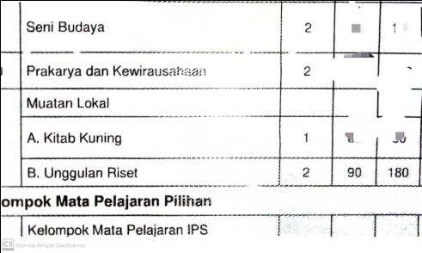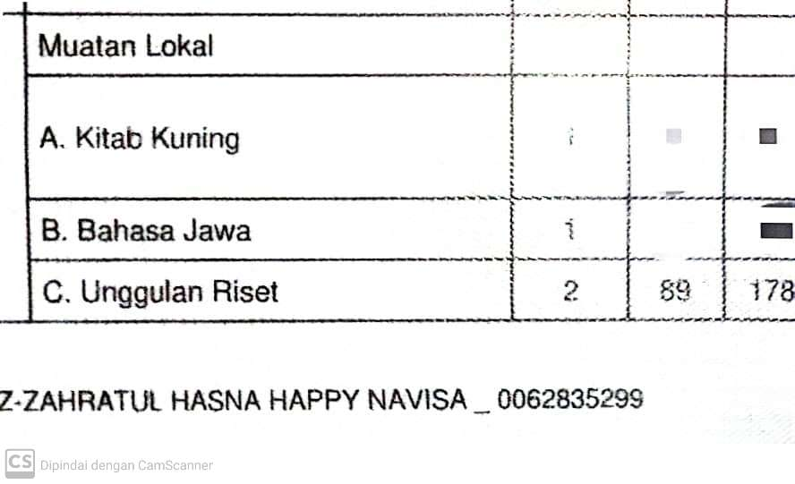

**Gambar 6.1 Raport Siswa**

Dari dokumentasi di atas mengetahui serta memaparkan adanya penilaian yang diinput pada raport untuk mengetahui kemampuan yang dimiliki siswa, hal ini memang harus dijalankan karena masuk pada muatan lokal, namun adanya raport ini dapat dijadikan langkah untuk memperbaiki dan mengembangkan penilaian yang masih rendah serta mempertahankan nilai yang sudah memuaskan.[140]

Penilaian dalam raport dilihat dari berbagai aspek diantaranya dari keaktifan, pengerjaan tugas-tugas serta pengikutsertaan lomba hal ini selaras penyampaian dari Ibu Wiretno, S,Hum selaku guru pembimbing program madrasah riset yaitu ”kepada siswa berupa hasil raport yang tercantum nilai siswa yang diambil dari keaktifan masuk, dari pengerjaan tugas dan keikutsertaan lomba.”[141]

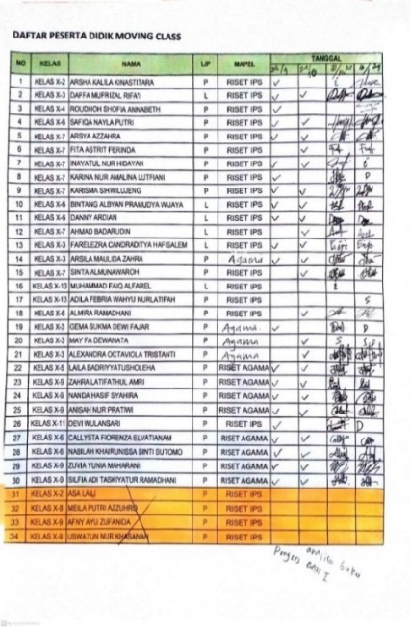

**Gambar 6.2 Daftar Abseni Siswa**

Daftar absesnsi digunakan untuk menilai keaktifan masuk siswa ketika mengikuti program madrasah riset. Absensi siswa ini menjadi pegangan guru sehingga guru mengenali antara anak yang aktif dan kurang aktif dalam proses pengikutsertaan program.[142]

Berbagai kendala yang terlihat pada proses pengawasan tersebut perlu adanya tindak lanjut yang dilakukan baik terkait pengembangan maupun perbaikan sehingga program madrasah riset dapat berjalan secara optimal, beberapa tidak lanjut yang dilakukan oleh MAN 2 Ponorogo dijalankan secara beragam hal ini sesuai yang dikatakan oleh Ibu wiretno, S. Hum :

Terdapat tindak lanjut dari kegiatan pengawasan diantaranya: *pertama* pemberian motivasi kepada siswa berupa pemberian semangat dan menjelaskan berbagai keuntungan yang didapatkan siswa ketika mengikuti kegiatan program madrasah riset misalnya bakat yang semakin meningkat, memperoleh prestasi, dibebaskan biaya SPP, mempermudah masuk paada perguruan tinggi dalam negeri maupun luar negeri. *Kedua* mengurangi beban guru pembimbing riset dalam hal pengadminstrasikan sehingga para guru pembimbing dapat fokus atas tugas yang diberikan yaitu membimbimbing siswa dalam pembuatan karya.[143]

Ibu Siti Nur Laela, S.Ag, M.Pd.I menambahkan pendapatnya bahwa:

Tindak lanjut yag dapat dilakukan ialah dengan mendatangkan pelatih luar secara rutin dan melaksanakan kegiatan *camp* beberapa hari khusus untuk para siswa yang mengikuti kegiatan program madrasah riset yang didalamnya terdapat pemberian materi berupa trik menulis dengan baik, *sharing* keluhan dalam pembuatan karya tulis antar siswa dan guru dan kegiatan *games* bersama para siswa dan guru.[144]

Sedangkan pendapat berbeda yang dikatakan oleh bapak Bapak Taufik Effendi, S.Ag, M.Pd.I selaku wakil kepala madrasah bidang Kurikulum mengatakan bahwa:

Tidak lanjut dapat dilakukan dengan penyedian *basecamp* atau ruang khusus yang digunakan untuk segala hal yang berkaitan dengan kegiatan madrasah riset baik adanya jadwal pelaksanaan program, peletakan berbagai informasi perlombaan riset, peletakan berbagai berkas yang berhubungan dengan riset hal ini dibutuhkan agar berbagai bukti dapat tersimpan dan terarsipkan dengan baik.[145]

Dari berbagai tindak lanjut yang dilakukan tersebut dapat dipahami bahwa tindak lanjut dapat dilakukan dengan 2 hal yaitu perbaikan dan pengembangan. Perbaikan program madrasah riset dapat dilakukan dengan pemberian motivasi terhadap siswa, pengurangan jadwal pengadministrasian guru, rutin melaksanan pelatihan serta penyediaan ruangan khusus untuk menjalankan kegiatan program madrasah riset. Sedangkan untuk kegiatan pengembangan ialah pelaksanaan kegiatan *camping* khusus untuk siswa pengikutsertaan riset.

Berdasarkan paparan data di atas pengawasan program madrasah riset dilakukan oleh beberapa pihak yaitu kepala madrasah, wakil kepala madrasah bidang kurikulum, dan para pembimbing program madrasah riset. Kegiatan pengawasan dilakukan dengan melalui beberapa tahap diantaranya pengawasan kegiatan secara langsung dengan melihat kondisi tempat pelaksanaan, melaksanakan kegaiatan rapat (bulanan dan semester), dan menyerahkan laporan pertanggungjawaban kepada siswa dan madrasah, yang akan dipaparkan pada gambar 6.3 di bawah ini.

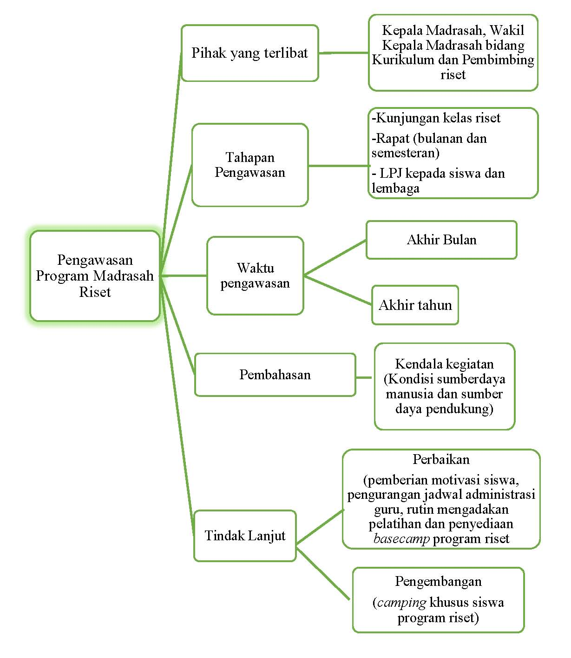

**Gambar 6.3 Pengawasan Program Madrasah Riset**

1. **Analisis Data**

Pengawasan (*Controlling)* mencangkup kelanjutan tugas untuk melihat apakah kegiatan-kegiatan dilaksanakan sesuai rencana yang telah ditetapkan. Pelaksanaan kegiatan dievaluasi dari penyimpangan-penyimpangan yang tidak diinginkan supaya tujuan dapat tercapai dengan baik.[146] Pengawasan dilakukan pada setiap pelaksanaan program sehingga dapat mengetahui hal-hal yang perlu diperbaiki maupun diikembangkan untuk kelancaran berjalannya program kedepannya. MAN 2 Ponorogo menjalankan *controlling* pada program madrasah riset, terdapat beberapa pihak yang berwenang dalam menjalankan pengawasan diantaranya kepala madrasah, wakil kepala madrasah bidang kurikulum dan guru pembimbing program madrasah riset. Adapun tahap yang dilakukan MAN 2 Ponorogo dalam melakukan pengawasan diantaranya:

1. Kunjungan Langsung Tempat Pelaksanaan Riset

Beberapa pihak yang berwenang yaitu kepala madrasah didampingi oleh wakil kepala madrasah bidang kurikulum mengadakan kunjungan langsung ke ruang kelas yang digunakan untuk pelaksanaan program madrasah riset. Para pihak tersebut melihat secara langsung proses pembelajaran yang dilakukan dikelas tersebut bagaimana proses interaksi antara siswa dan guru pembimbing, materi apa yang diajarkan dan bagaimana tingkat pemahaman siswa. Dengan melihat secara langsung proses berjalannya kegiatan tersebut, beberapa pihak yang mengadakan pengawasan akan mengetahui beberapa hal yang membutuhkan perhatian khusus dalam pelaksanaanya sehingga dapat mengambil langkah tepat dalam penyelesaiannya.

1. Rapat

Rapat merupakan tindakan lanjutan dari proses kunjungan langsung yang dilakukan, rapat ini dibagi menjadi 2, yaitu:

1. Rapat bulanan

Rapat bulanan ini dijalankan setiap akhir bulan untuk membicarakan berbagai hal seperti memastikan keterlaksanaan program berjalan sesuai dengan rencana yang disusun, apakah terdapat kegiatan yang belum terlaksana serta melihat perkembangan yang terjadi selama satu bulan pelaksanaan program. Sehingga ketika melihat kendala sejak awal akan memudahkan pengambilan keputusan dalam penyelesaiannya.

1. Rapat Semesteran

Selain rapat bulanan juga terdapat rapat yang diadakan setiap satu semester sekali membahas kendala yang lebih besar dalam proses pelaksanaan kegiatan sehingga dibutuhkan upaya serius dalam proses penyelesaiannya, hal ini dikarenakan adanya kendala yang sedikit menghambat proses pelaksanaan program madrasah riset dalam jangka panjang. Kendala tersebut meliputi:

* + - * 1. Kendala terkait situasi dan kondisi pelaksanaan program

Kendala yang terjadi yaitu berasal dari siswa dan guru. Dari siswa yaitu kurangnya kekonsistensian dalam pengikutsertaan pelaksanaan program misalnya ketika persiapan lomba siswa tidak fokus. Hal ini dikarenakan berbarengan dengan kegiatan OSIS yang tidak bisa diitinggal sedangkan dari guru terdapat kejadian-kejadian tak terduga diluar tugas membimbing siswa seperti adanya pelatihan mendadak, *deadline* mengisi SKP, atau melengkapi berkas yang harus selesai saat itu juga sehingga menghambat proses berjalannya kegiatan secara optimal.

* + - * 1. Kendala Berkaitan dengan Sarana Prasarana

Kendala yang terjadi ini yaitu kendala yang berkaitan dengan ketersediaan laboratorium penelitian, di wilayah Ponorogo dan Madiun lab yang ada masih kurang mendukung sehingga menimbulkan kekhawatiran, data yang dihasilkan masih kurang valid sehingga diperlukan lab yang tepercaya yaitu lab diluar daerah misalnya saja ke Yogyakarta UGM.

Dilain sisi kendala terkait sarana prasarana ialah belum adanya tempat khusus para pembimbing serta tempat penyimpanan berkas dari program madrasah riset, hanya ruang-ruang kelas yang dijadikan tempat untuk pembelajaran madrasah riset. Sehingga hasil karya-karya siswa belum disediakan tempat khusus untuk menyimpannya namun sekedar diletakkan pada meja kantor guru pembimbing.

* + 1. Laporan Pertanggungjawaban

Laporan pertanggungjawaban dilakukan untuk memberikan pelaporan terkait bukti terlaksananya program. Laporan pertanggungjawaban ini dibagi menjadi 2 yaitu:

1. Laporan Kepada Lembaga Pendidikan

Laporan yang diserahkan kepada sekolah dan laporan yang diberitahukan kepada siswa dan orangtua. Laporan yang berupa pertanggugjawaban kepada sekolah berupa lembaran yang berisi program yang terlaksana selama 1 tahun meliputi data siswa pengiikutsertaan kegiatan tersebut, kapan dan di mana pelaksanaan tersebut dijalankan dan rincian laporan dana yang dikeluarkan untuk menyukseskan kegiatan tersebut baik terkait transportasi dan pemenuhan kebutuhan lainnya.

1. Laporan Kepada Siswa dan Orangtua

Laporan pertanggungjawaban juga ditunjukkan kepada siswa berserta orangtuanya. Hal ini untuk mengetahui hasil belajar yang dicapai oleh siswa selama mengikuti program madrasah riset, karena pembelajaran riset ini masuk pada bentuk kegiatan intrakurikuler berupa muatan lokal (mulok) sebanyak 2 jam tatap muka maka bentuk laporannya berupa raport. Penilaian raport dilihat dari berbagai aspek diantaranya dari keaktifan siswa, pengerjaan tugas-tugas serta pengikutsertaan lomba. Adanya raport ini dapat dijadikan langkah untuk memperbaiki dan mengembangkan penilaian yang masih rendah serta mempertahankan nilai yang sudah memuaskan sebelumnya.

* + 1. Tindak Lanjut

Berbagai kendala yang terlihat pada proses pengawasan, perlu adanya tindak lanjut yang dilakukan baik terkait pengembangan maupun perbaikan sehingga program madrasah riset dapat berjalan secara optimal, beberapa tidak lanjut yang dilakukan oleh MAN 2 Ponorogo dijalankan secara beragam diantaranya:

1. Perbaikan. Pada proses perbaikan ini dapat dilakukan dengan melalui: 1) Pemberian motivasi terhadap siswa, berupa pemberian semangat dan menjelaskan berbagai keuntungan yang didapatkan siswa ketika mengikuti kegiatan program madrasah riset misalnya bakat yang semakin meningkat, memperoleh prestasi, dibebaskan biaya SPP, mempermudah masuk paada perguruan tinggi dalam negeri maupun luar negeri. 2) Pengurangan jadwal pengadministrasian guru sehingga para guru pembimbing dapat fokus atas tugas yang diberikan yaitu membimbimbing siswa dalam pembuatan karya. 3) Rutin melaksanan pelatihan dengan mendatangkan narasumber dari luar. 4) Penyediaan ruangan khusus yang berisi informasi perlombaan riset serta peletakan berbagai berkas yang berhubungan dengan riset hal ini dibutuhkan agar berbagai bukti dapat tersimpan dan terarsipkan dengan baik.
2. Pengembangan. Langkah yang dilakukan MAN 2 Ponorogo yaitu melalui pelaksanaan kegiatan *camping* khusus untuk siswa pegikutsertaan riset. Kegiatan ini sesuai rencana akan dilakukan selama 3 hari yang didalamnya terdapat pemberian materi berupa trik menulis dengan baik, *sharing* keluhan dalam pembuatan karya tulis antar siswa dan guru dan kegiatan *games* bersama para siswa dan guru

Dari pengawasan yang dilakukan MAN 2 Ponorogo ini dapat dipahami bahwa *controlling* merupakan proses pengamatan ataupun pemantauan terhadap pelaksanaan kegiatan untuk menjamin berjalannya semua pekerjaan yang sedang dilakukan sesuai dengan rencana yang telah ditentukan atau ditetapkan sebelumnya. Dengan adanya tahap ini diharapkan segala penyimpangan dalam berbagai hal dapat dihindari, dikembangkan maupun diperbaiki sehingga tujuan dapat tercapai secara optimal.[147] Terdapat berbagai cara yang dapat dilakukan untuk mengadakan perbaikan maupun pengembangan misalnya merubah rencana dan bahkan tujuannya, mengatur kembali tugas-tugas, merubah wewenang maupun membuat inovasi menguntungkan dalam pelaksanaan program.[148]

1. **Sinkronisasi Data**

*Controlling* merupakan upaya untuk mengamati secara sistematis serta berkesinambungan, merekam, memberikan penjelasan, petunjuk, pembinaan serta meluruskan berbagai hal yang kurang tepat, serta memperbaiki kesalahan.[149] Pengawasan ini merupan fungsi terakhir manajemen yang harus diterapkan menurut George R Terry. Adanya pengawasan ini membantu dalam hal mengetahui permasalahan disertai dengan penyelesaiannya. MAN 2 Ponorogo dalam menjalankan pengawasan (*controlling*) dilakukan melalui berbagai tahap diantaranya kunjungan langsung ke tempat pelaksanaan riset, kunjungan ini diperlukan pihak yang memiliki tanggungjawab untuk mengawasi dapat mengetahui secara langsung proses kegiatan sehingga dapat memudahkan proses penelaahan hal yang kurang sesuai.

Langkah selanjutnya setelah kunjungan kelas dilanjutkan dengan rapat yang diikuti oleh kepala madrasah, wakil kepala madrasah bidang kurikulum serta guru pembimbing riset yang diadakan 2 waktu yaitu akhir bulan dan akhir semester. Hal ini lumrah dilakukan, karena kegiatan rapat berguna untuk membahas hasil pantauan kegiatan berkaitan dengan kendala yang muncul beserta langkah solusi untuk penyelesaiannya. Kendala yang muncul beragam baik dari segi situasi kondisi, sumber daya yang ada didalamnya maupun sarana prasarana pendukung dibutuhkan musyawarah yang diikuti oleh pihak-pihak yang sudah lama berkecimpung dalam hal proses pemecahan masalah, hal ini akan terhindar dari masalah yang nantinya makin meluas. Adanya langkah tindak lanjut secara tepat yang perlu dilakukan baik melalui pengembangan maupun perbaikan.

Hal yang tidak luput dari perhatian ialah laporan pertanggungjawaban, ini penting untuk dilaporkan untuk membuktikan keterlaksanaan program kepada seluruh pihak. Laporan pertanggungjawaban MAN 2 Ponorogo diberikan ke madrasah serta ke siswa beserta orangtua. Laporan yang dibedakan menjadi 2 jenis ini penting untuk dijalankan karena madrasah merupakan tempat yang digunakan dalam menjalankan program beserta asal dana yang digunakan tentu dibutuhkan bentuk laporan secara detail sebagai bentuk tanggungjawab pada lembaga sekaligus sebagai langkah untuk acuan penyusunan program tahun berikutnya. Dilain sisi, penting pelaporan kepada siswa beserta orangtua, hal ini dikarenakan siswa merupakan objek dan sasaran pada program ini sehingga ada laporan bentuk nilai pada raport ini dapat mengetahui hasil belajar melalui program yang dijalankan sekalgus dapat dijadikan siswa sebagai penyemangat untuk mempertahankan bahkan mengembangkan segala kemampuan dalam diri mereka.

**BAB VII**

**IMPLIKASI PROGRAM MADRASAH RISET DALAM MENINGKATKAN *BRAND IMAGE* LEMBAGA PENDIDIKAN UNGGUL DI MAN 2 PONOROGO**

1. **Paparan Data**

Manajemen program madrasah riset MAN 2 Ponorogo yang dioptimalkan dengan baik berdampak pada terwujudnya berbagai indikator lembaga pendidikan unggulan. Terdapat beberapa indikator yang terwujud di MAN 2 Ponorogo, diantaranya:

*Pertama,* masukan (*input)* siswa. program madrasah riset merupakan program unggulan MAN 2 Ponorogo yag berfokus pada pembuatan karya ilmiah, maka diharapkan siswa yang masuk pada program ini setidaknya memiliki bekal dasar kemampuan menulis sehingga berdampak pada proses rekrutmen secara selektif, terdapat beberapa tahap proses pemilihan siswa program riset yaitu melalui angket, pengikutsertaan lomba SSC (*Science and Art Competition*) dan lomba mapel.

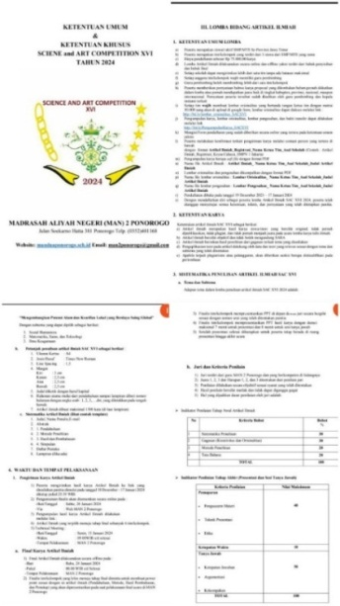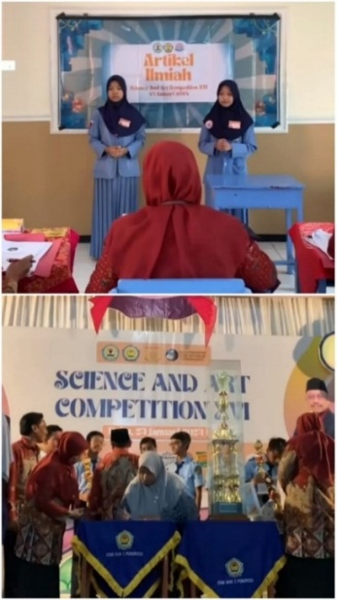

**Gambar 7. 1 Kegiatan *Science and Art Competition[150]***

Kegiatan SSC merupakan salah satu kegiatan perlombaan yang diadakan MAN 2 Ponorogo meliputi berbagai perlombaan seperti olimpiade Matematika, olimpiade IPA, Olimpiade PAI Terpadu, *sosial science olimic* (SSO), *Paraphasing and Retelling*, cipta baca puisi, desain poster, musabaqah tilawatil qur’an (MTQ), Artikel Ilmiah, Kaligrafi, singer, *musabaqah dakwah competition* (MDC). Anak-anak yang mendapatkan juara 1, 2 dan 3 akan mendapatkan *golden* tiket MAN 2 Ponorogo tanpa tes dan akan langsung diterima pada program unggulan ataupun ekstrakurikuler selaras dengan kejuaraan yang didapatkan misalnya lomba artikel ilmiah akan dimasukkan pada program unggulan madrasah riset. Hal ini membuktikan bahwa dalam mencari bibit unggul MAN 2 Ponorogo melalui proses panjang dan optimal sehingga memudahkan dalam pencapaian tujuan.[151]

*Kedua,* Sarana prasarana yang mendukung. Program madrasah riset yang memerlukan kefokusan ekstra dalam proses pembelajarannya tentu berdampak pada pemenuhan sarana prasarana yang baik. Hal ini yang telah diwujudkan MAN 2 Ponorogo ruang kelas khusus yang digunakan dalam proses pembelajaran riset dengan kondisi ruang yang nyaman karena menggunakan ruang kelas sesuai yang telah dijadwalkan selain itu pada ekstrakurikuler KIR (Karya Tulis Ilmiah) tersedia ruang khusus. Hal ini sesuai yang disampaikan oleh Ibu Wiretno, S. Hum selaku guru pembimbing program madrasah riset mengatakan bahwa “Terdapat ruang yang kami sediakan untuk kegiatan pembelajaran riset siswa, berupa ruang kelas yang kami gunakan 2 jam pembelajaran setiap hari Selasa dan Rabu sedangkan ruang kelas untuk esktrakulikuller KIR diadakan pada hari Sabtu.”[152]

*Ketiga,* pendidik unggul. Adanya program madrasah riset tentu berdampak pada keharusan para guru pembimbing yang dituntut untuk terus mengembangkan kemampuannya khususnya dalam bidang penelitian dan penulisan dalam bidang karya ilmiah yaitu dengan terus belajar melalui pelatihan-pelatihan maupun melalui *webinar.* Kemampuan yang terus dikembangkan ini berdampak pada munculnya berbagai prestasi guru dan dipercaya mengisi materi penulisan di lembaga pendidikan lain.

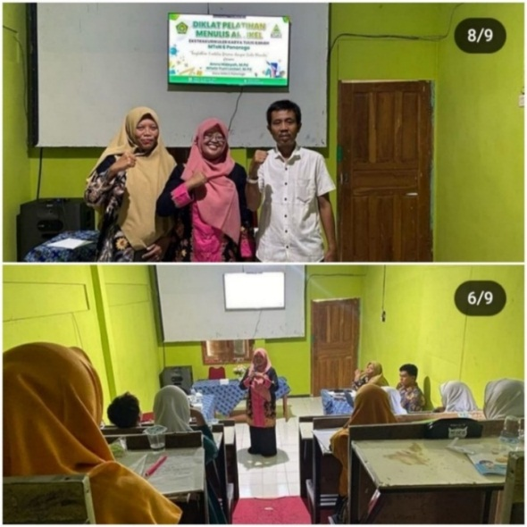

**Gambar 7.2 Diklat Penulisan Artikel Ilmiah[153]**

Guru pembimbing program riset MAN 2 Ponorogo memiliki kemampuan unggul di bidang penulisan karya ilmiah dibuktikan dengan dipercayannya guru pembimbing yaitu Bu Amru Hidayah, M.Pd. diminta menjadi pemateri dalam kegiatan diklat penulisan artikel ilmiah di MTsN 6 Ponorogo khususnya kepada anak-anak pengikutsertaan ekstrakurikuler KIR (Karya Tulis Ilmiah).

*Keempat,* Lingkungan belajar yang kondusif. Program madrasah riset yang membutuhkan kefokusan ekstra dalam bidangnya mengharuskan terciptanya interaksi yang baik antara guru pembimbing dan siswa program riset dengan baik pada saat pembelajaran riset yaitu proses pembelajaran yang aman, nyaman serta pengarahan ekstra dari pembimbing riset. Hal ini sesuai yang dikatakan oleh Az-Zahratul Hasna Happy Navisa yang merupakan siswa pengikutsertaan program madrasah riset mengatakan ”Ketika kami dan teman-teman melakukan pembelajaran riset dikelas suasana yang terjalin sangat nyaman, kami diarahkan dan dibimbing dengan baik, diberikan trik dalam pembuatan karya ilmiah kami juga diberikan waktu bertanya terkait hal-hal yang belum kita pahami.[154]

*Kelima,* improvisasi kurikulum. Program madrasah riset ini termasuk salah satu dari beberapa program unggulan yang ada di MAN 2 Ponorogo yaitu program peminatan sesuai dengan bakat yang mereka miliki dengan adanya penambahan jam khusus sebanyak 2 jam pembelajaran. Pada realitasnya 2 jam pembelajaran ini kurang bisa mengcover proses pembelajaran riset sehingga MAN 2 Ponorogo mewujudkan beberapa kegiatan tambahan yaitu ekstrakurikuler KIR (Karya Tulis Ilmiah), kemah anggota riset, kunjungan tempat penelitian serta adanya pelatihan rutin penulisan karya ilmiah.

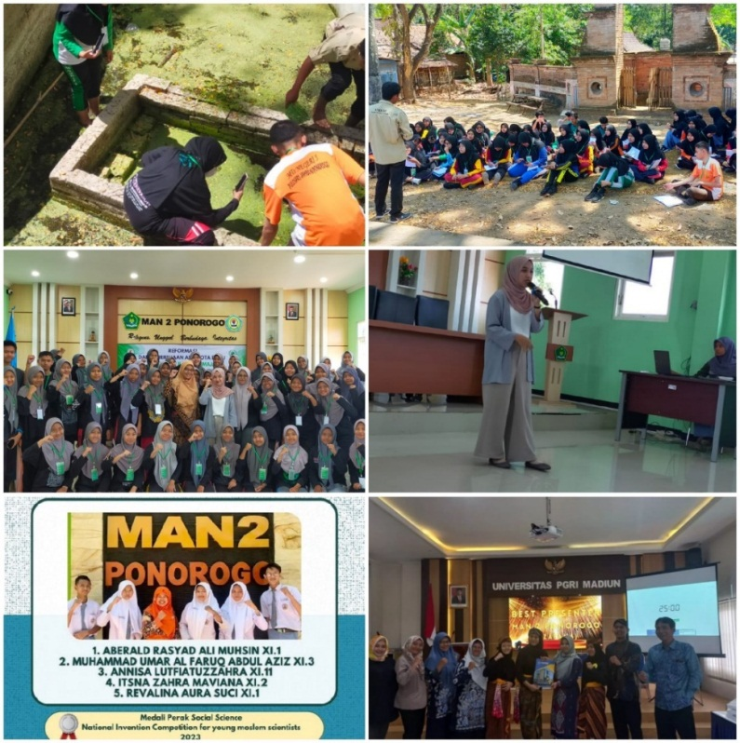

**Gambar 7.3 Pelatihan Penulisan Karya Tulis Ilmiah[155]**

*Keenam,* Waktu pembelajaran lebih lama dan fasilitas penunjang. Program madrasah riset yang berfokus untuk menghasilkan karya ilmiah hasil dari penelitian tentu dalam proses pembelajarannya membutuhkan waktu yang relatif tidak sebentar dan dilaksanakan secara bertahap mulai dari pembuatan Judul sampai proposal penelitian dengan arahan optimal dari guru pembimbing riset, kunjungan lokasi penelitian serta proses penarasian tulisan sehingga dapat diikutsertakan lomba. Proses pembuatan karya yang kadang membutuhkan fasilitas laboratorium sedangkan di Ponorogo belum ada, pihak MAN 2 Ponorogo berupaya untuk melakukan kunjungan ke perguruan tinggi luar Ponorogo yang dapat menunjang kevalidan data tersebut. Hal ini sesuai yang disampaikan oleh Bapak Wilson Arifudin Ashari, S.Pd. mengatakan bahwa “Labarotorium di wilayah Ponorogo dan Madiun yang masih kurang mendukung sehingga takutnya data yang kita hasilkan masih kurang valid sehingga kita perlu menuju lab yang disediakan diluar daerah misalnya saja ke Yogyakarta UGM di mana di sana didukung lab yang mendukung.”[156]

*Ketujuh,* memiliki Resonasi Sosial. Program madrasah riset yang berwujud kegiatan pembuatan karya ilmiah tentu membutuhkan penelitian secara langsung ke lokasi yang ingin dikaji, sehingga hal ini berpengaruh dibutuhkanya proses interaksi antara siswa dengan pihak lain untuk memberikan keterangan serta data yang dibutuhkan. Misalnya saja pada proses penelitian yang dilakukan di beji sirah keteng serta di Masjid Tegalsari. Hal ini akan berdampak kepada kemampuan sosialisasi siswa dengan Masyarakat dan mengenal lebih dalam lingkungan daerah mereka tinggal yaitu Ponorogo.

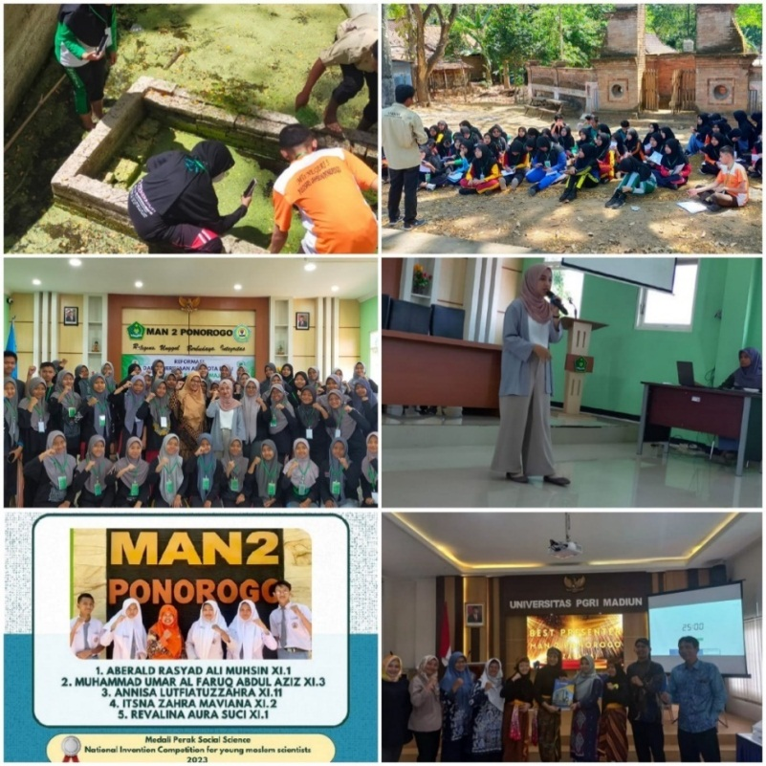

**Gambar 7.4 Kunjungan Tempat Penelitian di Beji Sirah Keteng[157]**

*Kedelapan,* hasil belajar yang dapat dipertanggungjawabkan. Proses pembelajaran riset yang beragam seyogyanya ada hasil yang diharapkan oleh seluruh pihak, dampak adanya program madrasah riset yaitu meningkatnya bakat dan prestasi siswa serta siswa lolos seleksi beasiswa luar Negeri. Hal ini sesuai yang disampaikan oleh Bapak Taufik Effendi, S.Ag, M.Pd.I selaku wakil kepala madrasah bidang kurikulum mengatakan bahwa:

Program madrasah riset dapat membantu siswa mengembangkan bakat dalam dirinya khususnya pada bakat siswa menulis yang awalnya sulit dalam mengolah kata, dengan rutinnya latihan mereka dapat menarasikan kata dengan bahasa baik dan benar hal ini tentu berguna nantinya untuk siswa ketika sudah mengenyam pendidikan pada jenjang perguruan tinggi.[158]

Adanya program madrasah riset yang dikelola dengan baik mampu mengembangkan bakat siswa khususnya kemampuan dalam menulis dan berfikir kritis hal ini dikarenakan banyaknya latihan rutin dan bimbingan ekstra yang diberikan guru pembimbing sehingga lambat laun bakat yang mereka miliki akan terasah dengan baik.

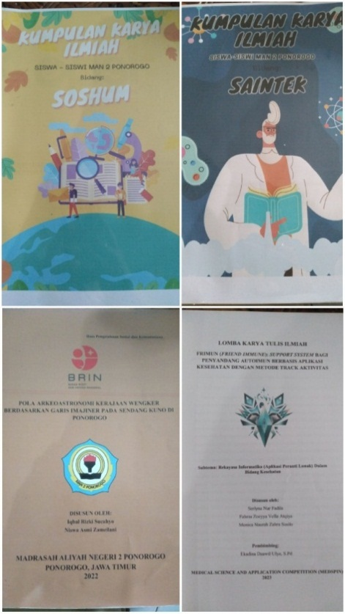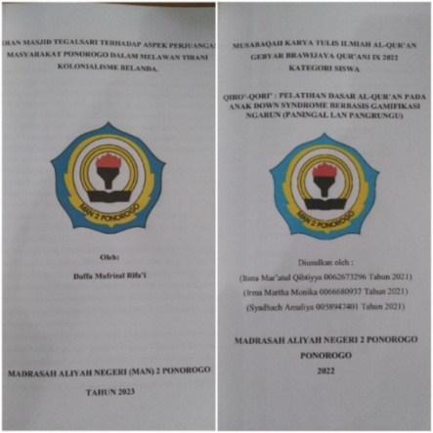

**Gambar 7.5 Karya Ilmiah Siswa MAN 2 Ponorogo**

Terdapat berbagai karya yang ditorehkan oleh siswa MAN 2 Ponorogo mulai dari karya tulis dalam bidang IPS, IPA maupun keagamaan yang dihasilkan oleh 3 jurusan yang ada di MAN 2 Ponorogo. Hal ini membuktikan sekaligus menepis anggapan bahwa siswa yang memiliki keahlian dalam bidang menulis mayoritas dari jurusan IPA namun jurusan lain pun memiliki bakat serupa yang mampu untuk dikembangkan.[159]

Pengikutsertaan program madrasah riset juga mampu meningkatkan berbagai prestasi siswa khususnya dalam bidang riset. Hal tersebut sesuai dengan penelitian yang dilakukan peneliti ada hari Selasa, 30 Januari 2024 peneliti melihat berbagai karya siswa MAN 2 Ponorogo berupa buku fisik karya penelitian siswa yang tidak *upload* di *google* untuk menghindari adanya plagiasi karya, selain itu peneliti juga mendapati beberapa tempelan daftar prestasi siswa berbentuk *banner* disetiap sudut dinding madrasah baik tingkat daerah maupun nasional dan terdapat beberapa piala kejuaran yang tertata rapi diruang guru yang Sebagian prestasi perlombaan artikel ilmiah yang tentunya didapatkan oleh siswa yang ikut program unggulan riset.[160] Adapun berbagai prestasi yang didapatkan siswa program madrasah riset tahun 2023 diantaranya mendapatkan mendali perak perlombaan Tingkat nasional di NASPO, juara 2 pada event SHIMESCO Tingkat nasional di UIN Jakarta, Gold Medal YISF, lolos proposal OPSI pada *event* IYSA (*Youth International Science Fair*) di IYSA dan Universitas PGRI Maha dewa Bali, Silver Medal pada *event* GYIIF di IPB University, *Gold medal* perlombaan tingkat nasional di Fakultas Teknik Universitas Diponegoro dan IYSA, *Silver Medal* lomba Tingkat Nasional di UIN Sunan Gunung Jati, Medali Emas PIK-R di UNMUH Ponorogo, *Silver Medal* pada *event* WICE (*World Innovative Competition and Exhibition*) Tingkat internasional di MAHSA Universitas Malaysia, *Gold Medal Word* pada *event* WICE (*World Innovative Competition and Exhibition*) Tingkat internasional di MAHSA Universitas Malaysia dan lain sebagainya.[161]

Selain prestasi yang semakin meningkat, pengikutsertaan siswa pada program madrsah riset juga menghasilkan lulusan yang berkualitas yaitu lulusan yang mampu bersaing dengan lulusan sekolah favorit lainnya dibuktikan adanya siswa yang mendapatkan beasiswa masuk perguruan tinggi dalam Negeri maupun luar negeri, hal tersebut sesuai yang disampaikan oleh Bapak Wilson Arifuddin Ashari, S.Pd. Selaku wakil kepala madrasah bidang kesiswaan mengatakan “Pengikutsertaan program madrasah riset MAN 2 Ponorgo cukup mampu meningkatkan lulusan yang berkualitas dibutikan dengan sebanyak 80 persen siswa yang mendapatkan biasiswa luar negeri ialah berasal dari siswa program riset”.[162]

Kesempatan mendapatkan beasiswa ini berdasarkan hasil akurasi *point* dari pengikutsertaan lomba yang diikuti oleh siswa MAN 2 Ponorogo sehingga bisa maju dalam BIM (Beasiswa Indonesia Maju). Hal tersebut sesuai yang disampaikan oleh Ibu Siti Nur Laela, S.Ag., M.Pd.I mengatakan bahwa:

Adanya program riset ini siswa diberikan keesempatan untuk mengikuti berbagai perlombaan pada tingkat nasional maupun internasional di perguruan dalam negeri maupun luar negeri sehingga dapat memperoleh berbagai prestasi yang membanggakan madrasah. Kalau prestasi tertinggi kita punya target lomba-lomba mayor yang ketika menang sertifikatnya dapat diakurasi sebagai persyaratann beasiswa seperti perlombaan yang diadakan oleh kemendikbud yaitu Olimpiade Penelitian Siswa Indonesia (OPSI), Lomba yang diadakan oleh Kemenag seperti *Madrasah Young Researchers Supercamp* (MYRES), dan perlombaann yang diadakan oleh Badan Riset dan Inovasi Nasional (BRIN) yaitu Lomba Karya Ilmiah Remaja (LKIR) yang event karya tulis tertua. Jadi untuk akurasi sertikat bisa digunakan sebagai beasiswa dan anak-anak yang lulus BIM.[163]

Berbagai dampak positif yang dihasilkan dari pengoptimalan manajemen dalam program madrasah riset ini dapat dijadikan langkah untuk meningkatkan *brand Image* Lembaga Pendidikan dibenak Masyarakat luas. Diperlukanya saluran tepat agar informasi yang disampaikan dapat tepat sasaran. Saluran informasi yang digunakan yaitu melalui teknologi informasi. Hal ini dilakukan untuk memperkenalkan program madrasah riset kepada khalayak umum atau masyarakat tekait keunggulan pogram madrasah riset hal ini sesuai dengan yang disampaikan oleh Ibu Wiretno, S. Hum mengatakan bahwa:

Karena program madrasah riset ini termasuk program unggulan MAN 2 Ponorogo tentu perlunya pengenalan program ini pada khalayak umum sehingga dapat mengetahui keunggulan yang dimiliki MAN 2 Ponorogo. Saluran informasi yang digunakan diantaranya web madrasah, *facebook* dan instragram yang selalu di *update* setiap saat sehingga infromasi yang diberikan dapat dipercaya. Informasi didalamnya berupa model kegiatan secara umum dan berbagai perlolehan prestasi siswa tingkat nasional dalam pengikutsertaan kegiatan program madrasah riset bahkan mampu mengantarkan para siswa untuk memperoleh biasiswa luar Negeri. Proses pengenalan ini dilakukan dengan semenarik mungkin.[164]

Bentuk-bentuk informasi yang ditampilkan berupa potongan vidio kegiatan, pamplet kegiatan maupun kejuaraan serta berbagai foto yang disertai narasi yang jelas. Saluran informasi yang dikelola dengan baik diyakini dapat meningkatkan citra positif dibenak masyarakat, sesuai yang disampaikan oleh Ibu Siti Nur Laela S.Ag., M.Pd.I selaku guru pembimbing riset mengatakan:

Karena program madrasah riset ini termasuk program unggulan MAN 2 Ponorogo tentu perlunya pengenalan program ini pada khalayak umum sehingga dapat mengetahui keunggulan yang dimiliki MAN 2 Ponorogo. Saluran informasi yang digunakan diantaranya web madrasah, *facebook* dan instragram yang selalu di update setiap saat sehingga infromasi yang diberikan dapat dipercaya. Informasi didalamnya berupa model kegiatan secara umum dan berbagai perlolehan prestasi siswa tingkat nasional dalam pengikutsertaan kegiatan program madrasah riset bahkan mampu mengantarkan para siswa untuk memperoleh biasiswa luar Negeri. Dengan adanya berbagai informasi yang ditampilkan dan dikarenakan program riset ini pada lembaga pendidikan Ponorogo masih ada satu-satunya di tingkat Aliyah ialah MAN 2 Ponorogo, di mana akan membentuk kesan dibenak masyarakat bahwa MAN 2 Ponorogo tidak hanya fokus pada pembelajaran berbasis agama namun mampu menghasilkan peneliti-peneliti muda yang dapat bersaing dikancah nasional maupun internasional.[165]

Meningkatnya *brand image* lembaga pendidikan MAN 2 Ponorogo dibenak mayarakat dibuktikan dengan meningkatnya jumlah siswa setiap tahunya hal ini sesuai yang disampaikan oleh Bapak Wilson Arifudin Ashari,S.Pd. sealku wakil kepala madrasah bidang kesiswaan mengatakan: ”Meningkatnya animo masyarakat dapat dibuktikan dengan terus bertambahnya siswa setiap tahunnya, siswa pada Tahun 2019/2020 sejumlah 1145 siswa, Tahun 2020/2021 1140 siswa, Tahun 2021/2022 1164 siswa, Tahun 2022/2023 1179 siswa, dan tahun 2023/2024 1216 siswa.”[166]

Berdasarkan paparan data di atas implikasi manajemen program madrasah riset dapat terwujudnya indikator lembaga pendidikan unggul, diantaranya *input* siswa program madrasah riset bersadarkan rekrutmen dan seleksi yang terencana, sarana prasarana yang mendukung, pendidik unggul, lingkungan belajar kondusif, terdapat improvisasi kurikulum, waktu pembelajaran relatif lama didukung dengan fasilitas penunjang, memiliki resonasi sosial yang baik, dan hasil belajar program madrasah riset yang dapat dipertanggungjawabkan. Berbagai dampak positif yang dihasilkan dari pengoptimalan manajemen dalam program madrasah riset ini dapat dijadikan langkah untuk meningkatkan *brand Image* Lembaga Pendidikan dibenak Masyarakat luas. Diperlukannya saluran tepat berupa teknologi informasi agar pesan yang disampaikan tepat sasaran sehingga mampu meningkatkan animo masyarakat berupa peningkatan jumlah peserta didik setiap tahunnya. Hal tersebut dapat dilihat pada gambar 7.6 di bawah ini.

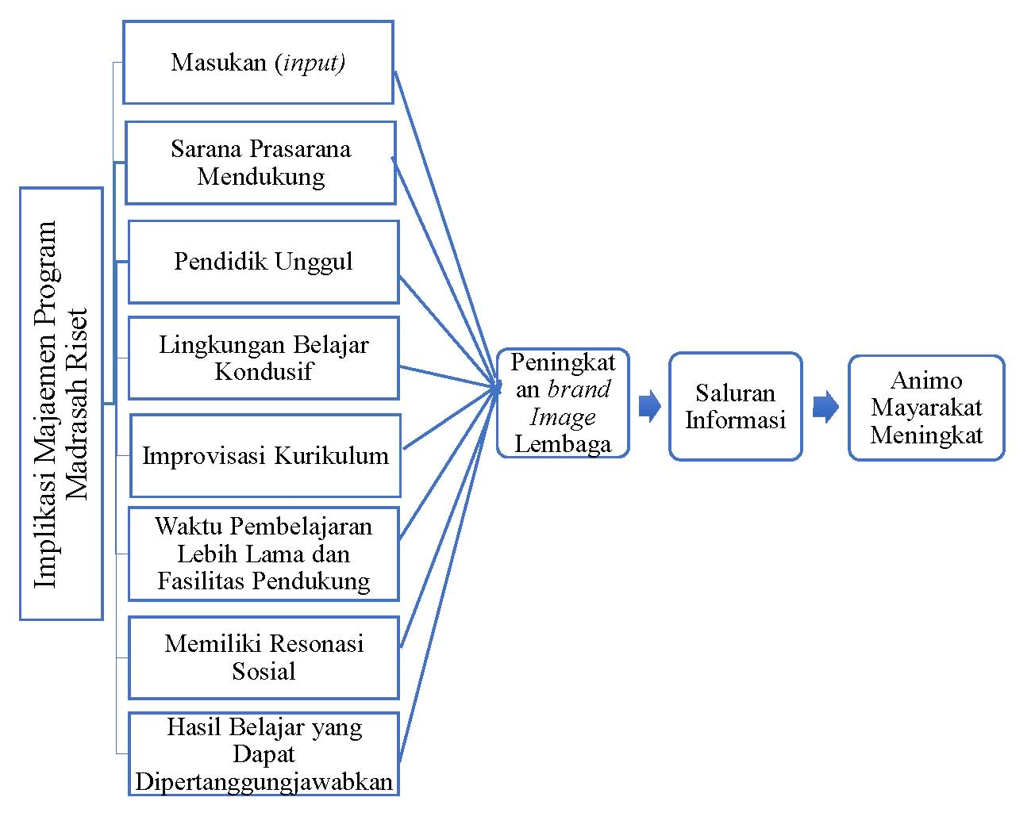

**Gambar 7.6 Implikasi Program Madrasah Riset**

1. **Analisis Data**

Adanya proses manajemen pada program madrasah riset MAN 2 Ponorogo yang dioptimalkan dengan baik akan berdampak pada terwujudnya berbagai indikator lembaga pendidikan unggulan. Lembaga pendidikan yang dimaksudkan di sini ialah madrasah. Madrasah unggul adalah sebuah madrasah program unggulan yang lahir dari sebuah keinginan untuk memiliki madrasah yang mampu berprestasi di tingkat nasional dan dunia, dalam penguasaan ilmu pengetahuan, keterampilan dan teknologi yang ditunjang oleh akhlakul karimah. Madrasah dikatakan unggul apabila dapat berprestasi di tingkat nasional dan dunia.[167] Sedangkan berdasarkan Depdikbud (Departemen Pendidikan dan Kebudayaan), berkaitan madrasah unggul memiliki indikator yang meliputi: masukan (*input*) dengan proses seleksi yang ketat, Sarana dan prasarana yang dibutuhkan siswa untuk menunjang minat serta bakatnya, Lingkungan belajar kondusif yang mendukung berkembangnya potensi keunggulan siswa menjadi keunggulan yang nyata, Memiliki guru dan tenaga kependidikan yang unggul, Kurikulum yang dimiliki diperkaya dengan pengembangan dan improvisasi secara maksimal, Kurun waktu yang dimiliki lebih lama dibandingkan dengan sekolah/madrasah lain, Proses belajar berkualitas dan hasil yang diperoleh dapat dipertanggungjawabkan (*accountable*), memiliki resonansi sosial terhadap lingkungan di sekitarnya, Nilai lebih yang dimiliki oleh madrasah unggulan terletak pada perlakuan tambahan di luar kurikulum nasional.[168] Manajemen program madrasah riset ini berdampak pada terwujudnya beberapa indikator madrasah unggulan, diantaranya:

* + - 1. Masukan (*input)* siswa.

Program madrasah riset merupakan program unggulan MAN 2 Ponorogo yag berfokus pada pembuatan karya ilmiah, maka diharapkan siswa yang masuk pada program ini setidaknya memiliki bekal dasar kemampuan menulis sehingga berdampak pada proses rekrutmen secara selekstif, terdapat beberapa tahap proses pemilihan siswa program riset yaitu melalui pemilihan angket, pengikutsertaan lomba SSC (*Science and Art Competition*) dan lomba mapel. Hal ini membuktikan bahwa dalam mencari bibit unggul MAN 2 Ponorogo melalui proses panjang dan optimal sehingga memudahkan dalam pencapaian tujuan.

* + - 1. Sarana Prasarana yang Mendukung

Program madrasah riset yang memerlukan kefokusan ekstra dalam proses pembelajarannya tentu berdampak pada pemenuhan sarana prasarana yang baik. Hal ini yang telah diwujudkan MAN 2 Ponorogo ruang kelas khusus yang digunakan dalam proses pembelajaran riset dengan kondisi ruang yang nyaman karena menggunakan ruang kelas sesuai yang dijadwalkan sebelumnya begitupun pada ekstrakurikuler KIR (Karya Tulis Ilmiah) tersedia ruang khusus.

* + - 1. Pendidik unggul

Adanya program madrasah riset tentu berdampak pada keharusan para guru pembimbing yang dituntut untuk terus mengembangkan kemampuannya khususnya dalam bidang penelitian dan penulisan dalam bidang karya ilmiah yaitu dengan terus belajar melalui pelatihan-pelatihan maupun melalui *webinar.* Kemampuan yang terus dikembangkan ini berdampak pada munculnya berbagai prestasi guru dan dipercaya mengisi materi penulisan di lembaga pendidikan lain. Kemampuan unggul di bidang penulisan karya imiah dibuktikan dengan dipercayannya guru pembimbing yaitu Bu Amru Hidayah, M.Pd. menjadi pemateri dalam kegiatan diklat penulisan artikel ilmiah di MTsN 6 Ponorogo khususnya kepada anak-anak pengikutsertaan ekstrakurikuler KIR (Karya Tulis Ilmiah). Hal ini menegaskan bahwa guru pembimbing riset MAN 2 Ponorogo memiliki kemamapuan yang tidak perlu diragukan yang akan membawa siswanya berkembang secara optimal.

* + - 1. Lingkungan belajar yang kondusif

Program madrasah riset yang membutuhkan kefokusan ekstra dalam bidangnya mengharuskan terciptanya interaksi yang baik antara guru pembimbing dan siswa program riset dengan baik pada saat pembelajaran riset yaitu proses pembelajaran yang aman, nyaman serta pengarahan ekstra dari pembimbing riset yaitu siswa diberikan trik dalam pembuatan karya ilmiah kami juga diberikan waktu bertanya terkait hal-hal yang belum kita pahami.

* + 1. Improvisasi kurikulum

Program madrasah riset ini termasuk salah satu dari beberapa program unggulan yang ada di MAN 2 Ponorogo yaitu program peminatan sesuai dengan bakat yang mereka miliki dengan adanya penambahan jam khusus sebanyak 2 jam pembelajaran. Pada realitasnya 2 jam pembelajaran ini kurang bisa mengcover proses pembelajaran riset sehingga MAN 2 Ponorogo mewujudkan beberapa kegiatan tambahan yaitu ekstrakurikuler KIR (Karya Tulis Ilmiah), kemah anggota riset, kunjungan tempat penelitian serta adanya pelatihan rutin penulisan karya ilmiah.

* + 1. Waktu pembelajaran lebih lama dan fasilitas penunjang

Program madrasah riset yang berfokus untuk menghasilkan karya ilmiah hasil dari penelitian dan usaha keras dalam proses pencariaan datanya berdampak pada proses pembelajaran yang membutuhkan waktu yang relatif tidak sebentar dan dilaksanakan secara bertahap mulai dari pembuatan Judul sampai proposal penelitian dengan arahan optimal dari guru pembimbing riset, kunjungan lokasi penelitian serta proses penarasian tulisan sehingga dapat diikutsertakan lomba. Proses pembuatan karya yang kadang membutuhkan fasilitas laboratorium sedangkan di Ponorogo belum ada, pihak MAN 2 Ponorogo berupaya untuk melakukan kunjungan ke perguruan tinggi luar Ponorogo yang dapat menunjang kevalidan data tersebut.

* + 1. Memiliki Resonasi Sosial

Program madrasah riset yang berwujud kegiatan pembuatan karya ilmiah tentu membutuhkan penelitian secara langsung ke lokasi yang ingin dikaji, sehingga hal ini berpengaruh di butuhkanya proses interaksi antara siswa dengan pihak lain atau masyarakat untuk memberikan keterangan serta data yang dibutuhkan. Misalnya saja pada proses penelitian yang dilakukan di beji sirah keteng serta di Masjid Tegalsari siswa harus berinteraksi dengan masyarakat sekitar untuk mendapatkan data yang mereka cari, sehingga hal ini akan berdampak kepada kemampuan sosialisasi siswa yang harus didukung dengan pembawaan yang sopan dan tenang yang berakibat terhadap peluasan wawsan dalam mengenal lingkungan daerah mereka tinggal yaitu Ponorogo secara lebih mendalam.

* + 1. Hasil belajar yang dapat dipertanggungjawabkan

Proses pembelajaran riset yang membutuhkan waktu cukup lama dan beragam seyogyanya ada hasil yang diharapkan oleh seluruh pihak, dampak adanya program madrasah riset diantaranya:

1. Meningkatnya bakat dan prestasi siswa

Adanya program madrasah riset yang dikelola dengan baik mampu mengembangkan bakat siswa khususnya kemampuan dalam menulis dan berfikir kritis hal ini dikarenakan banyaknya latihan rutin dan bimbingan ekstra yang diberikan guru pembimbing sehingga lambat laun bakat yang mereka miliki akan terasah dengan baik. Terdapat berbagai karya yang ditorehkan oleh siswa MAN 2 Ponorogo mulai dari karya tulis dalam bidang IPS, IPA maupun keagamaan yang dihasilkan oleh 3 jurusan yang ada di MAN 2 Ponorogo. Adapun sebagian judul dari hasil peneltian siswaa diantaranya:

* + - 1. Karya Daffa Mufizal Rifa’i dengan judul ”Peran Masjid Tegasari Tehadap Aspek Perjuangan Masyarakat Ponorogo dalam Melawan Tirani Kolonialisme Belanda”.
      2. Karya Itsna Mar’atul Qibliyya, Irma Martha Monika dan Syadhach Amaliya dengan judul ”Qiro’-Qiro’: Pelathan Dasar Al-Qur’an Pada Anak Down Syndrome Berbasis Gamifikasi Ngrayun (Paningal lan Pangrungu)
      3. Karya Iqbal Rizki Sucahyo dan Niswa Asmi Zameilani dengan judul ”Pola Arkeoastronomi Kerajaan Wengker Berdasarkan Garis Imajiner Pada Sendang Kuno di Ponorogo”.
      4. Frimun (*Friend Immune): Support System* bagi Penyandang Autoimun Berbasis Aplikasi Kesehatan Dengan Metode Track Aktivitas.

Hal ini membuktikan sekaligus menepis anggapan bahwa siswa yang memiliki keahlian dalam bidang menulis mayoritas hanya dari jurusan IPA namun jurusan lain pun memiliki bakat serupa yang mampu untuk dikembangkan.

1. Meningkatkan Prestasi Siswa

Pengikutsertaan program madrasah riset juga mampu meningkatkan berbagai prestasi siswa khususnya dalam bidang riset. Adapun berbagai prestasi yang didapatkan siswa program madrasah riset tahun 2023 diantaranya mendapatkan mendali perak perlombaan Tingkat nasional di NASPO, juara 2 pada event SHIMESCO Tingkat nasional di UIN Jakarta, Gold Medal YISF, lolos proposal OPSI pada *event* IYSA (*Youth International Science Fair*) di IYSA dan Universitas PGRI Maha dewa Bali, Silver Medal pada *event* GYIIF di IPB University, *Gold medal* perlombaan tingkat nasional di Fakultas Teknik Universitas Diponegoro dan IYSA, *Silver Medal* lomba Tingkat Nasional di UIN Sunan Gunung Jati, Medali Emas PIK-R di UNMUH Ponorogo, *Silver Medal* pada *event* WICE (*World Innovative Competition and Exhibition*) Tingkat internasional di MAHSA Universitas Malaysia, *Gold Medal Word* pada *event* WICE (*World Innovative Competition and Exhibition*) Tingkat internasional di MAHSA Universitas Malaysia dan lain sebagainya.

1. Menghasilkan Lulusan Berkualitas

Pengikutsertaan siswa pada program madrasah riset juga menghasilkan lulusan yang berkualitas yaitu lulusan yang mampu bersaing dengan lulusan sekolah favorit lainnya dibuktikan adanya siswa yang mendapatkan beasiswa masuk perguruan tinggi dalam Negeri maupun luar negeri. 80 persen siswa yang mendapatkan biasiswa luar negeri ialah berasal dari siswa program riset. Kesempatan mendapatkan beasiswa ini berdasarkan hasil akurasi point dari pengikutsertaan lomba yang diikuti oleh siswa MAN 2 Ponorogo sehingga bisa maju dalam BIM (Beasiswa Indonesia Maju).

**Tabel 7.1 Sebaran Alumni PT Luar Negeri**

|  |  |  |  |
| --- | --- | --- | --- |
| No. | Nama | Universitas | Tahun |
| 1. | Putri Wahyu Kusumaningtyas | University of British Columbia: Bachelor of science | 2022 |
| 2. | Like Zuyyina Fatwa Fadila | National Taiwan University: Taiwan (Bachelor Program of Biotechnologi and Food Nutrition) | 2023 |
| University of Toronto (Canada): Psychology | 2023 |
| University of British Columbia (Canada): Vantage one Bachelor of Science | 2023 |
| Monash University (Australia): Bachelor of Science | 2023 |
| University of Western (Australia): Environmental Science and Management | 2023 |
| Wageningen University (Netherlands): Environmental Sciences | 2023 |
| 3. | Etik Nur Khasanah | National Taiwan University: Bchelor of Economic- English Taught Program | 2023 |
| Wageningen University (Belanda): Bachelor Science in Tourism | 2023 |
| The University of Western (Australia): Bachelor of Arts | 2023 |
| Monash University (Australia): Bachelor of Arts | 2023 |
| University of Toronto Mississauga (Kanada): Studies in Social Science | 2023 |
| McMaster University (Kanada): MELD Humanities 1 and Social Science | 2023 |
| 4. | Ziadatul Fauziah | Glion Institut of Higher Education (Switzerland Swiss): International Hospitality Business | 2023 |
| 5. | Rosa ’Irfana Firdausi | Glion Institut of Higher Education (Switzerland Swiss): International Hospitality Business | 2023 |

Berbagai dampak positif yang dihasilkan dari pengoptimalan manajemen dalam program madrasah riset ini dapat dijadikan langkah untuk meningkatkan *brand Image* Lembaga Pendidikan dibenak masyarakat luas. Diperlukanya saluran tepat agar informasi yang disampaikan dapat tepat sasaran. Saluran informasi yang digunakan yaitu melalui teknologi informasi. Hal ini dilakukan untuk memperkenalkan program madrasah riset kepada khalayak umum atau masyarakat tekait keunggulan pogram madrasah riset. Bentuk-bentuk informasi yang ditampilkan berupa potongan vidio kegiatan, pamplet kegiatan maupun kejuaraan serta berbagai foto yang disertai narasi yang jelas. Informasi tersebut disampaikan melalu media sosial seperti *youtube, facebook, instagram,* web madrasah yang selalu di *update* setiap saat dan terdapat beberapa pemberitaan *online* terkait berbagai pencapaian prestasi bahkan perolehan berbagai beasiswa melalui berbagai *platform website* berita diantaranya TIMES Indonesia, detikcom, pendis.kemenag.go.id, kampus.republika.co.id, Jatim hari Ini, edukasi.sindonews, dan berbagai *platform* berita lainnya. *Website* dan sosial media adalah elemen digital yang wajib ada sebagai tempat publikasi dan sumber informasi. Pembuatan *website* tidak bisa sembarangan, *website* harus memiliki user *interface* yang menarik dan mudah dipahami. Sosmed juga harus dikelola dengan baik. Konten sosmed didesain semenarik mungkin dengan template tertentu.[169] Saluran informasi yang dikelola dengan baik diyakini dapat meningkatkan citra positif dibenak masyarakat.

Meningkatnya *brand image* lembaga pendidikan MAN 2 Ponorogo dibenak mayarakat dibuktikan dengan meningkatnya jumlah siswa setiap tahunya. siswa pada Tahun 2019/2020 sejumlah 1145 siswa, Tahun 2020/2021 1140 siswa, Tahun 2021/2022 1164 siswa, Tahun 2022/2023 1179 siswa, dan tahun 2023/2024 1216 siswa. Penambahan siswa baru setiap tahunnya dipengaruhi oleh minat masyarakat untuk menyekolahkan anaknya pada lembaga pendidikan MAN 2 Ponorogo salah satunya melalui program madrasah riset yang berkesan pada benak masyarakat karena program riset merupakan program pembeda dengan lembaga lainnya, hanya MAN 2 Ponorogo lembaga tingkat Aliyah yang menerapkan program ini dilain sisi banyak hasil membanggakan dari perolehan hasil belajar dari program ini.

1. **Sinkronisasi Data**

Proses manajemen pada program madrasah riset yang dijalankan secara optimal berdampak pada tercapainya indikator madrasah unggulan. Bahwa proses pengelolaan yang dilakukan secara tepat dan sistematis berdampak pada terwujunya hal-hal positif yang tentu berpengaruh terhadap pencapaian tujuan program yang diinginakan. Beberapa dampak positif tersebut mengarah pada pencapaian indikator madrasah unggulan. Madrasah unggulan yang berorientasi pada pencapaian prestasi pada kancah internasioanl perlu ditunjang dengan tenaga pendidik yang perofesional, saran yang memadai, kurikulum yang inovatif, ruang kelas atau pembelajaran yang representatif sehingga dapat mendorong terciptanya pembelajaran yang efektif dan efisien dan menghasilkan lulusan yang berkualitas.[170]

Hal ini serupa dengan dampak positif yang dihasilkan dari pengelolaan program madrasah riset MAN 2 Ponorogo yang cukup beragam mulai dari *input* siswa program madrasah riset dilakukan melalui proses peenyaringan yang ketat, sarana prasarana yang digunakannya dapat memenuhi kebutuhan program, program dapat membentuk guru pembimbing riset mampu mengembangkan segala potensi yang ada dalam dirinya, lingkungan pendidikan yang tercipta secara kondusif mewujudkan proses pembelajaran yang aman dan nyaman antara siswa dan guru, munculnya improvisasi kegiatan, waktu pembelajarannya yang digunakan pun relatiif lama agar hasilnya dapat maksimal, siswa memiliki resonasi sosial dengan sekitarnya, serta hasil belajar yang dapat dipertanggungjawabkan kepada semua pihak yaitu kepada madrasah, orangtua, siswa dan masyarakat sekitar. Hal ini menegaskan bahwa label madrasah unggulan memang tepat diberikan ke MAN 2 Ponorogo karena bukan hanya madrasah dalam lingkup luas yang mampu mewujudkan indikator unggulan namun pada masing-masing programnya pun mampu mewujudkan indikator tersebut termasuk program madrasah riset.

Beragamnya dampak positif yang diihasilkan dari program riset ini dapat dijadikan langkah untuk meningkatkan *brand image* MAN 2 Ponorogo dibenak masyarakat luas. Saluran informasi yang tepat dapat dijadikan langkah strategis untuk mewujudkannya. Bentuk saluran informasi dapat melalui media sosial yang berbentuk brosur, foto, video dan *website* sekolah maupun *platform* media pemberitaan online yang dikemas dengan menarik. Kemasan menarik yang dibuat dapat membekas dibenak masyarakat, dikarenakan informasi yang disampaikan pun akan mudah terserap dengan baik. Hal ini menegaskan bahwa saluran informasi sangat dibutuhan sebagai penghubung antara lembaga pendidikan dengan *public* atau masyarakat luas sehingga lembaga dapat bersaing dengan lembaga pendidikan lain. Langkah ini cukup efektif untuk meningkatkan citra lembaga dibuktikan dengan selalu meningkatnya jumlah siswa setiap tahunnya hal ini membuktikan animo masyarakat cukup tinggi untuk menyekolahkan anaknya di MAN 2 Ponorogo.

**BAB VIII**

**PENUTUP**

1. **Kesimpulan**

Berdasarkan paparan data dan temuan penelitian, penulis menyimpulkan hasil peneltian tentang manajemen program madrasah riset dalama meningkatkan *brand image* lembaga pendidikan unggul di MAN 2 Ponorogo sebagai berikut:

1. Perencanaan program madrasah riset dalam meningkatkan *brand image* lembaga pendidikan unggul di MAN 2 Ponorogo dilakukan dengan penetapan tujuan yang jelas yaitu peningkatan *brand image* lembaga pendidikan. Proses penyusunan perencanaan berdasarkan dasar hukum yaitu SK Dirjen Pendis No 6757 Tahun 2020 dan acuan hukum berdasarkan Keputusan Direktur Jendral Pendidikan Islam Nomor 6989 Tahun 2019 Tentang Petunjuk Teknis Pengelolaan Pembelajaran Riset. Perencanaan program riset dilakukan melalui beberapa tahap diantaranya: a) Rapat koordinasi awal tahun diikuti oleh kepala madrasah, wakil kepala madrasah bidang kurikulum dan guru pembimbing riset untuk membicarakan kegiatan, sasaran serta beberapa hal yang dibutuhkan dalam mendukung pelaksanaan program selama 1 tahun kedepan; b) Rekrutmen dan seleksi siswa program madrasah riset melalui beberapa cara yaitu penyebaran angket, kegiatan *Science and Art Competition* (SSC) serta lomba mapel; dan c) Penyususnan kegiatan dengan rincian waktu kegiatan dengan mempertimbangkan sumber daya manusia serta sumber daya pendukung lainnya.
2. Pelaksanaan program madrasah riset dalam meningkatkan *brand image* lembaga pendidikan unggul di MAN 2 Ponorogo dilakukan dengan berbagai kegiatan yaitu kegiatan inti berupa kegiatan intrakurikuler selama 2 jam pelajaran serta kegiatan pendukung berupa ekstrakurikuler Karya Ilmiah Remaja (KIR), studi lapangan lokasi penelitian, perkemahan ilmiah, dan pengikutsertaan lomba. Pada pelaksanaan ini juga terdapat beberapa faktor yang dapat mempengaruhi keterlaksanaan program dapat berjalan dengan efektif diantaranya: a) Sumber daya manusia yang berkualitas baik dari segi siswa yang memiliki dasar kemampuan penulisan maupun guru pembimbing yang diplih sesuai kualifikasi yaitu linieritas mengajar, pendidikan strata 2, dan memiliki berbagai prestasi; b) Adanya kerjasama dengan pihak lain baik sekolah menengah pertama maupun perguruan tinggi serta; dan c) Ketersediaan dana dalam pemenuhan segala kebutuhan program madrasah riset.
3. Pengawasan program madrasah riset dalam meningkatkan *brand image* lembaga pendidikan unggul di MAN 2 Ponorogo dilaksanakan untuk mengetahui apakah keterlaksanaan program sesuai dengan rencana yang ditetapkan atau tidak. Pengawasan dilakukan oleh beberapa pihak yaitu kepala madrasah, wakil kepala madrasah bidang kurikulum dan guru pembimbing riset melalui beberapa tahap diantaranya: a) Kunjungan langsung tempat pelaksanaan pembelajaran riset; b) Pelaksanaan rapat bulanan yang membicarakan keterlaksanaan program selama 1 bulan serta rapat semesteran dengan membicarakan berbagai kendala (kendala terkait situasi dan kondisi pelaksanaan program maupun kendala berkaitan dengan sarana prasarana; c) Laporan pertanggungjawaban yang dilaporakan ke lembaga berupa lembar laporan pertanggungjawaban kegiatan selama 1 tahun dan laporan pertanggungjawaban kepada siswa serta orangtua berupa hasil belajar yaitu raport. Beberapa kendala tersebut akan diadakan tindak lanjut berupa perbaikan dan pengembangan pada program madrasah riset.
4. Implikasi manajemen program madrasah riset dalam meningkatkan *brand image* lembaga pendidikan unggul di MAN 2 Ponorogo berupa terwujudnya berbagai indikator program madrasah unggulan diantaranya masukan (*input*) siswa dengan proses rekrutmen dan seleksi dengan berbagai cara, sarana prasarana yang mendukung, pembimbing riset yang senantiasa mengembangkan kemampuan, lingkungan belajar yang tercipta kondusif antara siswa dan guru pembimbing, improvisasi kurikulum melalui inovasi kegiatan, waktu pembelajaran yang relatif lama untuk menghasilkan kemampuan yang diinginkan, meningkatnya resonasi sosial siswa dengan masyarakat sekitar, dan hasil belajar yang dapat dipertanggungjawabkan kepada semua pihak yaitu lembaga, siswa, orangtua serta masyarakat sekitar. Berbagai dampak positif ini dapat meningkatkan *brand image* MAN 2 Ponorogo melalui saluran informasi yang tepat yatu media sosial serta *platform* pemberitaan *online*. Peningkatan *brand image* melalui program madrasah riset ini dapat dibuktikan dengan peningkatan jumlah siswa masuk setiap tahunnya.
5. **Saran**

Berdasarkan penelitian yang dilakukan penulis tentang manajemen program madrasah riset dalam meningkatkan *brand image* lembaga pendidikan unggul di MAN 2 Ponorogo, terdapat beberapa saran yang ingin peneliti sampaikan kepada pihak terkait, diantaranya sebagai berikut:

1. Pada perencanaan program madrasah riset dalam meningkatkan *brand image* lembaga pendidikan unggul di MAN 2 Ponorogo, kepala madrasah, komite bersama *stakeholder* lainya hendaknya dalam proses menyusun berbagai kegiatan yang akan dijalankan kedepannya lebih memperhatikan serta mempertimbangkan dari kesiapan SDM, waktu dan tempat pelaksanaan, hal ini dapat dilakukan dengan melakukan koordinasi menyeluruh dari seluruh pihak terkait di lingkungan madrasah melalui rapat. Cara ini dapat meminimalisir terjadinya *double* nya jadwal pada saat pelaksanaan baik dari pihak pimpinan, guru pembimbing maupun siswa, sehingga kegiatan nantinya dapat berjalan dengan optimal.
2. Pada pelaksanaan program madrasah riset dalam meningkatkan *brand image* lembaga pendidikan unggul di MAN 2 Ponorogo, *stakeholder* baiknya penyediaan ruang khusus program madrasah riset yang digunakan sebagai tempat rapat program riset, kegiatan pembelajaran, penyimpanan karya siswa maupun arsip yang berkaitan dengan program madrasah riset. Adanya ruang ini ikut membantu dalam mengoptimalkan berjalannya seluruh kegiatan yang dijalankan.
3. Pada pengawasan program madrasah riset dalam meningkatkan *brand image* lembaga pendidikan unggul di MAN 2 Ponorogo alangkah baiknya dalam proses kunjungan yang dilakukan oleh kepala madrasah dan wakil kepala madrasah dilakukan secara berkala dan tanpa sepengetahuan anak maupun guru pembimbing sebelumnya sehingga dalam proses pengawasan ini akan mengetahui secara langsung kegiatan yang berjalan di lapangan dan para pengawas hendaknya ikut terlibat dalam proses pembelajaran ketika itu sehingga mengetahui akar permasalahan dan dapat terselesaikan dengan tepat.
4. Pada implikasi manajemen program madrasah riset dalam meningkatkan *brand image* lembaga pendidikan unggul di MAN 2 Ponorogo, berdampak pada seluruh aspek dari sumber daya manusia dan sumber pendukung lainnya namun seyogyanya kepala madrasah bersama guru pembimbing riset menghadapi seluruh dampak yang ditimbulkan tersebut dikelola dan disebarkan melalui media yang dikemas secara lebih menarik sehingga dapat menciptakan *brand image* dibenak masyarakat terkait program madrasah riset ini.

**DAFTAR PUSTAKA**

Afandi, Rahman. *Branding Madrasah Unggulan: Analisis SWOT dalam Pengembangan Pendidikan Madrasah.* Yogyakarta: Pustaka Ilmu, 2019.

Agus, Abu Hasan dan Barirotul Ummah. *Strategi Image Branding Universitas Nurul Jadid Di Era Revolusi Industri 4.0*. *Tarbiyatuna: Jurnal Pendidikan Islam*, Volume 12, Nomor 1, Tahun 2019, 59-81.

Al Jumadi, Noer Zainudin. *Implementasi Pembelajaran Agama Islam Multiliterasi dalam Kurikulum Berbasis Riset Madrasah Aliyah*. Jurnal Al-thariqah Vol 7 (1), Tahun 2022, 108-126.

Arina, Hasyatul. *Peningkatan Keterampilan Berpikir Kritis Siswa Melalui Pendekatan Pembelajaran Berbasis Riset*. Natural Science Education Reseach, Vol. 2 No. 1, Tahun 2019, 17-24.

Arifa, Ikhwanul et.al,. *Brand Image, Educational Cost, and Facility on Student Satisfaction and Loyalty at Stie Pelita Indonesia Pekanbaru*. Journal of Applied Business and Technology (JABT) 2021: 2(2), 118-133.

B. Miles Matthew, A. Michael Huberman dan Johnny Saldana*. Qualitative Data Analysis a Methods Sourcebooks Edition 3* (SAGE Publications: Singapore, 2014.

Dwiyama, Fajri. *Brand Image: Upaya Memasarkan Pendidikan Bagi Lembaga yang Kurang Mampu Bersaing*. *ADAARA*: *Jurnal Manajemen Pendidikan Islam,* Vol. 9, No. 2 Tahun 2019, 880-891.

Ginting, Aliva Humairah dan Andi Prastowo. *Pengembangan Kurikulum Pendidikan Agama Islam pada Madrasah Berbasis Riset di Yayasan Madrasah Pendidikan Islam (YMPI) Tanjung Balai*. PEMA: Jurnal Pendidikan dan Pengabdian kepada Masyarakat Vol. I, No. 1 Tahun 2021, 44-52.

Hambali, Muh dan Mu’alimin. *Manajemen Pendidikan Islam Kontemporer: Strategi Pengelolaan dan Pemasaran Pendidikan Islam di Era Industri 4.0*. Yogyakarta: IRCiSoD, 2020.

Hamzah dan Nasran. *Program Unggulan Studi Islam Intensif di MA Muhammadiyah 1 Plus Malang*. UMM Repository, 2019.

Hidayati, Umul. *Inovasi Madrasah Melalui Penyelenggaraan Madrasah Riset*. EDUKASI: Jurnal Penelitian Pendidikan Agama dan Keagamaan, 17(3), Tahun 2019, 238-255.

Hikami, Ahmad et.al. *Peran Kepala Sekolah dalam Meningkatkan Prestasi Nonakademik di Madrasah Ibtidaiyah Ma’arif Nahdlatul Ulama 003 Samarinda*. Jurnal Tarbiyah & Ilmu Keguruan (JTIK) Borneo, Volume 2 No.1 Tahun 2020, 35-44.

<https://manduaponorogo.sch.id>.

<https://dapo.kemdikbud.go.id/sp> diakses 8 September 2023 Pukul 15.08.

<https://satudata.kemenag.go.id/dataset/detail/jumlah-satuan-pendidikan-ra,-mi,-mts-dan-ma> diakses pada 8 September 2023 Pukul 15.12.

*Kamus Besar Bahasa Indonesia (KBBI),* <https://kbbi.web.id/program>, diakses 29 Maret 2023, pukul 18.49.

Kemenag RI. Petunjuk Teknis Pengelolaan Pembelajaran Riset di Madrasah. Jakarta: Direktorat Kskk Madrasah Direktorat Jenderal Pendidikan Islam Kementerian Agama Republik Indonesia, 2019.

Khumaidah et.al. *Manajemen Program Riset Studi Kasus di MAN 2 Kudus*. Edukasi: Jurnal Penelitian Pendidikan Agama dan Keagamaan, Vol. 20 No. 1 Tahun 2022, 108-118.

Khoiruddin, Nurul. *Membangun Brand Image dalam Upaya Meningkatkan Daya Saing Madrasah (Studi Kasus di MI Masholihul Huda Desa Krapyak Kecamatan Tahunan Kabupaten Jepara Tahun Pelajaran 2014/2015)*. Tesis, Kudus: IAIN Kudus, 2016.

Krismiyati. *Pengembangan Sumber Daya Manusia dalam Meningkatkan Kualitas Pendidikan di SD Negeri Inpres Angkasa Biak*. Jurnal Office Vol. 3, No. 1 Tahun 2017, 44-50.

Kususmawati, Tri Dewi. *Implementasi Program Madrasah Riset dalam Mengembangkan Kemampuan Berpikir Ilmiah Guru dan Siswa di Madrasah Aliyah Negeri 2 Lamongan*. Skripsi, Surabaya: FTIK Universitas Islam Negeri Sunan Ampel, 2019.

Madayani, Nany Soengkono. Pendampingan Penyusunan Laporan Karya Tulis Bagi Siswa Peserta Ekstrakurikuler Karya Ilmiah Remaja di MAN 1 Tulungagung. J-ADIMAS (Jurnal Pengabdian kepada Masyarakat) Volume 8, Nomor 1, Tahun 2020, 48-56.

Manurung, Junita dan Harlyn L Siagian. *Membangun Brand Image Sebagai Manajemen Strategi Dalam Upaya Meningkatkan Daya Saing Pada Lembaga Pendidikan*. Jurnal Inovatif Volume 7, No. 2 Tahun 2021, 365-381.

Mujib, Fathul dan Tutik Saptiningsih. *School Branding Strategi di Era Diskruptif.* Jakarta: PT Bumi Aksara, 2020.

Munthe, Ashiong P. *Pentingnya Evaluasi Program di Institusi Pendidikan: Sebuah Pengantar, Pengertian, Tujuan dan Manfaat*. Scholaria: Jurnal Pendidikan dan Kebudayaan Vol. 5 No. 2 Tahun 2015, 1-14.

Mustari, Muhammad. *Manajemen Pendidikan.* Jakarta: PT. Raja Grafindo Persada, 2014.

Nurmadiah*. Konsep Manjamen Kesiswaan*. Al-Afkar Jurnal Keislaman dan Peradaban, Vol. 3, No. 1 Tahun 2014, 37-68.

Permatasari, Mayana Ratih et.al. *Branding Image Strategy Pesantren Salaf Walisongo Sragen Di Era Disrupsi; Sebuah Pergeseran Paradigma Lembaga*. Evaluasi: Jurnal Manajemen Pendidikan Islam, Vol. 7 No. 1 Tahun 2023, 48-61.

Ria, Reny Refitaningsih Peby. *Evaluasi Program Kelas Riset di MAN 2 Ponorogo Pada Masa Pandemi Covid-19*. Jurnal Evaluasi Pendidikan Volume 12, Nomor 2, Oktober 2021, 43-50.

Rizky, Azmi. *Pengaruh Kurangnya Literasi serta Kemampuan dalam Berfikir Kritis yang Masih Rendah dalam Pendidikan di Indonesia*. Current Research in Education: Conference Series Journal Vol. 01 No. 01 Tahun 2021, 1-12.

Salim & Syahrum. *Metodologi Penelitian Kualitatif.* Bandung: Citapustaka Media, 2012.

Suhadha, Muhammad Kholif. *Analisis Manajemen Program Adiwiyata sebagai Brand Image Jasa Pendidikan di MTS N 1 Sleman Yogyakarta*. Tesis, Yogyakarta: UIN Sunan Kalijaga, 2022.

Syam, Sudirman. Pelatihan dan Pendampingan Penulisan Karya Ilmiah (KIR) Bagi Siswa Madrasah Aliyah Negeri (MAN) Kota Kupang. *Prosiding Seminar Nasional Penelitian dan Pengabdian*, ISBN: 978-623-6535-49-3, Tahun 2021, 1397-1407.

Sidiq, Umar dan Miftachul Choiri. *Metode Penelitian Kualitatif di Bidang Pendidikan.* Ponorogo: Nata Karya, 2019.

Sugiono. *Metode Penelitian, Pendekatan Kualitatif, Kuantitatif dan RD*. Bandung: Alfabetha, 2015.

Sumadi, et.al,. *Implementation of the Concept and Theory of Management Functions in Efforts to Improve Quality*. International Journal of Economics, Business and Accounting Research (IJEBAR) Vol-4, Issue-2, 2020, 353-360.

Tendrita, Miswandi et.al. *Pemberdayaan Keterampilan Berpikir Kreatif melalui Model Remap Think Pair Share*. Proceeding Biology Education Conference Vol 13 No 1 Tahun 2016, 285-291.

Thoyib, Muhammad. *Manajemen Madrasah Riset: Kajian Teoritis dan Implementatif Menuju Madrasah Unggul dan Inovatif di Indonesia.* Yogyakarta: CV Markum, 2021.

UU No. 20 Tahun 2000.

Wijaya, Candra dan Muhammad Rifa’i. *Dasar-dasar Manajemen: Mengoptimalkan Pengelolaan Organisasi Secara Efektif dan efisien.* Medan: Perdana Publishing, 2016.

Yusuf, Muri. *Metode Penelitian Kuantitatif, Kualitatif, & Penelitian Gabungan.* Jakarta: Kencana, 2014.

1. Krismiyati, “Pengembangan Sumber Daya Manusia dalam Meningkatkan Kualitas Pendidikan di SD Negeri Inpres Angkasa Biak,” *Jurnal Office*, Vol. 3, No. 1 (2017), 44.
2. Lestari Eko Wahyudi et.al, “Mengukur Kualitas Pendidikan di Indonesia”, *Ma’arif Journal of Education: Madrasah Innovation and Aswaja studies*. Vol. 1(1), Tahun 2022, 18
3. Khumaidah et.al, “Manajemen Program Riset Studi Kasus di MAN 2 Kudus”, *Edukasi: Jurnal Penelitian Pendidikan Agama dan Keagamaan*, Vol. 20 No. 1 Tahun 2022, 109.
4. Miswandi Tendrita et.al, “Pemberdayaan Keterampilan Berpikir Kreatif melalui Model *Remap Think Pair Share*”, *Proceeding Biology Education Conference* Vol 13 No 1 Tahun 2016, 285.
5. UU No. 20 Tahun 2003.
6. Petunjuk Teknis Pengelolaan Pembelajaran Riset di Madrasah (Jakarta: Direktorat KSKK Madrasah Direktorat Jenderal Pendidikan Islam Kementerian Agama Republik Indonesia, 2019), 6.
7. Khumaidah et.al, “Manajemen Program Riset Studi Kasus di MAN 2 Kudus”, *Edukasi: Jurnal Penelitian Pendidikan Agama dan Keagamaan*, Vol. 20 No. 1 Tahun 2022, 109.
8. Azmi Rizky, “Pengaruh Kurangnya Literasi serta Kemampuan dalam Berfikir Kritis yang Masih Rendah dalam Pendidikan di Indonesia”, *current Research in Education: Conference Series Journal* Vol. 01 No. 01 Tahun 2021, 2.
9. <https://dapo.kemdikbud.go.id/sp> diakses 8 September 2023 Pukul 15.08.
10. <https://satudata.kemenag.go.id/dataset/detail/jumlah-satuan-pendidikan-ra,-mi,-mts-dan-ma> diakses pada 10 Desember 2023 Pukul 15.12.
11. Abu Hasan Agus, “Strategi *Image Branding* Universitas Nurul Jadid di Era Revolusi Industri 4.0”, *Tarbiyatuna: Jurnal Pendidikan Islam*, Vol. 12, No. 1, Tahun 2019, 16.
12. Dwika Lodia Putri dan Aznuriyandi, “Pengaruh *Brand Image* Terhadap Keputusan Memilih Bimbingan Belajar Pada Lembaga Pendidikan Ganesha *Operation* di Pekanbaru”, *Jurnal Daya Saing,* Vol. 5, No. 3, Tahun 2019, 52.
13. Surat Keputusan Direktur Jendral Nomor 6757 Tahun 2020 tentang Penetapan Madrasah Penyelenggara Riset.
14. https://manduaponorogo.sch.id diakses 8 April 2023 Pukul 19.35.
15. Aliva Humairah Ginting dan Andi Prastowo, “Pengembangan Kurikulum Pendidikan Agama Islam pada Madrasah Berbasis Riset di Yayasan Madrasah Pendidikan Islam (YMPI) Tanjung Balai”, *PEMA: Jurnal Pendidikan dan Pengabdian kepada Masyarakat* Vol. I, No. 1 Tahun 2021, 44.
16. Warham, “Implementasi Program Akselerasi Pendidikan (Studi Kasus Pada SMA Negeri 1 Terbanggi Besar Lampung Tengah” (Tesis, Lampung: Universitas Lampung, 2016), 5.
17. Reny Refitaningsih Peby Ria, “Evaluasi Program Kelas Riset di MAN 2 Ponorogo Pada Masa Pandemi Covid-19”, *Jurnal Evaluasi Pendidika*n Volume 12, Nomor 2, Oktober 2021, 50.
18. Muhammad Kholif Suhadha, “Analisis Manajemen Program Adiwiyata sebagai *Brand Image* Jasa Pendidikan di MTS N 1 Sleman Yogyakarta”, (Tesis, Yogyakarta: UIN Sunan Kalijaga, 2022), 201.
19. Nurul Khoiruddin, “Membangun *Brand Image* dalam Upaya Meningkatkan Daya Saing Madrasah (Studi Kasus di MI Masholihul Huda Desa Krapyak Kecamatan Tahunan Kabupaten Jepara Tahun Pelajaran 2014/2015)”, (Tesis, Kudus: IAIN Kudus, 2016), 101.
20. Muh Hambali dan Mu’alimin, *Manajemen Pendidikan Islam Kontemporer: Strategi Pengelolaan dan Pemasaran Pendidikan Islam di Era Industri 4.0*, (Yogyakarta: IRCiSoD, 2020), 15.
21. Muhammad Mustari, *Manajemen Pendidikan* (Jakarta: PT. Raja Grafindo Persada, 2014), 1.
22. George R. Terry, *Prinsip-Prinsip Manajemen*, *Terjemahan oleh J. Smith D.F.M* (Jakarta: PT Bumi Aksara, 2020), 15.
23. Khumaidah et.al, “Manajemen Program Riset Studi Kasus di MAN 2 Kudus”, Edukasi: Jurnal Penelitian Pendidikan Agama dan Keagamaan, 20(1), Tahun 2022, 110.
24. Umul Hidayati, “Inovasi Madrasah Melalui Penyelenggaraan Madrasah Riset”, *Edukasi: Jurnal Penelitian Pendidikan Agama dan Keagamaan,* 17(3), Tahun 2019, 244.
25. Dwika Lodia Putrid dan Aznuriyandi, “Pengaruh *Brand Image* Terhadap Keputusan Memilih Bimbingan Belajar Pada Lembaga Pendidikan Ganesha Operation di Pekanbaru”, *Jurnal Daya Saing*, Vol. 5, No. 3 Tahun 2019, 235.
26. *Ibid*., 235.
27. Junita Manurung dan Harlyn L Siagian, “Membangun *Brand Image* Sebagai Manajemen Strategi dalam Upaya Meningkatkan Daya Saing Pada Lembaga Pendidikan”, *Inovatif* Volume 7, No. 2 Tahun 2021, 370.
28. Sutrisno, “Implementasi Manajemen Madrasah Unggul Berbasis Kurikulum Pesantren MI Qudsiyyah Kudus”, *Jurnal Quality*, Vol. 8 No. 2, 355.
29. Muhaimin, at.al, Manajemen Pendidikan: Aplikasinya dalam Penyusunan Rencana Pengembangan Sekolah/Madrasah (Jakarta: Prenadamedia *Group*, 2012), 70.
30. Muh Hambali dan Mu’alimin, *Manajemen Pendidikan Islam Kontemporer: Strategi Pengelolaan dan Pemasaran Pendidikan Islam di Era Industri 4.0*, (Yogyakarta: IRCiSoD, 2020), 15.
31. Muhammad Mustari, *Manajemen Pendidikan* (Jakarta: PT. Raja Grafindo Persada, 2014), 1.
32. Muh Hambali dan Mu’alimin, *Manajemen Pendidikan Islam Kontemporer: Strategi Pengelolaan dan Pemasaran Pendidikan Islam di Era Industri 4.0*, (Yogyakarta: IRCiSoD, 2020), 15.
33. George R. Terry, *Prinsip-Prinsip Manajemen*, *Terjemahan oleh J. Smith D.F.M* (Jakarta: PT Bumi Aksara, 2020), 15.
34. *Ibid*., 46.
35. Sumadi, et.al, "*Implementation Of The Concept And Theory Of Management Functions In Efforts To Improve Quality"*, *International Journal of Economics, Business and Accounting Research (IJEBAR),* Vol-4, Issue-2, 2020, 357.
36. Muhammad Mustari, *Manajemen Pendidikan* (Jakarta: PT. Raja Grafindo Persada, 2014), 7.
37. *Ibid., 10*.
38. Candra Wijaya dan Muhammad Rifa’i, *Dasar-dasar Manajemen: Mengoptimalkan Pengelolaan Organisasi Secara Efektif dan efisien* (Medan: Perdana Publishing, 2016), 28.
39. George R. Terry, *Prinsip-Prinsip Manajemen*, *Terjemahan oleh J. Smith D.F.M* (Jakarta: PT Bumi Aksara, 2020), 73.
40. Muhammad Mustari, *Manajemen Pendidikan* (Jakarta: PT. Raja Grafindo Persada, 2014), 8.
41. Candra Wijaya dan Muhammad Rifa’i, *Dasar-dasar Manajemen: Mengoptimalkan Pengelolaan Organisasi Secara Efektif dan efisien* (Medan: Perdana Publishing, 2016), 40.
42. Sumadi, et.al, "*Implementation Of The Concept And Theory Of Management Functions In Efforts To Improve Quality*", *International Journal of Economics, Business and Accounting Research (IJEBAR)*, Vol-4, Issue-2, 2020, 357.
43. George R. Terry, *Prinsip-Prinsip Manajemen*, *Terjemahan oleh J. Smith D.F.M* (Jakarta: PT Bumi Aksara, 2020), 17.
44. Muhammad Mustari, *Manajemen Pendidikan* (Jakarta: PT. Raja Grafindo Persada, 2014), 10.
45. George R. Terry, *Prinsip-Prinsip Manajemen*, *Terjemahan oleh J. Smith D.F.M* (Jakarta: PT Bumi Aksara, 2020), 18.
46. *Ibid.*, 11.
47. Candra Wijaya dan Muhammad Rifa’i, *Dasar-dasar Manajemen: Mengoptimalkan Pengelolaan Organisasi Secara Efektif dan efisien* (Medan: Perdana Publishing, 2016), 45.
48. *Kamus Besar Bahasa Indonesia (KBBI),* <https://kbbi.web.id/program> , diakses 29 Maret 2023, pukul 18.49.
49. Hamzah dan Nasran, *Program Unggulan Studi Islam Intensif di MA Muhammadiyah 1 Plus Malang* (UMM Repository, 2019), 9.
50. Ashiong P Munthe, “Pentingnya Evaluasi Program di Institusi Pendidikan: Sebuah Pengantar, Pengertian, Tujuan dan Manfaat”, *Scholaria: Jurnal Pendidikan dan Kebudayaan*, Vol. 5 No. 2, Tahun 2015, 7.
51. Muhammad Thoyib, *Manajemen Madrasah Riset: Kajian Teoritis dan Implementatif Menuju Madrasah Unggul dan Inovatif di Indonesia* (Yogyakarta: CV Markumi, 2021), 41.
52. Khumaidah et.al, “Manajemen Program Riset Studi Kasus di MAN 2 Kudus”, *Edukasi: Jurnal Penelitian Pendidikan Agama dan Keagamaan*, 20(1), Tahun 2022, 110.
53. Umul Hidayati, “Inovasi Madrasah Melalui Penyelenggaraan Madrasah Riset”, *Edukasi: Jurnal Penelitian Pendidikan Agama dan Keagamaan,* 17(3), Tahun 2019, 244.
54. Hasyatul Arina, “Peningkatan Keterampilan Berpikir Kritis Siswa Melalui Pendekatan Pembelajaran Berbasis Riset”, *Natural Science Education Reseach*, Vol. 2 No. 1, Tahun 2019, 18.
55. Khumaidah et.al, “Manajemen Program Riset Studi Kasus di MAN 2 Kudus”, *Edukasi: Jurnal Penelitian Pendidikan Agama dan Keagamaan*, 20(1), Tahun 2022, 110.
56. Umul Hidayati, “Inovasi Madrasah Melalui Penyelenggaraan Madrasah Riset”, *Edukasi: Jurnal Penelitian Pendidikan Agama dan Keagamaan,* 17(3), Tahun 2019, 239.
57. Noer Zainudin Al Jumadi, “Implementasi Pembelajaran Agama Islam Multiliterasi dalam Kurikulum Berbasis Riset Madrasah Aliyah” *Jurnal Al-thariqah* Vol 7 (1), Tahun 2022, 112.
58. RI Kemenag, *Petunjuk Teknis Pengelolaan Pembelajaran Riset di Madrasah*, (Jakarta: Direktorat KSKK Madrasah Direktorat Jenderal Pendidikan Islam Kementerian Agama Republik Indonesia, 2019), 8.
59. Fajri Dwiyama, ” *Brand Image*: Upaya Memasarkan Pendidikan Bagi Lembaga yang Kurang Mampu Bersaing”, *ADAARA*: *Jurnal Manajemen Pendidikan Islam,* Vol. 9, No. 2 Tahun 2019, 882.
60. Junita Manurung dan Harlyn L Siagian, “Membangun *Brand Image* sebagai Manajemen Strategi dalam Upaya Meningkatkan Daya Saing Pada Lembaga Pendidikan”, *Inovatif* Volume 7, No. 2 Tahun 2021, 370.
61. Dwika Lodia Putrid dan Aznuriyandi, “Pengaruh *Brand Image* Terhadap Keputusan Memilih Bimbingan Belajar Pada Lembaga Pendidikan Ganesha Operation di Pekanbaru”, *Jurnal Daya Saing*, Vol. 5, No. 3 Tahun 2019, 235.
62. *Ibid*., 235.
63. Ikhwanul Arifa, et.al, “*Brand Image, Educational Cost, and Facility on Student Satisfaction and Loyalty at Stie* Pelita Indonesia Pekanbaru”, *Journal of Applied Business and Technology* (JABT) 2021: 2(2), 120.
64. Junita Manurung dan Harlyn L Siagian, “Membangun *Brand Image* sebagai Manajemen Strategi dalam Upaya Meningkatkan Daya Saing Pada Lembaga Pendidikan”, *Inovatif* Volume 7, No. 2 Tahun 2021, 370.
65. Rahman Afandi, *Branding Madrasah Unggulan: Analisis SWOT dalam Pengembangan Pendidikan Madrasah* (Yogyakarta: Pustaka Ilmu, 2019), 26.
66. Mayana Ratih Permatasari et.al, “*Branding Image Strategy* Pesantren Salaf Walisongo Sragen di Era Disrupsi; Sebuah Pergeseran Paradigma Lembaga”, *Evaluasi: Jurnal Manajemen Pendidikan Islam*, Vol. 7 No. 1 Tahun 2023, 51.
67. Fathul Mujib dan Tutik Saptiningsih, *School Branding Strategi di Era Diskruptif* (Jakarta: PT Bumi Aksara, 2020), 16.
68. Sutrisno, “Implementasi Manajemen Madrasah Unggul Berbasis Kurikulum Pesantren MI Qudsiyyah Kudus”, *Jurnal Quality*, Vol. 8 No. 2 Tahun 2020, 355.
69. Sutrisno, “Implementasi Manajemen Madrasah Unggul Berbasis Kurikulum Pesantren MI Qudsiyyah Kudus”, *Jurnal Quality*, Vol. 8 No. 2 Tahun 2020, 360.
70. Muhaimin, at.al, *Manajemen Pendidikan: Aplikasinya dalam Penyusunan Rencana Pengembangan Sekolah/Madrasah* (Jakarta: Prenadamedia Group, 2012), 70.
71. Muhammad Rifa’i, *Manajemen Peserta Didik: Pengelolaan Peserta Didik untuk efektivitas Pengelolaan Pembelajaran* (Medan: CV. Widya Puspita, 2018), 16.
72. Muhaimin, at.al, *Manajemen Pendidikan: Aplikasinya dalam Penyusunan Rencana Pengembangan Sekolah/Madrasah* (Jakarta: Prenadamedia Group, 2012), 70-72
73. Sutrisno, “Implementasi Manajemen Madrasah Unggul Berbasis Kurikulum Pesantren MI Qudsiyyah Kudus”, *Jurnal Quality*, Vol. 8 No. 2, Tahun 2020, 360.
74. Muhaimin, at.al, Manajemen Pendidikan: Aplikasinya dalam Penyusunan Rencana Pengembangan Sekolah/Madrasah (Jakarta: Prenadamedia Group, 2012), 72-73.
75. Jasafat, “Madrasah Unggulan Antara Harapan dan Kenyataan”, Jurnal Ar-Raniry, Vol. 01 No 87, Januari – Juni 2011, 10-11.
76. RI Kemenag, *Petunjuk Teknis Pengelolaan Pembelajaran Riset di Madrasah* (Jakarta: Direktorat KSKK Madrasah Direktorat Jenderal Pendidikan Islam Kementerian Agama Republik Indonesia, 2019), 10.
77. Ibid., 10.
78. Nany Soengkono Madayani, “Pendampingan Penyusunan Laporan Karya Tulis Bagi Siswa Peserta Ekstrakurikuler Karya Ilmiah Remaja di MAN 1 Tulungagung”, *J-ADIMAS (Jurnal Pengabdian kepada Masyarakat)* Volume 8, Nomor 1, Tahun 2020, 48.
79. Sudirman Syam, “Pelatihan dan Pendampingan Penulisan Karya Ilmiah (KIR) Bagi Siswa Madrasah Aliyah Negeri (MAN) Kota Kupang” *Prosiding Seminar Nasional Penelitian dan Pengabdian*, ISBN: 978-623-6535-49-3, Tahun 2021, 1399.
80. Ahmad Hikami et.al, “Peran Kepala Sekolah dalam Meningkatkan Prestasi Nonakademik di Madrasah Ibtidaiyah Ma’arif Nahdlatul Ulama 003 Samarinda”, *Jurnal Tarbiyah & Ilmu Keguruan (JTIK) Borneo*, Volume 2 No.1 Tahun 2020, 39.
81. Abu Hasan Agus dan Barirotul Ummah, “Strategi *Image Branding* Universitas Nurul Jadid Di Era Revolusi Industri 4.0”, *Tarbiyatuna: Jurnal Pendidikan Islam*, Volume 12, Nomor 1, Tahun 2019, 68.
82. Salim & Syahrum, *Metodologi Penelitian Kualitatif* (Bandung: Citapustaka Media, 2012), 72.
83. Umar Sidiq dan Miftachul Choiri, *Metode Penelitian Kualitatif di Bidang Pendidikan* (Ponorogo: Nata Karya, 2019), 4.
84. Muri Yusuf, *Metode Penelitian Kuantitatif, Kualitatif, & Penelitian Gabungan* (Jakarta: Kencana, 2014), 339.
85. Sugiono, *Metode Penelitian, Pendekatan Kualitatif, Kuantitatif dan RD* (Bandung: Alfabetha, 2015), 225.
86. *Ibid.,* 225.
87. Sugiono, *Metode Penelitian, Pendekatan Kualitatif, Kuantitatif dan RD* (Bandung: Alfabetha, 2015), 225.
88. Umar Sidiq dan Miftachul Choiri, *Metode Penelitian Kualitatif di Bidang Pendidikan* (Ponorogo: Nata Karya, 2019), 62-65.
89. Muri Yusuf, *Metode Penelitian Kuantitatif, Kualitatif, & Penelitian Gabungan* (Jakarta: Kencana, 2014), 372.
90. Galang Surya Gumilang, “Metode Penelitian Kualitatif dalam Bidang Bimbingan dan Konseling*”*, *Jurnal Fokus Konseling*, Vol 2 No. 2 Agustus 2016, 154.
91. Sugiyono, *Metode Penelitian: Kuantitatif, Kualitatif, dan R&D* (Bandung: Alfabeta Bandung, 2012), 226.
92. Muri Yusuf, *Metode Penelitian Kuantitatif, Kualitatif, & Penelitian Gabungan* (Jakarta: Kencana, 2014), 384.
93. Umar Sidiq dan Miftachul Choiri, *Metode Penelitian Kualitatif di Bidang Pendidikan* (Ponorogo: Nata Karya, 2019), 73.
94. Muri Yusuf, *Metode Penelitian Kuantitatif, Kualitatif, & Penelitian Gabungan* (Jakarta: Kencana, 2014), 391.
95. Miles. A., Michael Huberman dan Jhonny Saldana Mattew B, *Qualitative Data Analysis a Methods Sourcebook*, 3 ed. (Singapore: SAGE Publications, 2014), 12-14.
96. Sugiyono. *Metode Penelitian Kualitatif, Kuantitatif dan R&D*. (Bandung: Alfabeta, 2015), 272.
97. *Ibid*., 272.
98. *Ibid.,* 241.
99. Lihat transkrip wawancara kode: 02/W/18-I/2024.
100. Lihat transkrip dokumentasi kode: 01/D/17-I/2024.
101. Lihat transkrip wawancara kode: 02/W/18-I/2024.
102. Lihat transkrip dokumentasi kode: 01/D/17-I/2024.
103. Lihat transkrip wawancara kode: 02/W/18-I/2024.
104. Lihat transkrip wawancara kode: 03/W/ 19-I/2024.
105. Lihat transkrip wawancara kode: 01/W/15-II/2024.
106. Lihat transip wawancara kode: 03/W/19-I/2024.
107. Lihat transkrip dokumentasi kode: 03/D/17-1/2024.
108. Lihat transkrip observasi kode: 01/O/24-I/2024.
109. Lihat transkrip wawancara kode: 05/W/30-I/2024.
110. Lihat transkrip dokumentasi kode: 04/D/18-I/2024.
111. George R. Terry, *Prinsip-Prinsip Manajemen*, *Terjemahan oleh J. Smith D.F.M* (Jakarta: PT Bumi Aksara, 2020), 15.
112. Muhammad Mustari, *Manajemen Pendidikan* (Jakarta: PT. Raja Grafindo Persada, 2014), 7.
113. Mayana Ratih Permatasari et.al, “*Branding Image Strategy* Pesantren Salaf Walisongo Sragen di Era Disrupsi; Sebuah Pergeseran Paradigma Lembaga”, *Evaluasi: Jurnal Manajemen Pendidikan Islam*, Vol. 7 No. 1 Tahun 2023, 51.
114. Muhammad Rifa’i, Manajemen Peserta Didik: Pengelolaan Peserta Didik untuk efektivitas Pengelolaan Pembelajaran (Medan: CV. Widya Puspita, 2018), 16.
115. Candra Wijaya dan Muhammad Rifa’i, *Dasar-dasar Manajemen: Mengoptimalkan Pengelolaan Organisasi Secara Efektif dan efisien* (Medan: Perdana Publishing, 2016), 28.
116. Muhammad Mustari, *Manajemen Pendidikan* (Jakarta: PT. Raja Grafindo Persada, 2014), 10.
117. Lihat transkrip wawancara kode: 06/W/30-I/2024.
118. Lihat transkrip dokumentasi kode: 08/D/30-I/2024.
119. Lihat transkrip observasi kode: 02/O/17-I/2024.
120. Lihat transkrip wawancara kode: 06/W/ 30-I/2024
121. Lihat transkrip wawancara kode: 04/W/19-I/2024.
122. Lihat transkrip wawancara kode: 01/W/15-II/2024.
123. Lihat transkrip wawancara kode: 02/W/18-I/2024.
124. Lihat transkrip dokumentasi kode: 10/D/02-II/2024.
125. Lihat transkrip wawancara kode: 04/W/19-I/2024.
126. Lihat transkrip dokumentasi kode: 11/D/02-II/2024.
127. Lihat transkrip wawancara kode 01/W/15-II/2024.
128. George R. Terry, Prinsip-Prinsip Manajemen, *Terjemahan oleh J. Smith D.F.M* (Jakarta: PT Bumi Aksara, 2020), 17.
129. Muhammad Mustari, *Manajemen Pendidikan* (Jakarta: PT. Raja Grafindo Persada, 2014), 10.
130. RI Kemenag, *Petunjuk Teknis Pengelolaan Pembelajaran Riset di Madrasah*, (Jakarta: Direktorat KSKK Madrasah Direktorat Jenderal Pendidikan Islam Kementerian Agama Republik Indonesia, 2019), 8.
131. Muhammad Mustari, *Manajemen Pendidikan* (Jakarta: PT. Raja Grafindo Persada, 2014), 10.
132. Lihat transkrip wawancara kode: 06/W/30-I/2024.
133. Lihat transkrip wawancara kode: 04/W/19-I/2024.
134. Lihat transkrip observasi kode: 03/O/31-I/2024.
135. Lihat transkrip wawancara kode: 05/W/30-I/2024.
136. Lihat transkrip wawancara kode: 03/W/19-I/2024.
137. Lihat transkrip wawancara kode: 02/W/18-I/2024.
138. Lihat transkrip wawancara kode: 05/W/30-I/2024.
139. Lihat transkrip wawancara kode: 02/W/18-I/2024.
140. Lihat transkrip dokumentasi kode: 13/D/19-II/2024.
141. Lihat transkrip wawancara kode: 06/W/ 30-I/2024.
142. Lihat transkrip dokumentasi kode: 12/D/19-II/2024.
143. Lihat transkrip wawancara kode: 06/W/30-I/2024.
144. Lihat transkrip wawancara kode: 05/W/30-I/2024.
145. Lihat transkrip wawancara kode: 02/W/18/I/2024.
146. George R. Terry, Prinsip-Prinsip Manajemen, *Terjemahan oleh J. Smith D.F.M* (Jakarta: PT Bumi Aksara, 2020), 18.
147. Candra Wijaya dan Muhammad Rifa’i, *Dasar-dasar Manajemen: Mengoptimalkan Pengelolaan Organisasi Secara Efektif dan efisien* (Medan: Perdana Publishing, 2016), 45.
148. George R. Terry, *Prinsip-Prinsip Manajemen*, *Terjemahan oleh J. Smith D.F.M* (Jakarta: PT Bumi Aksara, 2020), 18.
149. *Ibid.*, 11.
150. Lihat transkrip dokumentasi kode: 07/D/28-I/2024.
151. Lihat transkrip dokumentasi kode: 07/D/28-I/2024.
152. Lihat transkrip wawancara kode: 06/W/ 30-I/2024
153. Lihat transkrip dokumentasi kode: 14/D/21-II/2024.
154. Lihat transkrip wawancara kode: 07/W/ 15-II/2024.
155. Lihat transkrip dokumentasi kode: 08/D/30-I/2024.
156. Lihat transkrip wawancara kode: 03/W/ 19-I/2024.
157. Lihat transkrip dokumentasi kode: 08/D/30-I/2024.
158. Lihat transkrip wawancara kode: 02/W/18-I/2024.
159. Lihat transkrip dokumentasi kode: 09/D/30-I/2024.
160. Lihat transkrip observasi kode: 04/O/30-I/2024.
161. Lihat transkrip dokumentasi kode: 14/D/21-II/2024.
162. Lihat trankip wawancara kode: 03/W/19-I/2024.
163. Lihat transkrip wawancara kode: 05/W/30-I/2024.
164. Lihat transkrip wawancara kode: 06/W/30-I/2024.
165. Lihat transkrip wawancara kode: 05/W/ 30-I/2024.
166. Lihat transkrip wawancara kode: 03/W/ 19-I/2024.
167. Sutrisno, “Implementasi Manajemen Madrasah Unggul Berbasis Kurikulum Pesantren MI Qudsiyyah Kudus”, Jurnal Quality, Vol. 8 No. 2, 355.
168. Muhaimin, at.al, Manajemen Pendidikan: Aplikasinya dalam Penyusunan Rencana Pengembangan Sekolah/Madrasah (Jakarta: Prenadamedia Group, 2012), 70-72.
169. Mayana Ratih Permatasari et.al, “*Branding Image Strategy* Pesantren Salaf Walisongo Sragen Di Era Disrupsi; Sebuah Pergeseran Paradigma Lembaga”, *Evaluasi: Jurnal Manajemen Pendidikan Islam*, Vol. 7 No. 1 Tahun 2023, 51
170. Sutrisno, “Implementasi Manajemen Madrasah Unggul Berbasis Kurikulum Pesantren MI Qudsiyyah Kudus”, *Jurnal Quality*, Vol. 8 No. 2 Tahun 2020, 360.